
Ерейментау ауданы бойынша жайылымдарды басқару және оларды пайдалану жөніндегі 2026-2030 жылдарға арналған Жоспарды бекіту туралы
Ақмола облысы Ерейментау аудандық мәслихатының 2026 жылғы 16 ақпандағы № 8С-51/2-26 шешімі
Қазақстан Республикасының "Қазақстан Республикасының жергілікті мемлекеттік басқару және өзін-өзі басқару туралы", "Жайылымдар туралы" Заңдарына, Қазақстан Республикасы Ауыл шаруашылығы министрінің 2024 жылғы 29 шілдедегі № 263 "Жайылымдарды басқару және оларды пайдалану жөніндегі үлгілік жоспарды бекіту туралы" бұйрығына сәйкес, Ерейментау аудандық мәслихаты ШЕШІМ ҚАБЫЛДАДЫ:
1. Ерейментау ауданының жайылымдарын басқару және оларды пайдалану жөніндегі 2026-2030 жылдарға арналған Жоспарды осы шешімнің қосымшасына сәйкес бекітілсін.
2. Осы шешім оның алғашқы ресми жарияланған күнінен кейін күнтізбелік он күннен соң қолданысқа енгізіледі.
Ерейментау аудандық мәслихатының төрағасы | М.Әбжіков
Бекітілді: Ерейментау аудандық
мәслихатының 2026 жылғы
16 ақпан № 8С-51/2-26
шешімімен
Ерейментау ауданы бойынша жайылымдарды басқару және оларды пайдалану жөніндегі 2026-2030 жылдарға арналған Жоспары
Осы Ерейментау ауданы бойынша арналған жайылымдарды басқару және оларды пайдалану жөніндегі 2026 - 2030 жылдарға арналған жоспар (бұдан әрі - Жоспар) Қазақстан Республикасының 2001 жылғы 23 қаңтардағы "Қазақстан Республикасындағы жергілікті мемлекеттік басқару және өзін-өзі басқару туралы", 2017 жылғы 20 ақпандағы "Жайылымдар туралы" Заңдарына, Қазақстан Республикасы Ауыл шаруашылығы министрінің 2024 жылғы 29 шілдедегі № 263 "Жайылымдарды басқару және оларды пайдалану жөніндегі жоспарды бекіту туралы" бұйрығына сәйкес жасалынған.
Жоспар жайылымдарды ұтымды пайдалану, азыққа қажеттілікті тұрақты қамтамасыз ету және жайылымдардың тозуын болдырмау мақсатында қабылданады.
Жоспар құрамында:
1) осы Жоспарға 1-қосымшаға сәйкес нысан бойынша өңірдің жер балансының және мемлекеттік жер кадастрының ақпараттық жүйесінің деректері.
Осы тармақшаның бірінші бөлігінде көрсетілген деректерді қалыптастыру кезінде жерлердің болуы, олардың санаттар, жер учаскелерінің меншік иелері, жер пайдаланушылар мен алқаптар бойынша бөлінуі туралы ресми статистикалық ақпарат және мемлекеттік жер кадастры ақпараттық жүйесінен алынған мәліметтер пайдаланылады;
2) осы Жоспарға 1-қосымшаға сәйкес нысан бойынша әкімшілік-аумақтық бірлік аумағында жайылымдардың жер санаттары бөлінісінде орналасу схемасы (картасы), онда жайылымдардың шекаралары, алаңдары мен түрлері, оның ішінде шалғайдағы, маусымдық, құрғақ және екпе жайылымдар, жер учаскесіне құқық белгілейтін және сәйкестендіру құжаттарының негізінде олардың меншік иелері немесе жер пайдаланушылар туралы мәліметтер
3) осы Жоспарға 2-қосымшаның 1-кестесіне сәйкес нысан бойынша ауыл шаруашылығы жануарларының иелерін көрсете отырып, оларды сәйкестендіру дерекқорынан алынған ауыл шаруашылығы жануарлары басының саны туралы деректер;
4) осы Жоспарға 2-қосымшаның 2-кестесіне сәйкес нысан бойынша ауыл шаруашылығы жануарларының түрлері мен жыныстық жас топтары бойынша қалыптастырылған үйірлердің, отарлардың, табындардың саны туралы деректер.
Осы тармақшаның бірінші бөлігінде көрсетілген мәліметтерді қалыптастыруды ауданның (қалалардағы аудандарды қоспағанда), облыстық маңызы бар қалалардың
жергілікті атқарушы органдары аудандық маңызы бар қала, кент, ауыл, ауылдық округ әкімдерімен бірлесіп жүзеге асырады;
5) осы Жоспарға 2-қосымшаның 3-кестесіне сәйкес нысан бойынша шалғайдағы жайылымдарда жаю үшін ауыл шаруашылығы жануарлары басының саны туралы мәліметтер.
Осы тармақшаның бірінші бөлігінде көрсетілген деректерді қалыптастыруды ауданның (қалалардағы аудандарды қоспағанда), облыстық маңызы бар қалалардың жергілікті атқарушы органдары аудандық маңызы бар қала, кент, ауыл, ауылдық округ әкімдерімен бірлесіп жүзеге асырады
6) осы Жоспарға 2-қосымшаға сәйкес нысан жеке ауладағы ауыл шаруашылығы жануарларын жаю бойынша халықтың мұқтаждығына арналған жайылымдар, оның ішінде қоғамдық жайылымдар белгіленген схема (карта), онда жеке ауладағы ауыл шаруашылығы жануарларын жаю бойынша халықтың мұқтаждығына арналған жайылымдардың, оның ішінде қоғамдық жайылымдардың шекаралары мен алаңдары.
7) осы Жоспарға 3-қосымшаға сәйкес нысан бойынша жайылымдарды геоботаникалық зерттеп-қарау мәліметтері.
Осы тармақшаның бірінші бөлігінде көрсетілген деректерді қалыптастыру кезінде "Қазақстан Республикасы табиғи жем-шөп алқаптарының ірі масштабты (1:1 000 – 1:100 000) геоботаникалық іздестірулерін жүргізу жөніндегі әдістемені бекіту туралы" Қазақстан Республикасы Ауыл шаруашылығы министрінің 2022 жылғы 3 қазандағы № 314 бұйрығына (Нормативтік құқықтық актілерді мемлекеттік тіркеу тізілімінде № 30043 болып тіркелген) сәйкес жүргізілетін жайылымдарды геоботаникалық зерттеп-қарау нәтижелері пайдаланылады;
8) осы Жоспарға 3-қосымшаға сәйкес нысан ұсынылатын жайылым айналымдарының схемалары көрсетілген схема (карта), онда жайылымдарды геоботаникалық зерттеп-қарау негізінде ұсынылатын жайылым айналымдарының схемалары;
9) осы Жоспарға 4-қосымшаға сәйкес нысан Қазақстан Республикасы Ауыл шаруашылығы министрінің 2020 жылғы 3 ақпандағы № 35 бұйрығымен (Нормативтік құқықтық актілерді мемлекеттік тіркеу тізілімінде № 19987 болып тіркелген) бекітілген Мал қорымдарының (биотермиялық шұңқырлардың) тізілімін жүргізу қағидаларына сәйкес қалыптастырылған мал қорымдары (биометриялық шұңқырлар) туралы мәліметтер
10) осы Жоспарға 4-қосымшаға сәйкес нысан бойынша жайылымдық инфрақұрылым объектілері туралы және ауыл шаруашылығы жануарларын айдап өтуге арналған сервитуттар туралы мәліметтер.
Осы тармақшаның бірінші бөлігінде көрсетілген деректерді қалыптастыруды ауданның (қалалардағы аудандарды қоспағанда), аудандық маңызы бар қалалардың жергілікті атқарушы органдары аудандық маңызы бар қала, кент, ауыл, ауылдық округ әкімдерімен бірлесіп облыстардың жергілікті атқарушы органдары әзірлеген жайылымдық инфрақұрылым объектілерін дамыту және реконструкциялау жөніндегі жоспар негізінде жүзеге асырады;
11) осы Жоспарға 4-қосымшаға сәйкес нысан бойынша ауыл шаруашылығы жануарларын айдауға арналған сервитуттар, мал айдайтын трассалар және жайылымдық инфрақұрылымның өзге де объектілері, сондай-ақ мал қорымдары (биометриялық шұңқырлар) белгіленетін схема (карта), онда ауыл шаруашылығы жануарларын айдауға арналған сервитуттар, мал айдайтын трассалар, жайылымдық инфрақұрылым объектілері, мал қорымдарының (биометриялық шұңқырлардың) орналасқан жері көрсетіледі;
12) осы Жоспарға 5-қосымшаға сәйкес нысан бойынша жайылымды пайдаланушыларға жер пайдалануға берілуі мүмкін жайылымдар белгіленген схема (карта).
Ауыл шаруашылығы мұқтаждары үшін меншікке немесе жер пайдалануға босалқы жерлерді беру Қазақстан Республикасы Жер кодексінің (бұдан әрі – Кодекс) 138-бабына, Қазақстан Республикасы Премьер-Министрінің орынбасары – Қазақстан Республикасы Ауыл шаруашылығы министрінің 2018 жылғы 20 желтоқсандағы № 518 бұйрығымен (Нормативтік құқықтық актілерді мемлекеттік тіркеу тізілімінде № 18048 болып тіркелген) бекітілген Шаруа немесе фермер қожалығын, ауыл шаруашылығы өндірісін жүргізу үшін уақытша өтеулі жер пайдалану (жалға алу) құқығын беру жөніндегі конкурсты ұйымдастыру және өткізу қағидаларына сәйкес жүзеге асырылады
13) осы Жоспарға 6-қосымшаға сәйкес нысан бойынша суды тұтыну нормасына сәйкес жасалған су көздеріне (көлдерге, өзендерге, тоғандарға, қазандарға, суару немесе суландыру каналдарына, құбырлы немесе шахта құдықтарына) қол жеткізу схемасы, онда жануарлардың су көздеріне қарай жүріп-тұру маршруттары.
Ауыл шаруашылығы жануарларының орташа тәуліктік су тұтынуы Қазақстан Республикасы Премьер-Министрінің орынбасары – Қазақстан Республикасы Ауыл шаруашылығы министрінің 2016 жылғы 30 желтоқсандағы № 545 бұйрығымен (Нормативтік құқықтық актілерді мемлекеттік тіркеу тізілімінде № 14827 болып тіркелген) бекітілген Су тұтынудың және су бұрудың үлестік нормаларын әзірлеу жөніндегі әдістемеге 6-қосымшаның 10-кестесіне сәйкес айқындалады
14) осы Жоспарға 7-қосымшаға сәйкес нысан бойынша ауыл шаруашылығы жануарларының басын шалғайдағы жайылымдарға орналастыру схемасы, онда ауыл шаруашылығы жануарларының басын орналастыруға арналған шалғайдағы жайылымдардың шекаралары мен алаңдары
15) осы Жоспарға 8-қосымшаға сәйкес нысан бойынша тиісті әкімшілік-аумақтық бірлікте жайылымдарды ұтымды пайдалану үшін қажетті талаптар:
"Жайылымдардың жалпы алаңына түсетін жүктеменің шекті рұқсат етілетін нормасын бекіту туралы" Қазақстан Республикасы Ауыл шаруашылығы министрінің 2015 жылғы 14 сәуірдегі № 3-3/332 бұйрығына (Нормативтік құқықтық актілерді мемлекеттік тіркеу тізілімінде № 11064 болып тіркелген) сәйкес жайылымдардың жалпы алаңына түсетін жүктеменің шекті рұқсат етілетін нормасын сақтау;
жайылым айналымын және суды пайдалану көздерін ескере отырып жайылымдарды пайдалану;
жайылым алаңдарын жекеленген өріс учаскелеріне бөлу;
жайылым учаскелерін жыл маусымдары бойынша кеңістікте және уақытпен (маусым, жыл ішінде) кезектестіру;
жайылым айналымы учаскелерінің бірін жайылымсыз және ауыл шаруашылығы жануарларынсыз жыл сайын қалдыру.
Ерейментау ауданы бойынша
жайылымдарды басқару және
оларды пайдалану жөніндегі
2026-2030 жылдарға арналған
жоспарына 1 қосымша
Майлан ауылы аумағында жайылымдардың жер санаттары бөлінісінде орналасу схемасы (картасы), онда жайылымдардың шекаралары, алаңдары мен түрлері, оның ішінде шалғайдағы, маусымдық, құрғақ және екпе жайылымдар, жер учаскесіне құқық белгілейтін және сәйкестендіру құжаттарының негізінде олардың меншік иелері немесе жер пайдаланушылар туралы мәліметтер

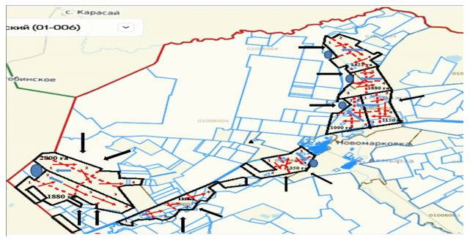

Бозтал ауылы аумағында жайылымдардың жер санаттары бөлінісінде орналасу схемасы (картасы), онда жайылымдардың шекаралары, алаңдары мен түрлері, оның ішінде шалғайдағы, маусымдық, құрғақ және екпе жайылымдар, жер учаскесіне құқық белгілейтін және сәйкестендіру құжаттарының негізінде олардың меншік иелері немесе жер пайдаланушылар туралы мәліметтер

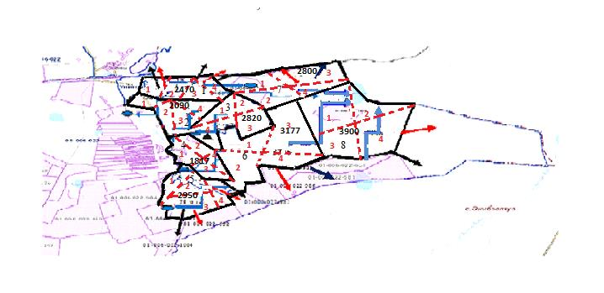

Ақсуат ауылы аумағында жайылымдардың жер санаттары бөлінісінде орналасу схемасы (картасы), онда жайылымдардың шекаралары, алаңдары мен түрлері, оның ішінде шалғайдағы, маусымдық, құрғақ және екпе жайылымдар, жер учаскесіне құқық белгілейтін және сәйкестендіру құжаттарының негізінде олардың меншік иелері немесе жер пайдаланушылар туралы мәліметтер

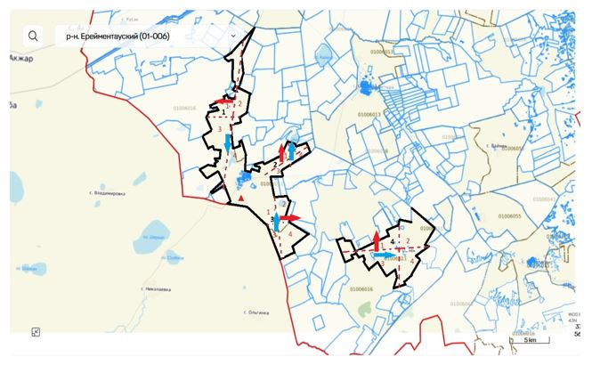

Сілеті ауылы аумағында жайылымдардың жер санаттары бөлінісінде орналасу схемасы (картасы), онда жайылымдардың шекаралары, алаңдары мен түрлері, оның ішінде шалғайдағы, маусымдық, құрғақ және екпе жайылымдар, жер учаскесіне құқық белгілейтін және сәйкестендіру құжаттарының негізінде олардың меншік иелері немесе жер пайдаланушылар туралы мәліметтер

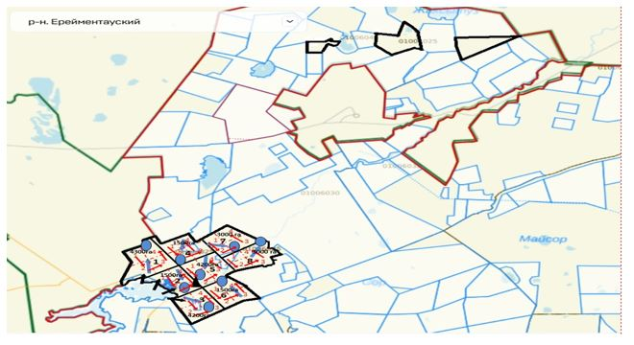

Ақмырза ауылы аумағында жайылымдардың жер санаттары бөлінісінде орналасу схемасы (картасы), онда жайылымдардың шекаралары, алаңдары мен түрлері, оның ішінде шалғайдағы, маусымдық, құрғақ және екпе жайылымдар, жер учаскесіне құқық белгілейтін және сәйкестендіру құжаттарының негізінде олардың меншік иелері немесе жер пайдаланушылар туралы мәліметтер

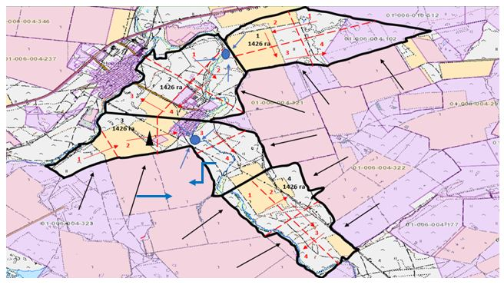

Жолбасшы ауылы аумағында жайылымдардың жер санаттары бөлінісінде орналасу схемасы (картасы), онда жайылымдардың шекаралары, алаңдары мен түрлері, оның ішінде шалғайдағы, маусымдық, құрғақ және екпе жайылымдар, жер учаскесіне құқық белгілейтін және сәйкестендіру құжаттарының негізінде олардың меншік иелері немесе жер пайдаланушылар туралы мәліметтер

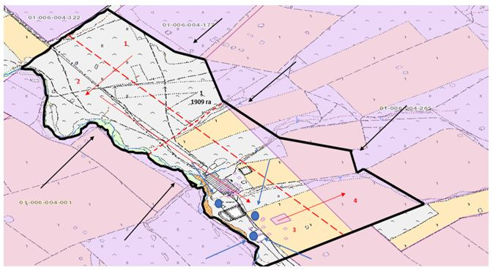

Қойтас ауылы аумағында жайылымдардың жер санаттары бөлінісінде орналасу схемасы (картасы), онда жайылымдардың шекаралары, алаңдары мен түрлері, оның ішінде шалғайдағы, маусымдық, құрғақ және екпе жайылымдар, жер учаскесіне құқық белгілейтін және сәйкестендіру құжаттарының негізінде олардың меншік иелері немесе жер пайдаланушылар туралы мәліметтер

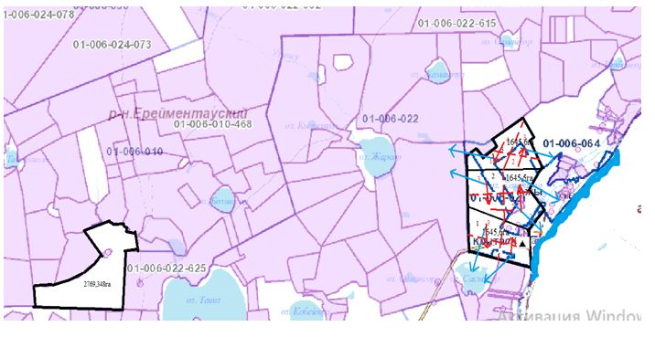

Ажы ауылы аумағында жайылымдардың жер санаттары бөлінісінде орналасу схемасы (картасы), онда жайылымдардың шекаралары, алаңдары мен түрлері, оның ішінде шалғайдағы, маусымдық, құрғақ және екпе жайылымдар, жер учаскесіне құқық белгілейтін және сәйкестендіру құжаттарының негізінде олардың меншік иелері немесе жер пайдаланушылар туралы мәліметтер

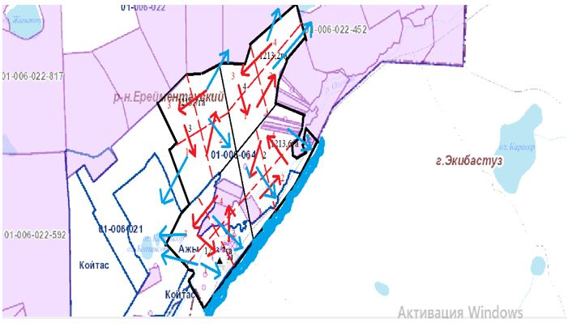

Күншалған ауылы аумағында жайылымдардың жер санаттары бөлінісінде орналасу схемасы (картасы), онда жайылымдардың шекаралары, алаңдары мен түрлері, оның ішінде шалғайдағы, маусымдық, құрғақ және екпе жайылымдар, жер учаскесіне құқық белгілейтін және сәйкестендіру құжаттарының негізінде олардың меншік иелері немесе жер пайдаланушылар туралы мәліметтер

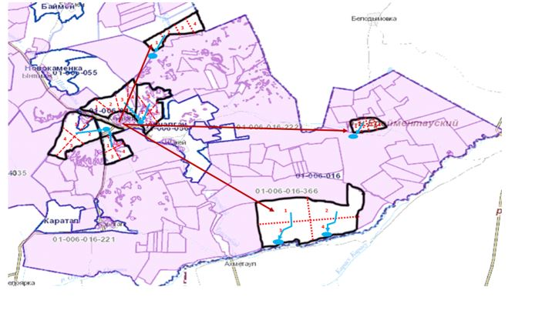

Қаратал ауылы аумағында жайылымдардың жер санаттары бөлінісінде орналасу схемасы (картасы), онда жайылымдардың шекаралары, алаңдары мен түрлері, оның ішінде шалғайдағы, маусымдық, құрғақ және екпе жайылымдар, жер учаскесіне құқық белгілейтін және сәйкестендіру құжаттарының негізінде олардың меншік иелері немесе жер пайдаланушылар туралы мәліметтер

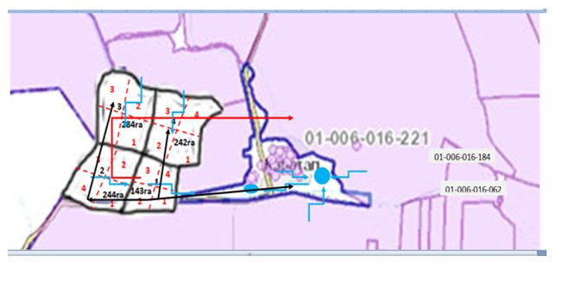

Шакей ауылы аумағында жайылымдардың жер санаттары бөлінісінде орналасу схемасы (картасы), онда жайылымдардың шекаралары, алаңдары мен түрлері, оның ішінде шалғайдағы, маусымдық, құрғақ және екпе жайылымдар, жер учаскесіне құқық белгілейтін және сәйкестендіру құжаттарының негізінде олардың меншік иелері немесе жер пайдаланушылар туралы мәліметтер

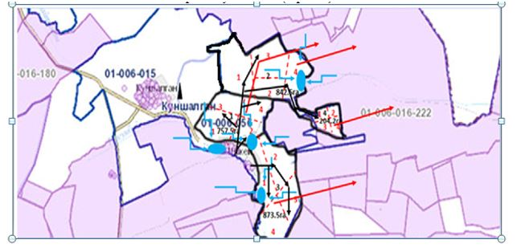

Олжабай батыр ауылы аумағында жайылымдардың жер санаттары бөлінісінде орналасу схемасы (картасы), онда жайылымдардың шекаралары, алаңдары мен түрлері, оның ішінде шалғайдағы, маусымдық, құрғақ және екпе жайылымдар, жер учаскесіне құқық белгілейтін және сәйкестендіру құжаттарының негізінде олардың меншік иелері немесе жер пайдаланушылар туралы мәліметтер

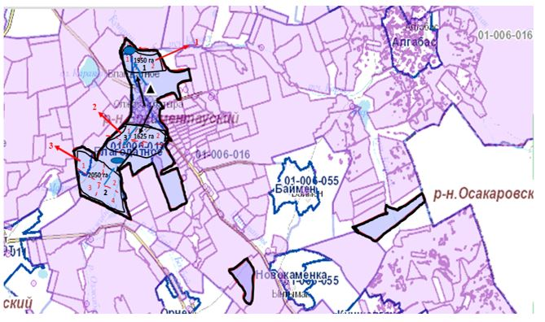

Ынтымақ ауылы аумағында жайылымдардың жер санаттары бөлінісінде орналасу схемасы (картасы), онда жайылымдардың шекаралары, алаңдары мен түрлері, оның ішінде шалғайдағы, маусымдық, құрғақ және екпе жайылымдар, жер учаскесіне құқық белгілейтін және сәйкестендіру құжаттарының негізінде олардың меншік иелері немесе жер пайдаланушылар туралы мәліметтер

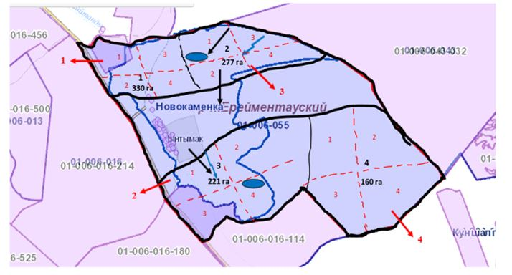

Алғабас ауылы аумағында жайылымдардың жер санаттары бөлінісінде орналасу схемасы (картасы), онда жайылымдардың шекаралары, алаңдары мен түрлері, оның ішінде шалғайдағы, маусымдық, құрғақ және екпе жайылымдар, жер учаскесіне құқық белгілейтін және сәйкестендіру құжаттарының негізінде олардың меншік иелері немесе жер пайдаланушылар туралы мәліметтер

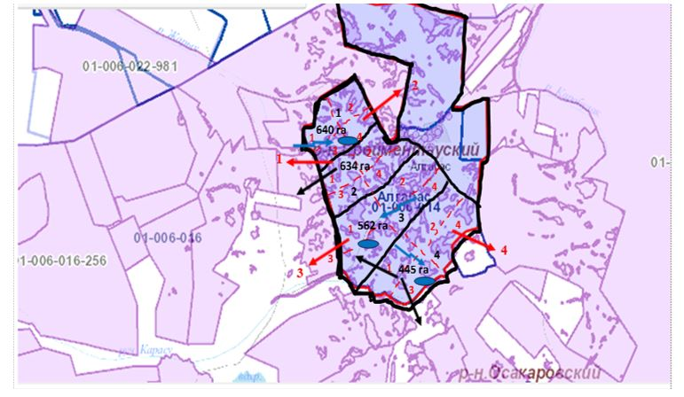

Баймен отгон учаскесі аумағында жайылымдардың жер санаттары бөлінісінде орналасу схемасы (картасы), онда жайылымдардың шекаралары, алаңдары мен түрлері, оның ішінде шалғайдағы, маусымдық, құрғақ және екпе жайылымдар, жер учаскесіне құқық белгілейтін және сәйкестендіру құжаттарының негізінде олардың меншік иелері немесе жер пайдаланушылар туралы мәліметтер

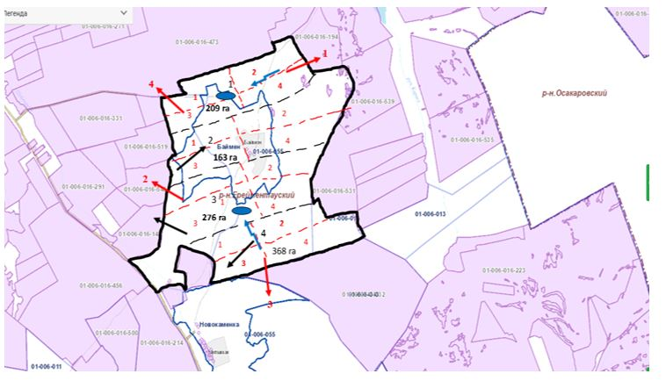

Тайбай ауылы аумағында жайылымдардың жер санаттары бөлінісінде орналасу схемасы (картасы), онда жайылымдардың шекаралары, алаңдары мен түрлері, оның ішінде шалғайдағы, маусымдық, құрғақ және екпе жайылымдар, жер учаскесіне құқық белгілейтін және сәйкестендіру құжаттарының негізінде олардың меншік иелері немесе жер пайдаланушылар туралы мәліметтер

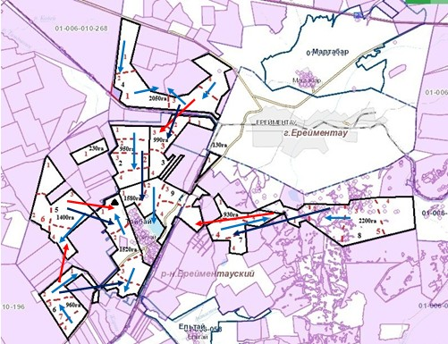

Елтай ауылы аумағында жайылымдардың жер санаттары бөлінісінде орналасу схемасы (картасы), онда жайылымдардың шекаралары, алаңдары мен түрлері, оның ішінде шалғайдағы, маусымдық, құрғақ және екпе жайылымдар, жер учаскесіне құқық белгілейтін және сәйкестендіру құжаттарының негізінде олардың меншік иелері немесе жер пайдаланушылар туралы мәліметтер

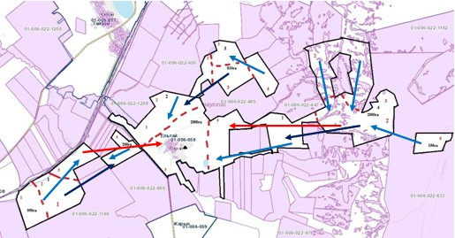

Жарық ауылы аумағында жайылымдардың жер санаттары бөлінісінде орналасу схемасы (картасы), онда жайылымдардың шекаралары, алаңдары мен түрлері, оның ішінде шалғайдағы, маусымдық, құрғақ және екпе жайылымдар, жер учаскесіне құқық белгілейтін және сәйкестендіру құжаттарының негізінде олардың меншік иелері немесе жер пайдаланушылар туралы мәліметтер

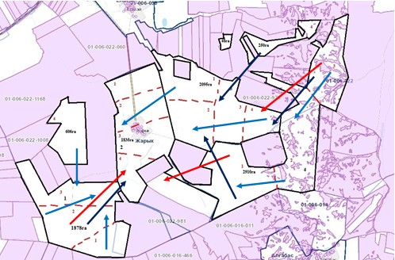

Малтабар ауылы аумағында жайылымдардың жер санаттары бөлінісінде орналасу схемасы (картасы), онда жайылымдардың шекаралары, алаңдары мен түрлері, оның ішінде шалғайдағы, маусымдық, құрғақ және екпе жайылымдар, жер учаскесіне құқық белгілейтін және сәйкестендіру құжаттарының негізінде олардың меншік иелері немесе жер пайдаланушылар туралы мәліметтер

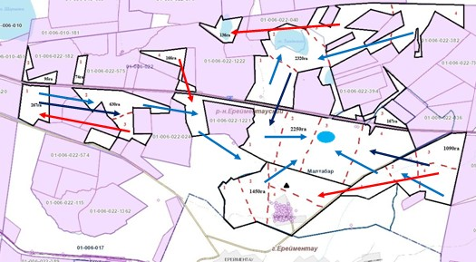

Өлеңті ауылы аумағында жайылымдардың жер санаттары бөлінісінде орналасу схемасы (картасы), онда жайылымдардың шекаралары, алаңдары мен түрлері, оның ішінде шалғайдағы, маусымдық, құрғақ және екпе жайылымдар, жер учаскесіне құқық белгілейтін және сәйкестендіру құжаттарының негізінде олардың меншік иелері немесе жер пайдаланушылар туралы мәліметтер

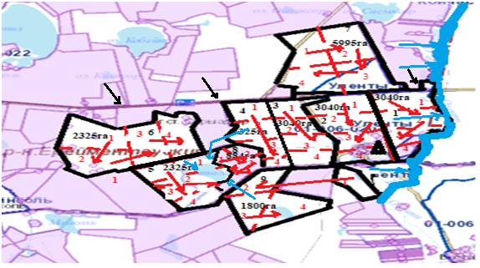

Өлеңті станциясы аумағында жайылымдардың жер санаттары бөлінісінде орналасу схемасы (картасы), онда жайылымдардың шекаралары, алаңдары мен түрлері, оның ішінде шалғайдағы, маусымдық, құрғақ және екпе жайылымдар, жер учаскесіне құқық белгілейтін және сәйкестендіру құжаттарының негізінде олардың меншік иелері немесе жер пайдаланушылар туралы мәліметтер

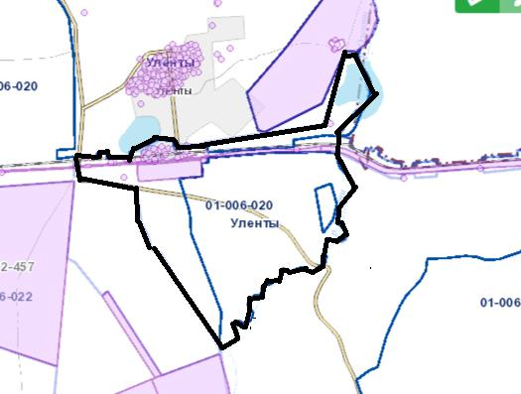

Қоржынкөл станциясы аумағында жайылымдардың жер санаттары бөлінісінде орналасу схемасы (картасы), онда жайылымдардың шекаралары, алаңдары мен түрлері, оның ішінде шалғайдағы, маусымдық, құрғақ және екпе жайылымдар, жер учаскесіне құқық белгілейтін және сәйкестендіру құжаттарының негізінде олардың меншік иелері немесе жер пайдаланушылар туралы мәліметтер

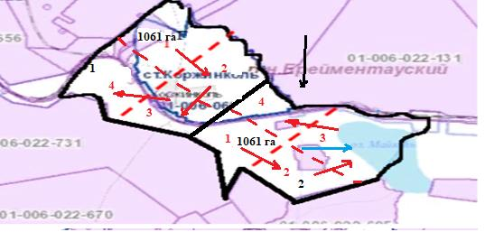

Еркінішлік ауылы аумағында жайылымдардың жер санаттары бөлінісінде орналасу схемасы (картасы), онда жайылымдардың шекаралары, алаңдары мен түрлері, оның ішінде шалғайдағы, маусымдық, құрғақ және екпе жайылымдар, жер учаскесіне құқық белгілейтін және сәйкестендіру құжаттарының негізінде олардың меншік иелері немесе жер пайдаланушылар туралы мәліметтер

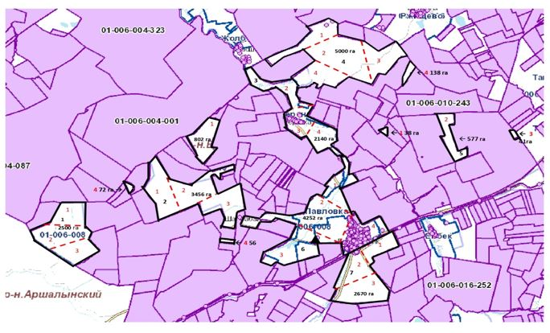

Еңбек ауылы аумағында жайылымдардың жер санаттары бөлінісінде орналасу схемасы (картасы), онда жайылымдардың шекаралары, алаңдары мен түрлері, оның ішінде шалғайдағы, маусымдық, құрғақ және екпе жайылымдар, жер учаскесіне құқық белгілейтін және сәйкестендіру құжаттарының негізінде олардың меншік иелері немесе жер пайдаланушылар туралы мәліметтер

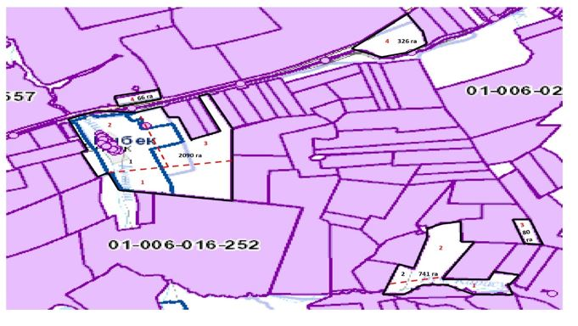

Бестоғай ауылы аумағында жайылымдардың жер санаттары бөлінісінде орналасу схемасы (картасы), онда жайылымдардың шекаралары, алаңдары мен түрлері, оның ішінде шалғайдағы, маусымдық, құрғақ және екпе жайылымдар, жер учаскесіне құқық белгілейтін және сәйкестендіру құжаттарының негізінде олардың меншік иелері немесе жер пайдаланушылар туралы мәліметтер

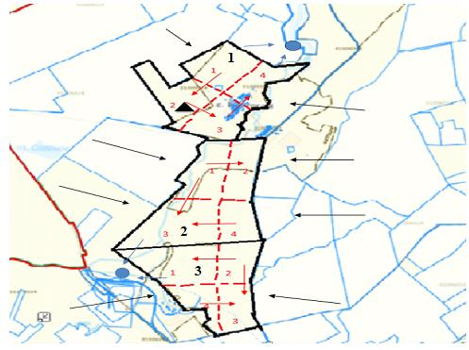

Байсары ауылы аумағында жайылымдардың жер санаттары бөлінісінде орналасу схемасы (картасы), онда жайылымдардың шекаралары, алаңдары мен түрлері, оның ішінде шалғайдағы, маусымдық, құрғақ және екпе жайылымдар, жер учаскесіне құқық белгілейтін және сәйкестендіру құжаттарының негізінде олардың меншік иелері немесе жер пайдаланушылар туралы мәліметтер

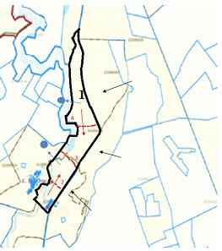

Қызылту ауылы аумағында жайылымдардың жер санаттары бөлінісінде орналасу схемасы (картасы), онда жайылымдардың шекаралары, алаңдары мен түрлері, оның ішінде шалғайдағы, маусымдық, құрғақ және екпе жайылымдар, жер учаскесіне құқық белгілейтін және сәйкестендіру құжаттарының негізінде олардың меншік иелері немесе жер пайдаланушылар туралы мәліметтер

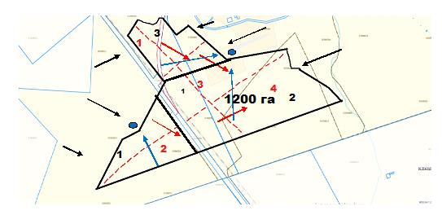

Торғай ауылы аумағында жайылымдардың жер санаттары бөлінісінде орналасу схемасы (картасы), онда жайылымдардың шекаралары, алаңдары мен түрлері, оның ішінде шалғайдағы, маусымдық, құрғақ және екпе жайылымдар, жер учаскесіне құқық белгілейтін және сәйкестендіру құжаттарының негізінде олардың меншік иелері немесе жер пайдаланушылар туралы мәліметтер

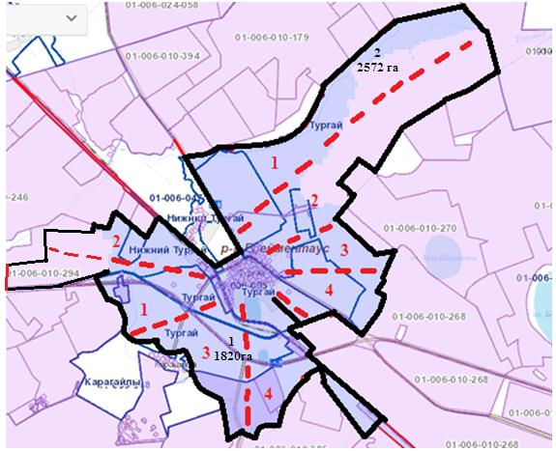

Төменгі Торғай ауылы аумағында жайылымдардың жер санаттары бөлінісінде орналасу схемасы (картасы), онда жайылымдардың шекаралары, алаңдары мен түрлері, оның ішінде шалғайдағы, маусымдық, құрғақ және екпе жайылымдар, жер учаскесіне құқық белгілейтін және сәйкестендіру құжаттарының негізінде олардың меншік иелері немесе жер пайдаланушылар туралы мәліметтер

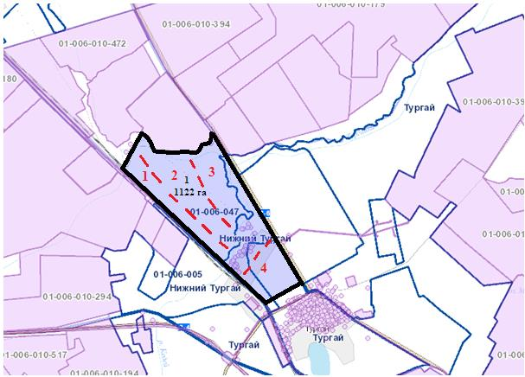

Қарағайлы ауылы аумағында жайылымдардың жер санаттары бөлінісінде орналасу схемасы (картасы), онда жайылымдардың шекаралары, алаңдары мен түрлері, оның ішінде шалғайдағы, маусымдық, құрғақ және екпе жайылымдар, жер учаскесіне құқық белгілейтін және сәйкестендіру құжаттарының негізінде олардың меншік иелері немесе жер пайдаланушылар туралы мәліметтер

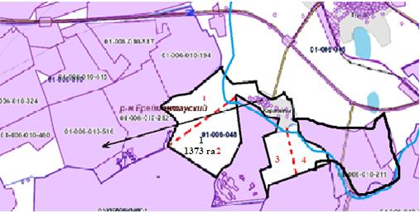

Балықты ауылы аумағында жайылымдардың жер санаттары бөлінісінде орналасу схемасы (картасы), онда жайылымдардың шекаралары, алаңдары мен түрлері, оның ішінде шалғайдағы, маусымдық, құрғақ және екпе жайылымдар, жер учаскесіне құқық белгілейтін және сәйкестендіру құжаттарының негізінде олардың меншік иелері немесе жер пайдаланушылар туралы мәліметтер

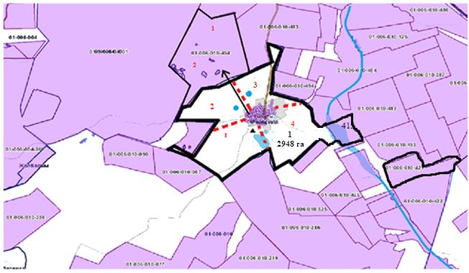

Жана жол ауылы аумағында жайылымдардың жер санаттары бөлінісінде орналасу схемасы (картасы), онда жайылымдардың шекаралары, алаңдары мен түрлері, оның ішінде шалғайдағы, маусымдық, құрғақ және екпе жайылымдар, жер учаскесіне құқық белгілейтін және сәйкестендіру құжаттарының негізінде олардың меншік иелері немесе жер пайдаланушылар туралы мәліметтер

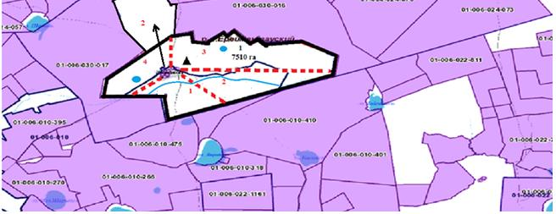

Ерейментау қаласы аумағында жайылымдардың жер санаттары бөлінісінде орналасу схемасы (картасы), онда жайылымдардың шекаралары, алаңдары мен түрлері, оның ішінде шалғайдағы, маусымдық, құрғақ және екпе жайылымдар, жер учаскесіне құқық белгілейтін және сәйкестендіру құжаттарының негізінде олардың меншік иелері немесе жер пайдаланушылар туралы мәліметтер

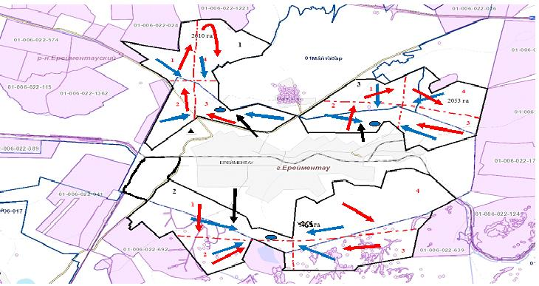

1-кесте. Ерейментау ауданы жайылымдарын жерлердің санаттары бойынша бөлу, мың гектар
Ауылдық округтердің атауы | Әкімшілік-аумақтық объектілер жіктеуішінің коды | Жерлер санаттары |  |  |  |  |  |  | Ауылдық округтердің атауы
Ауылдық округтердің атауы | Әкімшілік-аумақтық объектілер жіктеуішінің коды | ауыл шаруашылығы мақсатындағы |  |  | ауыл шаруашылығы мақсатындағы |  |  | ауыл шаруашылығы мақсатындағы
1 | 2 | 3 | 4 | 5 | 6 | 7 | 8 | 9 | 10
Майлан ауылы | 114651100 | 49,526 | 10,860 |  |  |  |  | 6,028 | 66,414
Бозтал ауылы | 114639100 | 31563,7 | 14152 | - | - | - | - | 18413 | 64128,7
Ақсуат ауылы | 114647100 | 27472 | 10720,7 | 0 | 0 | 0 | 0 | 0 | 38192,7
Сілеті ауылы | 114657100 | 226073,4 | 30376,4 |  |  |  |  | 6,028 | 66,414
Ақмырза ауылдық округі | 114633000 | 70,019 | 7,613 | 0 | 0 | 0 | 0 | 1,029 | 78,661
Қойтас ауылдық округі | 114646000 | 197393,7 | 11155,5 | - | - | - | - | 54014 га | 262563,2
Күншалған ауылдық округі | 114645100 | 29240,7 | 8429 | 0 | 0 | 0 | 0 | 4825,5 | 42495,2
Олжабай батыр атындағы ауылдық округ | 114637100 | 25888,1 | 14037,4 | - | - | - | - | 1447 | 41372.5
Тайбайс ауылдық округ | 114641 | 29853,3 | 29853,3 | 172,5 | - | - | - | 4283,5
Өлеңті ауылыдық округі | 76016,7 | 17312,5 |  |  |  |  | 7814 | 93329,2
Еркіншілік ауылдық округі | 114655000 | 71443 | 14037,4 | - | - | - | - | 10000 | 14037,4
Бестоғай ауылыдық округі | 114635100 | 23,065 га
Торғай ауылдық округі | 114635100 | 184,655,8 га |  | 0 | 0 | 0 | 0 | 0 | 0
Ерейментау қаласы | 114620100 | - | 8328,0 га | - | - | - | - | 8693,9 | 17 021,9
2-кесте. Елді мекеннің жайылымдарын бөлу, мың гектар
Р/с № | Ауылдық округтің атауы | Әкімшілік-аумақтық объектілер жіктеуішінің коды | Елді мекеннің атауы | Жайылымдардың жалпы алаңы, мың гектар | Жайылымдардың алаңдары мен түрлері
 |  |  |  |  | жеке ауладағы ауыл шаруашылығы жануарларын жаю бойынша халық мұқтажын қанағаттандыруға арналған, мың гектар | көпшілік пайдаланатын, мың гектар | шалғайдағы, мың гектар | маусымдық, мың гектар | аридтық, мың гектар | екпе жайылымдар, мың гектар
1 | 2 | 3 | 4 | 5 | 6 | 7 | 8 | 9 | 10 | 11
1 | Майлан ауылы | 114651100 | Майлан | 14783 | 9812 | 9812 | 4971 | 0 | 0 | 0
2 | Бозтал ауылы | 114639100 | Бозтал | 14152 | 14152 | 14152 | - |  | - | -
3 | Ақсуат ауылы | 114647100 | Ақсуат | 10720,7 | 10720,7 | 4930 | 5790,7 | 0 | 0 | 0
4 | Сілеті ауылы | 114657100 | Сілеті | 237985,4 | 26448,7 | - | - | 0 | 0 | 0
5 | Ақмырза ауылдық округі | 114633100 | Ақмырза | 6,733 | 5,704 | 5,704 | 1,029 | 0 | 0 | 0
5 | Ақмырза ауылдық округі | 114633300 | Жолбасшы | 1,909 | 1,909 | 1,909 | 0 | 0 | 0 | 0
6 | Қойтас ауылдық округі | 114646100 | Қойтас | 7660,2 | 7660,2 | 7660,2 | 10376,3га
6 | Қойтас ауылдық округі | 114646200 | Ажы | 3495,3 | 3495,3 | 3495,3 | 8350 га
7 | Күншалған ауылдық округі | 114645100 | Күншалған | 6743,3 | 6743,3 | 1584,45 | 9118,5 | 4825,5 | 0 | 0
7 | Күншалған ауылдық округі | 114645200 | Қаратал | 1261 | 1261 | 390,6 | 0 | 0 | 0 | 0
7 | Күншалған ауылдық округі | 114645300 | Шакей | 2472 | 2472 | 438,75 | 759,6 | 0 | 0 | 0
8 | Олжабай батыр атындығы ауылдық округі | 114637100 | Олжабай батыр | 18494.5 | 5488 | 5488 | 5500 | 2018,5
8 | Олжабай батыр атындығы ауылдық округі | 114637200 | Алғабас | 2802.3 | 2052,3 |  | - | 750
8 | Олжабай батыр атындығы ауылдық округі | 114637400 | С.Ынтымак | 2244,1 | 2244,1 | - | -
8 | Олжабай батыр атындығы ауылдық округі | 114637403 | Баймен отгон учаскесі | 4456 | 4253 | - | - | 203
9 | Тайбай ауылдық округі | 114641100 | Тайбай | 13519,7 | 13519,7 | 1184,7 | 8000
9 | Тайбай ауылдық округі | 114641200 | Елтай | 2257,7 | 2257,7 | 570,3 | 2300
9 | Тайбай ауылдық округі | 114641300 | Жарық | 5690 | 5690 | - | -
9 | Тайбай ауылдық округі | 114641400 | Малтабар | 8385,9 | 8385,9 | - | -
10 | Өлеңті ауылдық округі | 1240411 | Өлеңті | 13087,7 | 11086 |  | 1398.3 | 6751
10 | Өлеңті ауылдық округі | 1240411 | Өлеңті станция | 908,7 | 389
10 | Өлеңті ауылдық округі | 1240411 | Коржынкөл станция | 3316,1 | 187 |  | 2078.7
11 | Еркіншілік ауылдық округі | 114655100 | Еркіншілік | 28570 | 26905
11 | Еркіншілік ауылдық округі | 114655300 | Еңбек | 930 | 858
12 | Бестоғай ауылдық округі | 114635100 | Бестогай | 15143,9 га | 7450,2 га | 0 | 0 | 0 | 0 | 0
 |  | 114635100 | Байсары | 6999,9 га | 5394,1 га | 0 | 0 | 0 | 0 | 0
 |  | 114635100 | Кызылту | 1868,4 га | 0 | 0 | 0 | 0 | 0 | 0
13 | Торғай ауылыдық округі | 114659100 | 88 581,0 | 9 979,5 | 9 979,5 | 4 640,7
 |  | 114659300 | 200,0 | 3 100,0 | 3 100,0
 |  | 114659400 | 0 | 1 412,0 | 1 412,0
 |  | 114659200 | 0 | 1 266,0 | 1 266,0
 |  | 114659180 | 0 | 9 500,0 | 9 500,0
14 | Ерейментау қаласы | 114620100 | Ерейментау | 17 021,9 | 8328,0 | - | 8693,9 | - | - | -
3-кесте. Жер учаскесіне құқық белгілейтін және сәйкестендіру құжаттары негізінде меншік иелері мен жер пайдаланушылар туралы мәліметтер
№  п/п | Меншік иелерінің, жер пайдаланушылардың атауы
1 | 2
1. | ЖАУАПКЕРШІЛІГІ ШЕКТЕУЛІ СЕРІКТЕСТІК "Стаханово-Агро"
2. | ЖАУАПКЕРШІЛІГІ ШЕКТЕУЛІ СЕРІКТЕСТІК "Ақмола-Бим"
3. | ЖАУАПКЕРШІЛІГІ ШЕКТЕУЛІ СЕРІКТЕСТІК "Жана-Береке Репродуктор"
4. | ЖАУАПКЕРШІЛІГІ ШЕКТЕУЛІ СЕРІКТЕСТІК "АФ-Новомарковка 2010"
5. | ЖАУАПКЕРШІЛІГІ ШЕКТЕУЛІ СЕРІКТЕСТІК "Жалгас-Агро"
6. | ЖАУАПКЕРШІЛІГІ ШЕКТЕУЛІ СЕРІКТЕСТІК "ЖОРҒАТАЙ"
7. | ЖАУАПКЕРШІЛІГІ ШЕКТЕУЛІ СЕРІКТЕСТІК "Компания Алтын-Қазық"
8. | ЖАУАПКЕРШІЛІГІ ШЕКТЕУЛІ СЕРІКТЕСТІК "Майлан-Агро"
9. | ЖАУАПКЕРШІЛІГІ ШЕКТЕУЛІ СЕРІКТЕСТІК "Aq shoqy"
10. | ЖАУАПКЕРШІЛІГІ ШЕКТЕУЛІ СЕРІКТЕСТІК "Шайкен Агро"
11. | ЖАУАПКЕРШІЛІГІ ШЕКТЕУЛІ СЕРІКТЕСТІК "Совместное предприятие "Тау голд коппер"
12. | ЖАУАПКЕРШІЛІГІ ШЕКТЕУЛІ СЕРІКТЕСТІК "Центр спец-строй Астана1"
13. | ЖАУАПКЕРШІЛІГІ ШЕКТЕУЛІ СЕРІКТЕСТІК "Баянды-Санжар"
14. | ЖАУАПКЕРШІЛІГІ ШЕКТЕУЛІ СЕРІКТЕСТІК "Баянды-Санжар ТХ"
15. | ЖАУАПКЕРШІЛІГІ ШЕКТЕУЛІ СЕРІКТЕСТІК "Бозтал-Агро"
16. | ЖАУАПКЕРШІЛІГІ ШЕКТЕУЛІ СЕРІКТЕСТІК "Берік-1"
17. | ЖАУАПКЕРШІЛІГІ ШЕКТЕУЛІ СЕРІКТЕСТІК "Маулен-тау"
18. | ЖАУАПКЕРШІЛІГІ ШЕКТЕУЛІ СЕРІКТЕСТІК "Тумсых"
19. | ЖАУАПКЕРШІЛІГІ ШЕКТЕУЛІ СЕРІКТЕСТІК "OlZHA-SB"
20. | ЖАУАПКЕРШІЛІГІ ШЕКТЕУЛІ СЕРІКТЕСТІК "Серноводск"
21. | ЖАУАПКЕРШІЛІГІ ШЕКТЕУЛІ СЕРІКТЕСТІК "Кеноткель НС"
22. | ЖАУАПКЕРШІЛІГІ ШЕКТЕУЛІ СЕРІКТЕСТІК "Sairan Trans"
23. | ЖАУАПКЕРШІЛІГІ ШЕКТЕУЛІ СЕРІКТЕСТІК "Ереймен-НС"
24. | ЖАУАПКЕРШІЛІГІ ШЕКТЕУЛІ СЕРІКТЕСТІК "Компания Алтын-Қазық"
25. | ЖАУАПКЕРШІЛІГІ ШЕКТЕУЛІ СЕРІКТЕСТІК "ГУЛЬСАРА-КОС"
26. | ЖАУАПКЕРШІЛІГІ ШЕКТЕУЛІ СЕРІКТЕСТІК "Жолбасшы"
27. | ЖАУАПКЕРШІЛІГІ ШЕКТЕУЛІ СЕРІКТЕСТІК "Инвест Агро-2017"
28. | ЖАУАПКЕРШІЛІГІ ШЕКТЕУЛІ СЕРІКТЕСТІК "Фирма "Ер-LTD"
29. | ЖАУАПКЕРШІЛІГІ ШЕКТЕУЛІ СЕРІКТЕСТІК "Масакпай"
30. | ЖАУАПКЕРШІЛІГІ ШЕКТЕУЛІ СЕРІКТЕСТІК "Акмол-Ереймен"
31. | ЖАУАПКЕРШІЛІГІ ШЕКТЕУЛІ СЕРІКТЕСТІК "Азиз LTD"
32. | ЖАУАПКЕРШІЛІГІ ШЕКТЕУЛІ СЕРІКТЕСТІК "Кокшетау-Жылу"
33. | ЖАУАПКЕРШІЛІГІ ШЕКТЕУЛІ СЕРІКТЕСТІК "Баеке"
34. | ЖАУАПКЕРШІЛІГІ ШЕКТЕУЛІ СЕРІКТЕСТІК "Agro Innova"
35. | ЖАУАПКЕРШІЛІГІ ШЕКТЕУЛІ СЕРІКТЕСТІК "Хамзе"
36. | ЖАУАПКЕРШІЛІГІ ШЕКТЕУЛІ СЕРІКТЕСТІК "ОлжаІскер"
37. | ЖАУАПКЕРШІЛІГІ ШЕКТЕУЛІ СЕРІКТЕСТІК "Жерхан"
38. | ЖАУАПКЕРШІЛІГІ ШЕКТЕУЛІ СЕРІКТЕСТІК "АқниетҚойтас"
39. | ЖАУАПКЕРШІЛІГІ ШЕКТЕУЛІ СЕРІКТЕСТІК "Karatal-M"
40. | ЖАУАПКЕРШІЛІГІ ШЕКТЕУЛІ СЕРІКТЕСТІК "RB-AGRO"
41. | ЖАУАПКЕРШІЛІГІ ШЕКТЕУЛІ СЕРІКТЕСТІК "Murager Horse"
42. | ЖАУАПКЕРШІЛІГІ ШЕКТЕУЛІ СЕРІКТЕСТІК "KenDala88"
43. | ЖАУАПКЕРШІЛІГІ ШЕКТЕУЛІ СЕРІКТЕСТІК "DariyaAgro"
44. | ЖАУАПКЕРШІЛІГІ ШЕКТЕУЛІ СЕРІКТЕСТІК "МЕРКЕ 1991"
45. | ЖАУАПКЕРШІЛІГІ ШЕКТЕУЛІ СЕРІКТЕСТІК "Акдым-1"
46. | ЖАУАПКЕРШІЛІГІ ШЕКТЕУЛІ СЕРІКТЕСТІК "ХанСар"
47. | ЖАУАПКЕРШІЛІГІ ШЕКТЕУЛІ СЕРІКТЕСТІК "Нур-Аli-2011"
48. | ЖАУАПКЕРШІЛІГІ ШЕКТЕУЛІ СЕРІКТЕСТІК "Дүйсен Қ"
49. | ЖАУАПКЕРШІЛІГІ ШЕКТЕУЛІ СЕРІКТЕСТІК "АгроСулеймен"
50. | ЖАУАПКЕРШІЛІГІ ШЕКТЕУЛІ СЕРІКТЕСТІК "Жалыкбас"
51. | ЖАУАПКЕРШІЛІГІ ШЕКТЕУЛІ СЕРІКТЕСТІК "Жалыкпас и К"
52. | ЖАУАПКЕРШІЛІГІ ШЕКТЕУЛІ СЕРІКТЕСТІК "Бегей"
53. | ЖАУАПКЕРШІЛІГІ ШЕКТЕУЛІ СЕРІКТЕСТІК "БЕЛЫЙ ЯР"
54. | ЖАУАПКЕРШІЛІГІ ШЕКТЕУЛІ СЕРІКТЕСТІК "HARVEST-KZ"
55. | ЖАУАПКЕРШІЛІГІ ШЕКТЕУЛІ СЕРІКТЕСТІК "АК Жар 2016"
56. | ЖАУАПКЕРШІЛІГІ ШЕКТЕУЛІ СЕРІКТЕСТІК "Company GROUP TORE"
57. | ЖАУАПКЕРШІЛІГІ ШЕКТЕУЛІ СЕРІКТЕСТІК "AK17 Partners"
58. | ЖАУАПКЕРШІЛІГІ ШЕКТЕУЛІ СЕРІКТЕСТІК "EL-AMAN-2020"
59. | ЖАУАПКЕРШІЛІГІ ШЕКТЕУЛІ СЕРІКТЕСТІК "Тан Агро Груп-II"
60. | ЖАУАПКЕРШІЛІГІ ШЕКТЕУЛІ СЕРІКТЕСТІК "Ленат"
61. | ЖАУАПКЕРШІЛІГІ ШЕКТЕУЛІ СЕРІКТЕСТІК "NAZAR GPOUP"
62. | ЖАУАПКЕРШІЛІГІ ШЕКТЕУЛІ СЕРІКТЕСТІК "AK17 Partners"
63. | ЖАУАПКЕРШІЛІГІ ШЕКТЕУЛІ СЕРІКТЕСТІК "Nurgisa-2022"
64. | ЖАУАПКЕРШІЛІГІ ШЕКТЕУЛІ СЕРІКТЕСТІК "AiS-2021"
65. | ЖАУАПКЕРШІЛІГІ ШЕКТЕУЛІ СЕРІКТЕСТІК "Буйратау"
66. | ЖАУАПКЕРШІЛІГІ ШЕКТЕУЛІ СЕРІКТЕСТІК "Султан-С"
67. | ЖАУАПКЕРШІЛІГІ ШЕКТЕУЛІ СЕРІКТЕСТІК "SANANDA AGRO"
68. | ЖАУАПКЕРШІЛІГІ ШЕКТЕУЛІ СЕРІКТЕСТІК "ЕЛІКТІ-2020"
69. | ЖАУАПКЕРШІЛІГІ ШЕКТЕУЛІ СЕРІКТЕСТІК "Agro SIM"
70. | ЖАУАПКЕРШІЛІГІ ШЕКТЕУЛІ СЕРІКТЕСТІК "Жанторе-Н"
71. | ЖАУАПКЕРШІЛІГІ ШЕКТЕУЛІ СЕРІКТЕСТІК "ZHER-ANA-2021"
72. | ЖАУАПКЕРШІЛІГІ ШЕКТЕУЛІ СЕРІКТЕСТІК "Жетібай 19"
73. | ЖАУАПКЕРШІЛІГІ ШЕКТЕУЛІ СЕРІКТЕСТІК "DariyaAgro"
74. | ЖАУАПКЕРШІЛІГІ ШЕКТЕУЛІ СЕРІКТЕСТІК "АЙҚЫН-АГРО"
75. | ЖАУАПКЕРШІЛІГІ ШЕКТЕУЛІ СЕРІКТЕСТІК "Rasul&meat"
76. | ЖАУАПКЕРШІЛІГІ ШЕКТЕУЛІ СЕРІКТЕСТІК "ЖАРЫК-АГРО-2022"
77. | ЖАУАПКЕРШІЛІГІ ШЕКТЕУЛІ СЕРІКТЕСТІК "Шарықты-2022"
78. | ЖАУАПКЕРШІЛІГІ ШЕКТЕУЛІ СЕРІКТЕСТІК "Agro SIM"
79. | ЖАУАПКЕРШІЛІГІ ШЕКТЕУЛІ СЕРІКТЕСТІК "TAIBAI-AGRO"
80. | ЖАУАПКЕРШІЛІГІ ШЕКТЕУЛІ СЕРІКТЕСТІК "UAK company"
81. | ЖАУАПКЕРШІЛІГІ ШЕКТЕУЛІ СЕРІКТЕСТІК "БЕЛЫЙ ЯР"
82. | ЖАУАПКЕРШІЛІГІ ШЕКТЕУЛІ СЕРІКТЕСТІК "OLJABAY8"
83. | ЖАУАПКЕРШІЛІГІ ШЕКТЕУЛІ СЕРІКТЕСТІК "ЦентрСпецСтрой-Астана 1"
84. | ЖАУАПКЕРШІЛІГІ ШЕКТЕУЛІ СЕРІКТЕСТІК "Мерей-Адина КХ"
85. | ЖАУАПКЕРШІЛІГІ ШЕКТЕУЛІ СЕРІКТЕСТІК "Корпорация ОН-Олжа"
86. | ЖАУАПКЕРШІЛІГІ ШЕКТЕУЛІ СЕРІКТЕСТІК "Коржинколь"
87. | ЖАУАПКЕРШІЛІГІ ШЕКТЕУЛІ СЕРІКТЕСТІК "Мейрман"
88. | ЖАУАПКЕРШІЛІГІ ШЕКТЕУЛІ СЕРІКТЕСТІК "Баеке"
89. | ЖАУАПКЕРШІЛІГІ ШЕКТЕУЛІ СЕРІКТЕСТІК "Алтын 2022"
90. | ЖАУАПКЕРШІЛІГІ ШЕКТЕУЛІ СЕРІКТЕСТІК "Ботан-А"
91. | ЖАУАПКЕРШІЛІГІ ШЕКТЕУЛІ СЕРІКТЕСТІК "Даниал-А"
92. | ЖАУАПКЕРШІЛІГІ ШЕКТЕУЛІ СЕРІКТЕСТІК "Samia ltd"
93. | ЖАУАПКЕРШІЛІГІ ШЕКТЕУЛІ СЕРІКТЕСТІК "Титау-Ферм"
94. | ЖАУАПКЕРШІЛІГІ ШЕКТЕУЛІ СЕРІКТЕСТІК "Агрофирма Сарыадыр"
95. | ЖАУАПКЕРШІЛІГІ ШЕКТЕУЛІ СЕРІКТЕСТІК "Yer-Min-Brick"
96. | ЖАУАПКЕРШІЛІГІ ШЕКТЕУЛІ СЕРІКТЕСТІК "Bg-Group Kompany"
97. | ЖАУАПКЕРШІЛІГІ ШЕКТЕУЛІ СЕРІКТЕСТІК "Алтын 2022"
98. | ЖАУАПКЕРШІЛІГІ ШЕКТЕУЛІ СЕРІКТЕСТІК "Torezhal21"
99. | ЖАУАПКЕРШІЛІГІ ШЕКТЕУЛІ СЕРІКТЕСТІК "Жайлауколь 21"
100. | ЖАУАПКЕРШІЛІГІ ШЕКТЕУЛІ СЕРІКТЕСТІК "Жер ұйық-2022"
101. | ЖАУАПКЕРШІЛІГІ ШЕКТЕУЛІ СЕРІКТЕСТІК "Ордабай Агро"
102. | ЖАУАПКЕРШІЛІГІ ШЕКТЕУЛІ СЕРІКТЕСТІК "Зимовка 109"
103. | ЖАУАПКЕРШІЛІГІ ШЕКТЕУЛІ СЕРІКТЕСТІК "Agro Capital Group"
104. | ЖАУАПКЕРШІЛІГІ ШЕКТЕУЛІ СЕРІКТЕСТІК "Гульсара-Кос"
105. | ЖАУАПКЕРШІЛІГІ ШЕКТЕУЛІ СЕРІКТЕСТІК "Agro Lider Invest"
106. | ЖАУАПКЕРШІЛІГІ ШЕКТЕУЛІ СЕРІКТЕСТІК "Агрофирма Ерейментау"
107. | ЖАУАПКЕРШІЛІГІ ШЕКТЕУЛІ СЕРІКТЕСТІК "Ural-Agro"
108. | ЖАУАПКЕРШІЛІГІ ШЕКТЕУЛІ СЕРІКТЕСТІК "HARVEST-KZ"
109. | ЖАУАПКЕРШІЛІГІ ШЕКТЕУЛІ СЕРІКТЕСТІК "Aqkeme esil"
110. | ЖАУАПКЕРШІЛІГІ ШЕКТЕУЛІ СЕРІКТЕСТІК "Еркеншилик"
111. | ЖАУАПКЕРШІЛІГІ ШЕКТЕУЛІ СЕРІКТЕСТІК "Еркеншелик Бидай"
112. | ЖАУАПКЕРШІЛІГІ ШЕКТЕУЛІ СЕРІКТЕСТІК "Молдаш-Агро"
113. | ЖАУАПКЕРШІЛІГІ ШЕКТЕУЛІ СЕРІКТЕСТІК "JER 2022"
114. | ЖАУАПКЕРШІЛІГІ ШЕКТЕУЛІ СЕРІКТЕСТІК "Сулу 2015"
115. | ЖАУАПКЕРШІЛІГІ ШЕКТЕУЛІ СЕРІКТЕСТІК "Бестогай-ПСЖ"
116. | ЖАУАПКЕРШІЛІГІ ШЕКТЕУЛІ СЕРІКТЕСТІК "Шиелі А"
117. | ЖАУАПКЕРШІЛІГІ ШЕКТЕУЛІ СЕРІКТЕСТІК "SIMAR AGRO"
118. | ЖАУАПКЕРШІЛІГІ ШЕКТЕУЛІ СЕРІКТЕСТІК "MALTABAR RANCH"
119. | ЖАУАПКЕРШІЛІГІ ШЕКТЕУЛІ СЕРІКТЕСТІК "Kaz Horse Mugalzhar"
120. | ЖАУАПКЕРШІЛІГІ ШЕКТЕУЛІ СЕРІКТЕСТІК "Жана Жол А"
121. | ЖАУАПКЕРШІЛІГІ ШЕКТЕУЛІ СЕРІКТЕСТІК " ZHAITAP"
122. | ЖАУАПКЕРШІЛІГІ ШЕКТЕУЛІ СЕРІКТЕСТІК "Стаханово-Агро"
123. | ЖАУАПКЕРШІЛІГІ ШЕКТЕУЛІ СЕРІКТЕСТІК "Ырыс"
124. | ЖАУАПКЕРШІЛІГІ ШЕКТЕУЛІ СЕРІКТЕСТІК "Agro green consortium"
125. | ЖАУАПКЕРШІЛІГІ ШЕКТЕУЛІ СЕРІКТЕСТІК "Торгай"
126. | ЖАУАПКЕРШІЛІГІ ШЕКТЕУЛІ СЕРІКТЕСТІК "SeletaFgrolnvest"
127. | ЖАУАПКЕРШІЛІГІ ШЕКТЕУЛІ СЕРІКТЕСТІК "NQE"
128. | ЖАУАПКЕРШІЛІГІ ШЕКТЕУЛІ СЕРІКТЕСТІК "Танмырза"
129. | ЖАУАПКЕРШІЛІГІ ШЕКТЕУЛІ СЕРІКТЕСТІК "Өнім-Табыс"
130. | ЖАУАПКЕРШІЛІГІ ШЕКТЕУЛІ СЕРІКТЕСТІК "Birlik Agro"
131. | ЖАУАПКЕРШІЛІГІ ШЕКТЕУЛІ СЕРІКТЕСТІК "MeatTrade"
132. | ЖАУАПКЕРШІЛІГІ ШЕКТЕУЛІ СЕРІКТЕСТІК "Satal-2017"
133. | ЖАУАПКЕРШІЛІГІ ШЕКТЕУЛІ СЕРІКТЕСТІК "KAZAKSTAN BEEF"
134. | ЖАУАПКЕРШІЛІГІ ШЕКТЕУЛІ СЕРІКТЕСТІК "AdalAgrokz"
135. | ЖАУАПКЕРШІЛІГІ ШЕКТЕУЛІ СЕРІКТЕСТІК "Нур-Береке 1968"
136. | ЖАУАПКЕРШІЛІГІ ШЕКТЕУЛІ СЕРІКТЕСТІК "Ағайындылар-2021"
137. | ЖАУАПКЕРШІЛІГІ ШЕКТЕУЛІ СЕРІКТЕСТІК "Гульсара – кос"
138. | ЖАУАПКЕРШІЛІГІ ШЕКТЕУЛІ СЕРІКТЕСТІК "Думат"
139. | ЖАУАПКЕРШІЛІГІ ШЕКТЕУЛІ СЕРІКТЕСТІК "Ен-Дала"
140. | ЖАУАПКЕРШІЛІГІ ШЕКТЕУЛІ СЕРІКТЕСТІК "Алдяр-Агро"
141. | ЖАУАПКЕРШІЛІГІ ШЕКТЕУЛІ СЕРІКТЕСТІК "АМИРAGRO-2019"
142. | ЖАУАПКЕРШІЛІГІ ШЕКТЕУЛІ СЕРІКТЕСТІК "Жайлау"  ("Астана-Өріс")
143. | ЖАУАПКЕРШІЛІГІ ШЕКТЕУЛІ СЕРІКТЕСТІК "Мустафа и К"
144. | ЖАУАПКЕРШІЛІГІ ШЕКТЕУЛІ СЕРІКТЕСТІК "Асыл-жабы"
145. | ЖАУАПКЕРШІЛІГІ ШЕКТЕУЛІ СЕРІКТЕСТІК "Ерсаин и К"
146. | ЖАУАПКЕРШІЛІГІ ШЕКТЕУЛІ СЕРІКТЕСТІК "Aizet Farms"
147. | ЖАУАПКЕРШІЛІГІ ШЕКТЕУЛІ СЕРІКТЕСТІК "НҰР-АГРО-2014"
148. | ЖАУАПКЕРШІЛІГІ ШЕКТЕУЛІ СЕРІКТЕСТІК "Вефиль"
149. | ЖАУАПКЕРШІЛІГІ ШЕКТЕУЛІ СЕРІКТЕСТІК "Ural-Agro"
150. | ЖАУАПКЕРШІЛІГІ ШЕКТЕУЛІ СЕРІКТЕСТІК "Ерейментау Кулан"
151. | ЖАУАПКЕРШІЛІГІ ШЕКТЕУЛІ СЕРІКТЕСТІК "Ақшілік-2020"
152. | ЖАУАПКЕРШІЛІГІ ШЕКТЕУЛІ СЕРІКТЕСТІК "Рахат СК"
153. | ЖАУАПКЕРШІЛІГІ ШЕКТЕУЛІ СЕРІКТЕСТІК "ТЕМІРБОЛАТ-2023"
154. | ЖАУАПКЕРШІЛІГІ ШЕКТЕУЛІ СЕРІКТЕСТІК "ATS Өнімдері"
155. | ЖАУАПКЕРШІЛІГІ ШЕКТЕУЛІ СЕРІКТЕСТІК "Төрт Түлік Мол"
156. | ЖАУАПКЕРШІЛІГІ ШЕКТЕУЛІ СЕРІКТЕСТІК "Шарықты-2022"
157. | ЖАУАПКЕРШІЛІГІ ШЕКТЕУЛІ СЕРІКТЕСТІК "Торгай"
158. | ЖАУАПКЕРШІЛІГІ ШЕКТЕУЛІ СЕРІКТЕСТІК "Aq shoqy"
159. | ЖАУАПКЕРШІЛІГІ ШЕКТЕУЛІ СЕРІКТЕСТІК "Соколинки 100"
160. | ЖАУАПКЕРШІЛІГІ ШЕКТЕУЛІ СЕРІКТЕСТІК "Жана Жол - А"
161. | ЖАУАПКЕРШІЛІГІ ШЕКТЕУЛІ СЕРІКТЕСТІК "СЕЗИМ-ЕР"
162. | ЖАУАПКЕРШІЛІГІ ШЕКТЕУЛІ СЕРІКТЕСТІК "Стаханово-Агро"
163. | ЖАУАПКЕРШІЛІГІ ШЕКТЕУЛІ СЕРІКТЕСТІК "SataІ-2017"
164. | ЖАУАПКЕРШІЛІГІ ШЕКТЕУЛІ СЕРІКТЕСТІК "Акмол-Ереймен"
165. | ЖАУАПКЕРШІЛІГІ ШЕКТЕУЛІ СЕРІКТЕСТІК "Болаша?-71"
166. | ЖАУАПКЕРШІЛІГІ ШЕКТЕУЛІ СЕРІКТЕСТІК "Adal agro aqkol"
167. | ЖАУАПКЕРШІЛІГІ ШЕКТЕУЛІ СЕРІКТЕСТІК "Стаханово-Агро"
168. | ЖАУАПКЕРШІЛІГІ ШЕКТЕУЛІ СЕРІКТЕСТІК "ABC-АГРО"
169. | ЖАУАПКЕРШІЛІГІ ШЕКТЕУЛІ СЕРІКТЕСТІК "Эмир-Мерген"
170. | ЖАУАПКЕРШІЛІГІ ШЕКТЕУЛІ СЕРІКТЕСТІК "МАЙЛЫБАЙ-2020"
171. | ЖАУАПКЕРШІЛІГІ ШЕКТЕУЛІ СЕРІКТЕСТІК "Кәусар-Т"
172. | ЖАУАПКЕРШІЛІГІ ШЕКТЕУЛІ СЕРІКТЕСТІК "ЭкоСтройБилдинг"
173. | ЖАУАПКЕРШІЛІГІ ШЕКТЕУЛІ СЕРІКТЕСТІК "АЙАРУ-М"
174. | АУЫЛШАРУАШЫЛЫҚ ӨНДІРІСТІК КООПЕРАТИВІ "Sanjar-2021"
175. | АУЫЛШАРУАШЫЛЫҚ ӨНДІРІСТІК КООПЕРАТИВІ "Аксуат"
176. | АУЫЛШАРУАШЫЛЫҚ ӨНДІРІСТІК КООПЕРАТИВІ "Ырыс-2016"
177. | АУЫЛШАРУАШЫЛЫҚ ӨНДІРІСТІК КООПЕРАТИВІ "Береке"
178. | АУЫЛШАРУАШЫЛЫҚ ӨНДІРІСТІК КООПЕРАТИВІ "Атам-Сай"
179. | АУЫЛШАРУАШЫЛЫҚ ӨНДІРІСТІК КООПЕРАТИВІ "Көкмойнақ"
180. | АУЫЛШАРУАШЫЛЫҚ ӨНДІРІСТІК КООПЕРАТИВІ "Ортау"
181. | АУЫЛШАРУАШЫЛЫҚ ӨНДІРІСТІК КООПЕРАТИВІ "Қарағайлы"
182. | АУЫЛШАРУАШЫЛЫҚ ӨНДІРІСТІК КООПЕРАТИВІ "ТОРҒАЙ"
183. | ШАРУА ҚОЖАЛЫҒЫ"Талгат"
184. | ШАРУА ҚОЖАЛЫҒЫ"Sabyr"
185. | ШАРУА ҚОЖАЛЫҒЫ"Ракишев"
186. | ШАРУА ҚОЖАЛЫҒЫАлтаев.
187. | ШАРУА ҚОЖАЛЫҒЫ"Виктор"
188. | ШАРУА ҚОЖАЛЫҒЫ"Хамзе"
189. | ШАРУА ҚОЖАЛЫҒЫ"Мади"
190. | ШАРУА ҚОЖАЛЫҒЫ"Астык"
191. | ШАРУА ҚОЖАЛЫҒЫ"Болашак"
192. | ШАРУА ҚОЖАЛЫҒЫ"Элита"
193. | ШАРУА ҚОЖАЛЫҒЫ"QAZYNA"
194. | ШАРУА ҚОЖАЛЫҒЫ"Наби"
195. | ШАРУА ҚОЖАЛЫҒЫ"Карибай"
196. | ШАРУА ҚОЖАЛЫҒЫ"Шоптыколь"
197. | ШАРУА ҚОЖАЛЫҒЫ"Нұрсат"
198. | ШАРУА ҚОЖАЛЫҒЫ"Одеке"
199. | ШАРУА ҚОЖАЛЫҒЫ"Панасюк"
200. | ШАРУА ҚОЖАЛЫҒЫ"Талап"
201. | ШАРУА ҚОЖАЛЫҒЫ"Ускенбаев"
202. | ШАРУА ҚОЖАЛЫҒЫ"Темир"
203. | ШАРУА ҚОЖАЛЫҒЫ"Роллан"
204. | ШАРУА ҚОЖАЛЫҒЫ"Ельтай"
205. | ШАРУА ҚОЖАЛЫҒЫ"Бейсембеков"
206. | ШАРУА ҚОЖАЛЫҒЫ"Кусаинов"
207. | ШАРУА ҚОЖАЛЫҒЫ"Рустем"
208. | ШАРУА ҚОЖАЛЫҒЫ"Жахин"
209. | ШАРУА ҚОЖАЛЫҒЫ"Иманбаевых"
210. | ШАРУА ҚОЖАЛЫҒЫ"Каратай"
211. | ШАРУА ҚОЖАЛЫҒЫ"Одеке"
212. | ШАРУА ҚОЖАЛЫҒЫ"Юльян"
213. | ШАРУА ҚОЖАЛЫҒЫ"Тулепбергенов"
214. | ШАРУА ҚОЖАЛЫҒЫ"Береке-5"
215. | ШАРУА ҚОЖАЛЫҒЫ"Дам-Ал"
216. | ШАРУА ҚОЖАЛЫҒЫ"Братья Елешевы"
217. | ШАРУА ҚОЖАЛЫҒЫ"Аубакиров"
218. | ШАРУА ҚОЖАЛЫҒЫ"Абдрахманов"
219. | ШАРУА ҚОЖАЛЫҒЫ"Ойнак"
220. | ШАРУА ҚОЖАЛЫҒЫ"Абдилов"
221. | ШАРУА ҚОЖАЛЫҒЫ"Катышев"
222. | ШАРУА ҚОЖАЛЫҒЫ"Абилов"
223. | ШАРУА ҚОЖАЛЫҒЫ"ҚАЙРҚОЖА"
224. | ШАРУА ҚОЖАЛЫҒЫ"Ағайын"
225. | ШАРУА ҚОЖАЛЫҒЫ"Блялов"
226. | ШАРУА ҚОЖАЛЫҒЫ"Абил"
227. | ШАРУА ҚОЖАЛЫҒЫ"Алдибеков"
228. | ШАРУА ҚОЖАЛЫҒЫ "Жерұйық"
229. | ШАРУА ҚОЖАЛЫҒЫ"Тілек"
230. | ШАРУА ҚОЖАЛЫҒЫ"Абишев"
231. | ШАРУА ҚОЖАЛЫҒЫ"Сайдалы"
232. | ШАРУА ҚОЖАЛЫҒЫ"Аубакиров"
233. | ШАРУА ҚОЖАЛЫҒЫ"Бает-Ауыл"
234. | ШАРУА ҚОЖАЛЫҒЫ"Толеген"
235. | ШАРУА ҚОЖАЛЫҒЫ"Арай"
236. | ШАРУА ҚОЖАЛЫҒЫ"Зейнел"
237. | ШАРУА ҚОЖАЛЫҒЫ"Баке"
238. | ШАРУА ҚОЖАЛЫҒЫ"Балжан"
239. | ШАРУА ҚОЖАЛЫҒЫ"Дархан-1"
240. | ШАРУА ҚОЖАЛЫҒЫ"Береке"
241. | ШАРУА ҚОЖАЛЫҒЫ"Заман"
242. | ШАРУА ҚОЖАЛЫҒЫ"Имагамбет"
243. | ШАРУА ҚОЖАЛЫҒЫ"Амантай"
244. | ШАРУА ҚОЖАЛЫҒЫ"Қойсары"
245. | ШАРУА ҚОЖАЛЫҒЫ"Қайрқожа"
246. | ШАРУА ҚОЖАЛЫҒЫ"Айдар"
247. | ШАРУА ҚОЖАЛЫҒЫ"Султан"
248. | ШАРУА ҚОЖАЛЫҒЫ"Абдрахманов"
249. | ШАРУА ҚОЖАЛЫҒЫ"Аргынбай"
250. | ШАРУА ҚОЖАЛЫҒЫ"Нур"
251. | ШАРУА ҚОЖАЛЫҒЫ"Алтынторы"
252. | ШАРУА ҚОЖАЛЫҒЫ"Жасұлан"
253. | ШАРУА ҚОЖАЛЫҒЫ"Тлепов"
254. | ШАРУА ҚОЖАЛЫҒЫ"Дюсембина"
255. | ШАРУА ҚОЖАЛЫҒЫ"Борамбаев"
256. | ШАРУА ҚОЖАЛЫҒЫ"Кушумбаев"
257. | ШАРУА ҚОЖАЛЫҒЫ"Жаман -Кара"
258. | ШАРУА ҚОЖАЛЫҒЫ"Мухаммед"
259. | ШАРУА ҚОЖАЛЫҒЫ"Естай"
260. | ШАРУА ҚОЖАЛЫҒЫ"Каратал"
261. | ШАРУА ҚОЖАЛЫҒЫ"Медей"
262. | ШАРУА ҚОЖАЛЫҒЫ"Картбай"
263. | ШАРУА ҚОЖАЛЫҒЫ"Ислам"
264. | ШАРУА ҚОЖАЛЫҒЫ"Дарига"
265. | ШАРУА ҚОЖАЛЫҒЫ"Какишев"
266. | ШАРУА ҚОЖАЛЫҒЫ"Олжа"
267. | ШАРУА ҚОЖАЛЫҒЫ"Ильяс"
268. | ШАРУА ҚОЖАЛЫҒЫ"Кар-жас"
269. | ШАРУА ҚОЖАЛЫҒЫ"Темирбулат"
270. | ШАРУА ҚОЖАЛЫҒЫ"Алихан"
271. | ШАРУА ҚОЖАЛЫҒЫ"Дидар-хан"
272. | ШАРУА ҚОЖАЛЫҒЫ"Ержан"
273. | ШАРУА ҚОЖАЛЫҒЫ"Отеубай"
274. | ШАРУА ҚОЖАЛЫҒЫ"Асыл"
275. | ШАРУА ҚОЖАЛЫҒЫ"Жолымбет"
276. | ШАРУА ҚОЖАЛЫҒЫ"Кожахмет"
277. | ШАРУА ҚОЖАЛЫҒЫ"Майтобе"
278. | ШАРУА ҚОЖАЛЫҒЫ"Мариям"
279. | ШАРУА ҚОЖАЛЫҒЫ"Фаворит"
280. | ШАРУА ҚОЖАЛЫҒЫ"Алибек"
281. | ШАРУА ҚОЖАЛЫҒЫ"Фортуна"
282. | ШАРУА ҚОЖАЛЫҒЫ"ТБА"
283. | ШАРУА ҚОЖАЛЫҒЫ"Ержанат"
284. | ШАРУА ҚОЖАЛЫҒЫ"Тастыбай"
285. | ШАРУА ҚОЖАЛЫҒЫ"Шорман"
286. | ШАРУА ҚОЖАЛЫҒЫ"Жолымбет"
287. | ШАРУА ҚОЖАЛЫҒЫ"Ақеділ"
288. | ШАРУА ҚОЖАЛЫҒЫ"Наушик"
289. | ШАРУА ҚОЖАЛЫҒЫ"Ерканат"
290. | ШАРУА ҚОЖАЛЫҒЫ"Айтиш"
291. | ШАРУА ҚОЖАЛЫҒЫ"Берекелі"
292. | ШАРУА ҚОЖАЛЫҒЫ"Жас-Темир"
293. | ШАРУА ҚОЖАЛЫҒЫ"Аділет"
294. | ШАРУА ҚОЖАЛЫҒЫ"Манат"
295. | ШАРУА ҚОЖАЛЫҒЫ"Саян"
296. | ШАРУА ҚОЖАЛЫҒЫ"Гулим"
297. | ШАРУА ҚОЖАЛЫҒЫ"Найзатас"
298. | ШАРУА ҚОЖАЛЫҒЫ"Дария"
299. | ШАРУА ҚОЖАЛЫҒЫ"Сага"
300. | ШАРУА ҚОЖАЛЫҒЫ"Айгыр-Жал"
301. | ШАРУА ҚОЖАЛЫҒЫ"Мурат"
302. | ШАРУА ҚОЖАЛЫҒЫ"HAYAT"
303. | ШАРУА ҚОЖАЛЫҒЫ"Маханбетов"
304. | ШАРУА ҚОЖАЛЫҒЫ"Каирбеков"
305. | ШАРУА ҚОЖАЛЫҒЫ"Жумабеков"
306. | ШАРУА ҚОЖАЛЫҒЫ"Секуов"
307. | ШАРУА ҚОЖАЛЫҒЫ"Темирбек"
308. | ШАРУА ҚОЖАЛЫҒЫ"Фортуна"
309. | ШАРУА ҚОЖАЛЫҒЫ"Омербай"
310. | ШАРУА ҚОЖАЛЫҒЫ"Жандос"
311. | ШАРУА ҚОЖАЛЫҒЫ"Калибек"
312. | ШАРУА ҚОЖАЛЫҒЫ"Сұлтан"
313. | ШАРУА ҚОЖАЛЫҒЫ"Арка"
314. | ШАРУА ҚОЖАЛЫҒЫ"Бимжанов"
315. | ШАРУА ҚОЖАЛЫҒЫ"Мухамед-жан"
316. | ШАРУА ҚОЖАЛЫҒЫ"Хамзе"
317. | ШАРУА ҚОЖАЛЫҒЫ"Шакиржанов"
318. | ШАРУА ҚОЖАЛЫҒЫ"Ай-Барыс"
319. | ШАРУА ҚОЖАЛЫҒЫ"Айбек"
320. | ШАРУА ҚОЖАЛЫҒЫ"Баракат"
321. | ШАРУА ҚОЖАЛЫҒЫ"А-Шаттык"
322. | ШАРУА ҚОЖАЛЫҒЫ"Аскаров"
323. | ШАРУА ҚОЖАЛЫҒЫ"Sabyr"
324. | ШАРУА ҚОЖАЛЫҒЫ"Жанбек"
325. | ШАРУА ҚОЖАЛЫҒЫ"Оразов"
326. | ШАРУА ҚОЖАЛЫҒЫ"Ерсаин"
327. | ШАРУА ҚОЖАЛЫҒЫ"Серикбай"
328. | ШАРУА ҚОЖАЛЫҒЫ"Алмат"
329. | ШАРУА ҚОЖАЛЫҒЫ"Ерсімай"
330. | ШАРУА ҚОЖАЛЫҒЫ"Новодолинка"
331. | ШАРУА ҚОЖАЛЫҒЫ"Ибрагим"
332. | ШАРУА ҚОЖАЛЫҒЫ"Орнек-П"
333. | ШАРУА ҚОЖАЛЫҒЫ"Орнек"
334. | ШАРУА ҚОЖАЛЫҒЫ"Мадинат"
335. | ШАРУА ҚОЖАЛЫҒЫ"Долинка"
336. | ШАРУА ҚОЖАЛЫҒЫ"Борамбай"
337. | ШАРУА ҚОЖАЛЫҒЫ"Ереймен-2"
338. | ШАРУА ҚОЖАЛЫҒЫ"Асылхан"
339. | ШАРУА ҚОЖАЛЫҒЫ"Долинка"
340. | ШАРУА ҚОЖАЛЫҒЫ"Елимай"
341. | ШАРУА ҚОЖАЛЫҒЫ"Надежда"
342. | ШАРУА ҚОЖАЛЫҒЫ"Байтемир и К"
343. | ШАРУА ҚОЖАЛЫҒЫ"Борамбай"
344. | ШАРУА ҚОЖАЛЫҒЫ"Балахты"
345. | ШАРУА ҚОЖАЛЫҒЫ"Каржасбаев"
346. | ШАРУА ҚОЖАЛЫҒЫ"Мухамед-жан"
347. | ШАРУА ҚОЖАЛЫҒЫ"Береке"
348. | ШАРУА ҚОЖАЛЫҒЫ"Акжол"
349. | ШАРУА ҚОЖАЛЫҒЫ"Оразов"
350. | ШАРУА ҚОЖАЛЫҒЫ"Дуйсенбай"
351. | ШАРУА ҚОЖАЛЫҒЫ"Ташенов"
352. | ШАРУА ҚОЖАЛЫҒЫ"Аубакиров К-17"
353. | ШАРУА ҚОЖАЛЫҒЫ"Карлыгаш"
354. | ШАРУА ҚОЖАЛЫҒЫ"Кумая"
355. | ШАРУА ҚОЖАЛЫҒЫ"Бекулан"
356. | ШАРУА ҚОЖАЛЫҒЫ"Рахим"
357. | ШАРУА ҚОЖАЛЫҒЫ"Бимжанов"
358. | ШАРУА ҚОЖАЛЫҒЫ"Есим"
359. | ШАРУА ҚОЖАЛЫҒЫ"Дуйсенбай"
360. | ШАРУА ҚОЖАЛЫҒЫ"Бек"
361. | ШАРУА ҚОЖАЛЫҒЫ"Еркебулан"
362. | ШАРУА ҚОЖАЛЫҒЫ"Колос"
363. | ШАРУА ҚОЖАЛЫҒЫ"Айдар"
364. | ШАРУА ҚОЖАЛЫҒЫ"Нур-Даулет"
365. | ШАРУА ҚОЖАЛЫҒЫ"Дильназ"
366. | ШАРУА ҚОЖАЛЫҒЫ"Лихтей"
367. | ШАРУА ҚОЖАЛЫҒЫ"Артем"
368. | ШАРУА ҚОЖАЛЫҒЫ"Рустем"
369. | ШАРУА ҚОЖАЛЫҒЫ"Сарсенов"
370. | ШАРУА ҚОЖАЛЫҒЫ"Байрузов"
371. | ШАРУА ҚОЖАЛЫҒЫ"Заман"
372. | ШАРУА ҚОЖАЛЫҒЫ"Каратай"
373. | ШАРУА ҚОЖАЛЫҒЫ"Нурсултан"
374. | ШАРУА ҚОЖАЛЫҒЫ"Молдахмет"
375. | ШАРУА ҚОЖАЛЫҒЫ"Кумая"
376. | ШАРУА ҚОЖАЛЫҒЫ"Пчелка"
4-кесте. Жайылымдарды бөлу
Р/с № | Ауылдық округтің атауы | Әкімшілік-аумақтық объектілер жіктеуішінің коды | Елді мекеннің атауы | Ауыл шаруашылығы жануарлары үшін қажетті жайылым алаңы, мың гектар |  |  |  | Көпшілік пайдаланатын жайылымдардың алаңы, мың гектар | Шалғайдағы жайылымдардың алаңы, мың гектар
 |  |  |  | Ірі қара мал | Ұсақ мал | Жылқылар | Түйелер | Көпшілік пайдаланатын жайылымдардың алаңы, мың гектар | Шалғайдағы жайылымдардың алаңы, мың гектар
1 | 2 | 3 | 4 | 5 | 6 | 7 | 8 | 9 | 10
1 | Майлан | 114651100 | Майлан | 1236,8 | 418,4 | 670 |  | 9812 | 4971
2 | Бозтал | 11463900 | Бозтал | 5814 | 1572 | 4905 | - | 12291
3 | Ақсуат | 114647100 | Ақсуат | 453 | 863 | 102 |  | 4930 | 5790,7
4 | Сілеті | 114657100 | Сілеті | 1653 | 2271 | 476 |  | 23200 | 4971
5 | Ақмыза ауылдық округі | 114633100 | Ақмырза | 3,812 | 0,731 | 1,095 | 0 | 5,704 | 1,029
5 | Ақмыза ауылдық округі | 114633300 | Жолбасшы | 0,029 | 0,005 | 0,189 | 0 | 1,909 | 0
6 | Қойтас ауылдық округі | 114646100 | Қойтас | 1846,8 | 514,35 | 823,5 | - | 7660,2 | 10376,348
6 | Қойтас ауылдық округі | 114646200 | Ажы | 4330,8 | 738,9 | 5787 | - | 3495,3 | 8350
7 | Күншалған ауылдық округі | 114645100 | Күншалған | 2455,2 | 461,25 | 1786,5 | 0 | 1584,45 | 3118,5
7 | Күншалған ауылдық округі | 114645200 | Қаратал | 273,6 | 0 | 117 | 0 | 390,6 | 0
7 | Күншалған ауылдық округі | 114645300 | Шакей | 655,2 | 129,15 | 414 | 0 | 438,75 | 759,6
8 | Олжабай батыра атындағы ауылыдқ округ | 114637100 | Олжабай батыр | 5331,6 | 1125,5 | 1098 | 0 | 3798 | 3757,1
8 | Олжабай батыра атындағы ауылыдқ округ | 114637200 | Алғабас | 208,8 | 41,0 | 99 | 0 | 0 | 348,8
8 | Олжабай батыра атындағы ауылыдқ округ | 114637400 | Ынтымак | 565,2 | 52,2 | 238.5 | 0 | 356,4 | 499,5
8 | Олжабай батыра атындағы ауылыдқ округ | 114637403 | Баймен | 0 | 0 | 0
9 | Тайбай ауылдық округі | 114641 | Тайбай | 7736,4 | 699,3 | 2646 |  | 13519,7 | 2300
9 | Тайбай ауылдық округі | 114641 | Елтай | 2354,4 | 363,6 | 2974,5 |  | 2257,7 | 8000
9 | Тайбай ауылдық округі | 114641 | Жарық | 705,6 | 51,8 | 1008 |  | 5690
9 | Тайбай ауылдық округі | 114641 | Малтабар | 2750,4 | 783,5 | 1944 |  | 8385,9
10 | Өлеңті ауылдық округі | 1240411 | Өлеңті | 5918 | 1347 | 3821 | 0 | 11086 га. | -
10 | Өлеңті ауылдық округі | 1240411 | станция Өлеңті | 198 | 65 | 126 | 0 | 389 га. | -
10 | Өлеңті ауылдық округі | 1240411 | станция Коржинкөл | 130 | 57 | 0 | 0 | 187 га. | -
11 | Еркіншілік ауылдық округі | 114637100 | Еркиншилик | 10803,6 | 3958,2 | 1570,5 | 0 | 3798 | 3757,1
11 | Еркіншілік ауылдық округі | 114637200 | Енбек | 360 | 125,55 | 13,5 | 0 | 0 | 348,8
12 | Бестоғай ауылдық округі | 114635100 | Бестоғай | 3088га | 1170,9га | 3190,5га | 0 | 8990 га | 1539,8га
12 | Бестоғай ауылдық округі | 114635100 | Байсары | 2610га | 3546га | 2605,5га | 0 | 9257,1 га | 495,6га
12 | Бестоғай ауылдық округі | 114635100 | Қызылту | 313,2га | 125га | 135га | 0 | 856 га | 282,8га
13 | Торғай ауылдық округі | 114659100 | Торғай | 7232,400 | 2114,550 | 3244,500 | 0,000 | 9 979,5
13 | Торғай ауылдық округі | 114659300 | Балықты | 608,400 | 180,000 | 778,500 | 0,000 | 3 100,0
13 | Торғай ауылдық округі | 114659400 | Қарағайлы | 558,000 | 98,100 | 720,000 | 0,000 | 1 412,0
13 | Торғай ауылдық округі | 114659200 | Төменгі Торғай | 676,800 | 193,050 | 189,000 | 0,000 | 1 266,0
13 | Торғай ауылдық округі | 114659180 | Жана жол | 4888,800 | 288,450 | 769,500 | 0,000 | 9 500,0
11 | Ерейментау қаласы | 114620100 | Ерейментау | 8352 | 1624,95 | 3073,5 | - | 8328,0 | 8693,9
Майлан ауылында:
Ауыл шаруашылығы жануарларын жаю үшін 2325,2 мың гектар қажет.
ІҚМ 1546 бас, ҰҚМ 4184 бас, 670 бас жылқы қоғамдық жайылымдарда жайылады, ауданы 9,812 мың гектар, ІҚМ 1180, ҰҚМ 1568, 625 бас жылқы шалғайдағы жайылымдарда жайылады, ауданы 4,971 мың гектар.
Бозтал ауылында:
Ауыл шаруашылығы жануарларын жаю үшін 12291 мың гектар қажет.
6198 бас Қоғамдық жайылымдарда жайылады, ауданы 12291 мың гектар, 9492 бас шалғайдағы жайылымдарда жайылады, ауданы 16229,9 мың гектар.
Ақсуат ауылында:
ІҚМ-453, ұсақ мал-863, жылқы – 102 бас қоғамдық жайылымдарда жайылады, ауданы-4930 мың гектар.
Сілеті ауылында:
ІҚМ 1653 бас, ұсақ мал 2271 бас, жылқы 476 бас қоғамдық жайылымдарда жайылады, ауданы 23200 мың гектар.
Ақмырза ауылдық округінде:
Ауыл шаруашылығы жануарларын жаю үшін 8,642 мың гектар қажет.
ІҚМ 1082 бас, ұсақ мал 1634 бас, 42 бас жылқы қоғамдық жайылымдарда жайылады, ауданы 7,613 мың гектар, 243 бас жылқы шалғайдағы жайылымдарда жайылады, ауданы 1,029 мың гектар.
Қойтас ауылдық округінде:
Ауыл шаруашылығы жануарларын жаю үшін 10453,5 мың гектар қажет.
ІҚМ 579 бас, ұсақ мал-2785 бас, 1469 бас жылқы 11 155,5 мың гектар қоғамдық жайылымдарда жайылады.
Күншалған ауылдық округінде:
Ауыл шаруашылығы жануарларын жаю үшін 6291,9 мың гектар қажет.
ІҚМ 474 бас, ҰҚМ 1312 бас қоғамдық жайылымдарда жайылады, ауданы 2413,8 мың гектар , ІҚМ 778 бас, 489 бас жылқы шалғайдағы жайылымдарда жайылады, ауданы 3878,1 мың гектар.
Олжабай батыр атындағы ауылдық окургте:
Ауыл шаруашылығы жануарларын жаю үшін 8759,8 мың гектар қажет.
ІҚМ 899 бас, ҰҚМ -1590 бас, 45 бас жылқы алаңы 4154,4 мың гектар қоғамдық жайылымдарда жайылады, ІҚМ 823 бас, ҰҚМ -1111 бас, 276 бас жылқы алаңы 4605,4 мың гектар шалғайдағы жайылымдарда жайылады.
Ескертпе: 10685 га босалқы жерлерден қосымша жайылымдар, 5500 га жайылымдар жеке ауланың ауыл шаруашылығы жануарларын жаю бойынша халықтың мұқтажын қанағаттандыру мақсатында резервке қойылуға тиіс; жергілікті халыққа шөп шабу үшін 1518 га.
Тайбай ауылдық округінде:
Қосымша 2024 жылы халықтың мұқтажын қанағаттандыру үшін: жер комиссиясының 22.02.2024 ж. № 6 қорытындысымен, Бестоғай ауылдық округінің жерінен 2300 га; жер комиссиясының 22.02.2024 ж. № 6 қорытындысымен, Қойтас ауылдық округінің жерінен 8000 га; жер комиссиясының 07.03.2024 ж. № 8 қорытындысымен ұсыну келісілді г., 1184,7 га Тайбай ауылдық округінің жерлерінен; жер комиссиясының 07.03.2024 ж. № 8 қорытындысымен, Тайбай ауылдық округінің жерлерінен 570,3 га беру келісілді.
Сондай-ақ, жергілікті қоғамдастық хаттамасымен халықтың қажеттіліктерін қанағаттандыру үшін жер пайдаланушыларға конкурс арқылы беру үшін дайындалған келесі ауыл шаруашылығы мақсатындағы жерлерді қалдыру туралы шешім қабылданды:
- жалпы ауданы 1947,4924 га, оның ішінде 1758,2703 га егістік, 14,1221 га табиғи жайылым, 175,1 га түбегейлі жақсартылған жайылым;
- Жалпы ауданы 2819,0565 га, оның ішінде 1122,1083 га егістік, 4,4 га шабындық, 701,6121 га табиғи жайылым, 990,9361 га түбегейлі жақсартылған жайылым.
Өлеңті ауылдық округінде:
Ауыл шаруашылығы жануарларын жаю үшін ауылдық округ бойынша 11662 мың гектар қажет.
ІҚМ 1735 бас, ҰҚМ 3265 бас, 877 бас жылқы 11662 мың гектар қоғамдық жайылымдарда жайылады.
Ескертпе: Өленті ауылы – 2001 га-тозған; Өленті станциясы-жергілікті халыққа шөп шабу үшін 519,7 га; Қоржынкөл станциясы – маусымдық жайылым үшін 3129 га.
Еркіншілік ауылдық округінде:
Ауыл шаруашылығы жануарларын жаю үшін 16332,3 мың гектар қажет.
3101 бас сиыр, ұсақ мал 9075 бас, 352 бас жылқы 4154,4 мың гектар қоғамдық жайылымдарда, 830 бас сиыр, ұсақ мал 1899 бас, 132 бас жылқы 4605,4 мың гектар жайылымдық жайылымдарда жайылады.
Ескертпе: Қойтас ауылдық округіндегі 7018 га, 10000 га жайылым қорындағы жерлерден қосымша жайылымдар жеке ауланың ауыл шаруашылығы жануарларын жаю бойынша халықтың мұқтажын қанағаттандыру мақсатында резервке қойылуға жатады; жергілікті халыққа шөп шабу үшін 1518 га
Бестоғай ауылдық округінде:
Ауыл шаруашылығы жануарларын жаю үшін 6,864 мың гектар қажет.
ІҚМ 858 бас ұсақ мал 2602 бас, 709 бас жылқы қоғамдық жайылымдарда жайылады, ауданы 7,090 мың гектар, 579 бас жылқы жайылымдық жайылымдарда жайылады, ауданы 5790 мың гектар.
Торғай ауылдық округінде:
Ауыл шаруашылығы жануарларын жаю үшін ауылдық округ бойынша 125257,5 мың гектар қажет.
ІҚМ 13964,4 бас, ұсақ мал 4569,55 бас, жылқы 5701,5 бас - 125257,5 мың гектар қоғамдық жайылымдарда жайылады.
Ерейментау қаласында:
Ірі қара мал – 2320 бас, ұсақ мал - 3611 бас, 683 бас жылқы 8328,0 га қоғамдық жайылымдарда жайылады, Ерейментау қаласының тұрғындарына 8693,9 га алқаптағы жайылымдар бар екендігі туралы түсініктеме берілді
Мал айдау үшін сервитуттарды белгілеу талап етілмейді, өйткені мал айдау елді мекеннің шекарасында жеке меншік аумағына әсер етпей өтеді.
№1,2,3 гурттары бойынша "Ерейментау қаласы әкімінің аппараты" және "Тайбай ауылдық округі әкімінің аппараты" мемлекеттік мекемелері арасында Ерейментау қаласы тұрғындарының жеке ауласының ауыл шаруашылығы жануарларын жаюға арналған жайылымдарда жайылымдарда халықтың мұқтаждықтарын қанағаттандыруға бағытталған бірлескен іс-қимылдарды жүзеге асыру мақсатында өзара түсіністік және ынтымақтастық туралы меморандум жасалды.
5-кесте. Қосымша қажет етілетін жайылымдар
Р/с № | Босалқы жерлерден қажет етілетін қосымша жайылымдар, мың гектар | Қосымша берілетін жайылымдар
Р/с № |  | жайылым пайдаланушыларға жер пайдалануға берілуі мүмкін жайылымдар, мың гектар | жеке ауладағы ауыл шаруашылығы жануарларын жаю бойынша халық мұқтажын қанағаттандыру мақсатында резервке қойылуға тиіс жайылымдар, мың гектар
1 | 2 | 3 | 4
Майлан ауылы | 1,280 | 1,410 | 0
Бозтал ауылы | 15,519 | 6,205
Ақсуат ауылы |  | 5,161
Сілеті ауылы | - | - | -
Ақмырза ауылдық округі | 1,029 | 0,880 | 0
Қойтас ауылдық округі | 24,596 | 32,481
Күншалған ауылдық округі | 13,450 | - | -
Олжабай батыр атындағы ауылдық округі | 9,685 | 1,000 | 9,685
Тайбай ауылдық округі | 10,300 | -
Өлеңті ауылдық округі | 3,477 | 2,400 | -
Еркіншілік ауылдық округі | 10,000 | - | -
Бестоғай ауылдық округі | 16,300 | 0 | 0
Торғай ауылыдық округі | - | - | -
Ерейментау қаласы
Ескерту: аббревиатуралардың толық жазылуы:
ШҚ – шаруа қожалығы;
ЖШС – Жауапкершілігі Шектеулі Серіктестік;
ЖҮЖП – жалпы үлесті жер пайдаланушылар;
ІҚМ – Ірі Қара Мал;
ҰҚМ – Ұсақ қара мал;
а.– ауыл
га – гектар;
бас – бас
анал.-аналық
қ.- қала
Шартты белгілер:

- ішкі шекаралар
- сыртқы шекаралар
1/1150 га - гурт, отар, табын нөмірі/алаңы

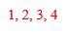
- жайылым алаңдары
- жайылым пайдаланушылардың су көздеріне кіру жолдары

- табиғи және жасанды су қоймалары, мал суаратын орындар және басқа көздер

- мал қорымдары
- ауыл шаруашылығы жануарларының малдарын шалғай жайылымдарға орналастыру
- маусымдық жаю жолдары және ауыл шаруашылығы жануарларының қозғалысы
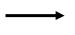
- мал жолдары
Ерейментау ауданы бойынша
жайылымдарды басқару және
оларды пайдалану жөніндегі
2026-2030 жылдарға арналған
жоспарына 2 қосымша
Майлан ауылындағы жеке ауладағы ауыл шаруашылығы жануарларын жаю бойынша халықтың мұқтаждығына арналған жайылымдар, оның ішінде қоғамдық жайылымдар белгіленген схема (карта), онда жеке ауладағы ауыл шаруашылығы жануарларын жаю бойынша халықтың мұқтаждығына арналған жайылымдардың, оның ішінде қоғамдық жайылымдардың шекаралары мен алаңдары

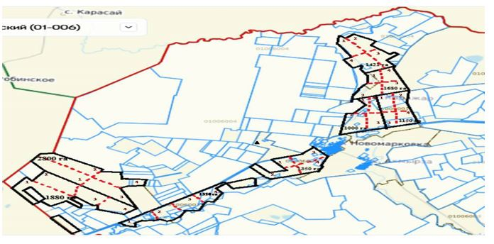

Бозтал ауылындағы жеке ауладағы ауыл шаруашылығы жануарларын жаю бойынша халықтың мұқтаждығына арналған жайылымдар, оның ішінде қоғамдық жайылымдар белгіленген схема (карта), онда жеке ауладағы ауыл шаруашылығы жануарларын жаю бойынша халықтың мұқтаждығына арналған жайылымдардың, оның ішінде қоғамдық жайылымдардың шекаралары мен алаңдары
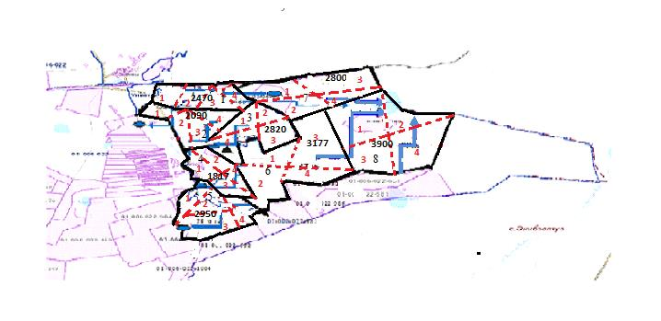

Ақсуат ауылындағы жеке ауладағы ауыл шаруашылығы жануарларын жаю бойынша халықтың мұқтаждығына арналған жайылымдар, оның ішінде қоғамдық жайылымдар белгіленген схема (карта), онда жеке ауладағы ауыл шаруашылығы жануарларын жаю бойынша халықтың мұқтаждығына арналған жайылымдардың, оның ішінде қоғамдық жайылымдардың шекаралары мен алаңдары

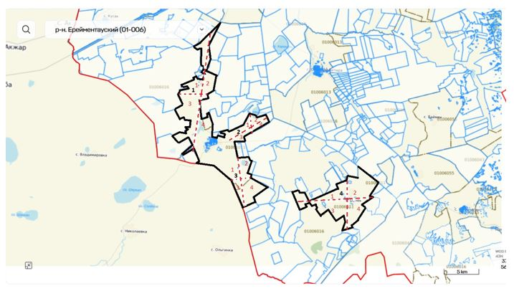

Сілеті ауылындағы жеке ауладағы ауыл шаруашылығы жануарларын жаю бойынша халықтың мұқтаждығына арналған жайылымдар, оның ішінде қоғамдық жайылымдар белгіленген схема (карта), онда жеке ауладағы ауыл шаруашылығы жануарларын жаю бойынша халықтың мұқтаждығына арналған жайылымдардың, оның ішінде қоғамдық жайылымдардың шекаралары мен алаңдары

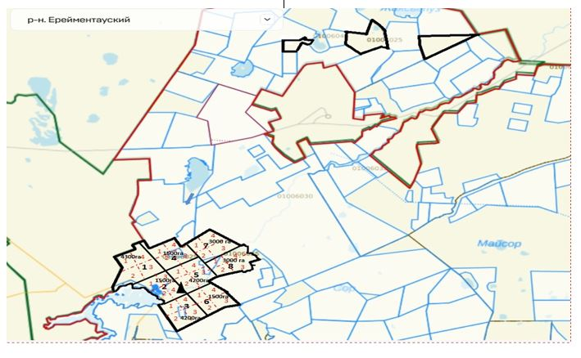

Ақмырза ауылындағы жеке ауладағы ауыл шаруашылығы жануарларын жаю бойынша халықтың мұқтаждығына арналған жайылымдар, оның ішінде қоғамдық жайылымдар белгіленген схема (карта), онда жеке ауладағы ауыл шаруашылығы жануарларын жаю бойынша халықтың мұқтаждығына арналған жайылымдардың, оның ішінде қоғамдық жайылымдардың шекаралары мен алаңдары

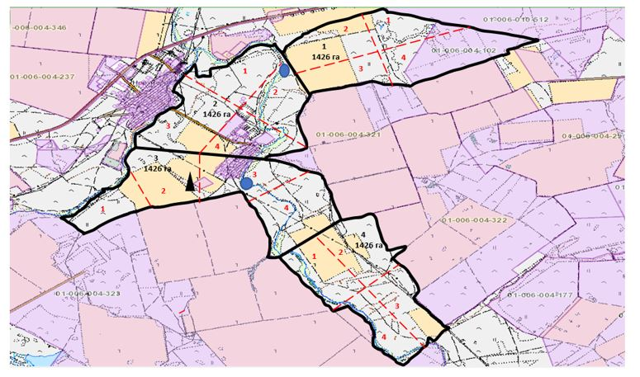

Жолбасшы ауылындағы жеке ауладағы ауыл шаруашылығы жануарларын жаю бойынша халықтың мұқтаждығына арналған жайылымдар, оның ішінде қоғамдық жайылымдар белгіленген схема (карта), онда жеке ауладағы ауыл шаруашылығы жануарларын жаю бойынша халықтың мұқтаждығына арналған жайылымдардың, оның ішінде қоғамдық жайылымдардың шекаралары мен алаңдары

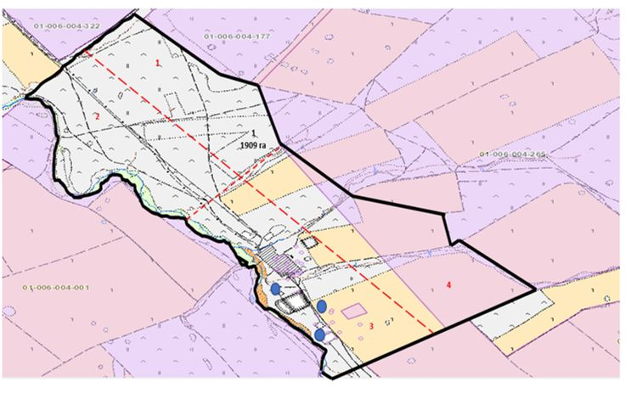

Қойтас ауылындағы жеке ауладағы ауыл шаруашылығы жануарларын жаю бойынша халықтың мұқтаждығына арналған жайылымдар, оның ішінде қоғамдық жайылымдар белгіленген схема (карта), онда жеке ауладағы ауыл шаруашылығы жануарларын жаю бойынша халықтың мұқтаждығына арналған жайылымдардың, оның ішінде қоғамдық жайылымдардың шекаралары мен алаңдары

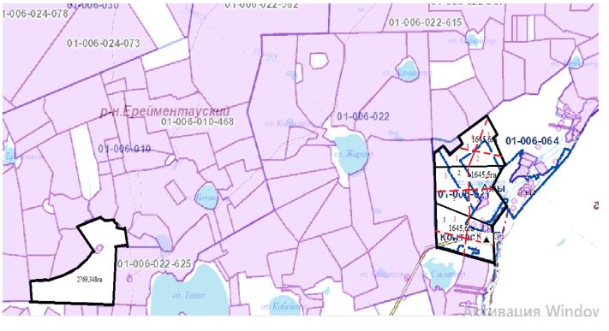

Ажы ауылындағы жеке ауладағы ауыл шаруашылығы жануарларын жаю бойынша халықтың мұқтаждығына арналған жайылымдар, оның ішінде қоғамдық жайылымдар белгіленген схема (карта), онда жеке ауладағы ауыл шаруашылығы жануарларын жаю бойынша халықтың мұқтаждығына арналған жайылымдардың, оның ішінде қоғамдық жайылымдардың шекаралары мен алаңдары

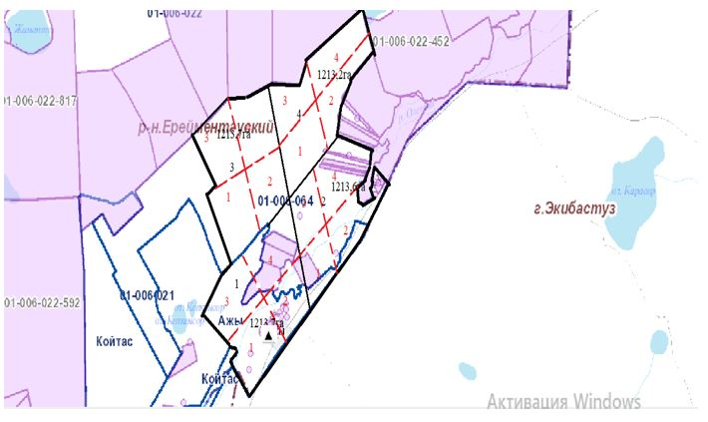

Күншалған ауылындағы жеке ауладағы ауыл шаруашылығы жануарларын жаю бойынша халықтың мұқтаждығына арналған жайылымдар, оның ішінде қоғамдық жайылымдар белгіленген схема (карта), онда жеке ауладағы ауыл шаруашылығы жануарларын жаю бойынша халықтың мұқтаждығына арналған жайылымдардың, оның ішінде қоғамдық жайылымдардың шекаралары мен алаңдары

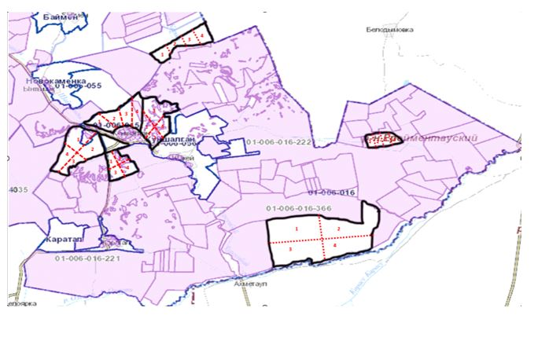

Қаратал ауылындағы жеке ауладағы ауыл шаруашылығы жануарларын жаю бойынша халықтың мұқтаждығына арналған жайылымдар, оның ішінде қоғамдық жайылымдар белгіленген схема (карта), онда жеке ауладағы ауыл шаруашылығы жануарларын жаю бойынша халықтың мұқтаждығына арналған жайылымдардың, оның ішінде қоғамдық жайылымдардың шекаралары мен алаңдары

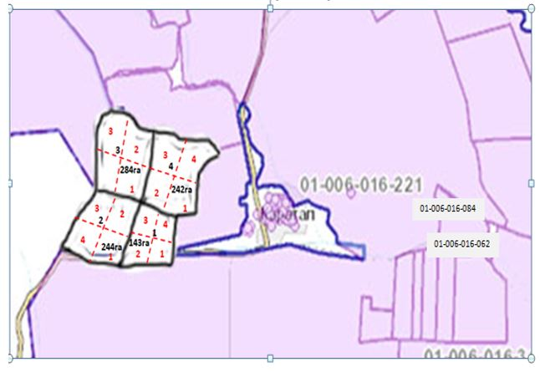

Шакей ауылындағы жеке ауладағы ауыл шаруашылығы жануарларын жаю бойынша халықтың мұқтаждығына арналған жайылымдар, оның ішінде қоғамдық жайылымдар белгіленген схема (карта), онда жеке ауладағы ауыл шаруашылығы жануарларын жаю бойынша халықтың мұқтаждығына арналған жайылымдардың, оның ішінде қоғамдық жайылымдардың шекаралары мен алаңдары

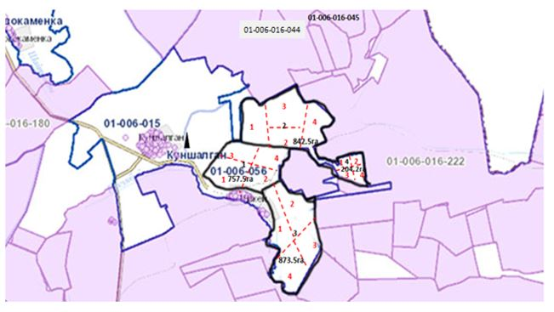

Олжабай батыр ауылындағы жеке ауладағы ауыл шаруашылығы жануарларын жаю бойынша халықтың мұқтаждығына арналған жайылымдар, оның ішінде қоғамдық жайылымдар белгіленген схема (карта), онда жеке ауладағы ауыл шаруашылығы жануарларын жаю бойынша халықтың мұқтаждығына арналған жайылымдардың, оның ішінде қоғамдық жайылымдардың шекаралары мен алаңдары

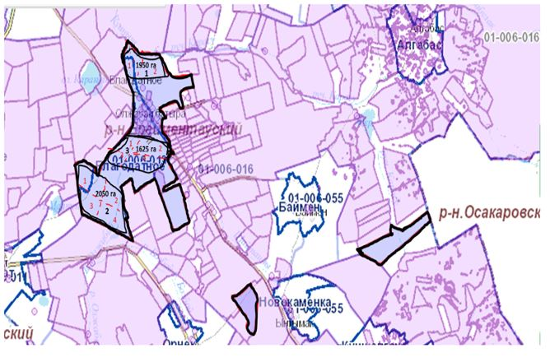

Ынтымақ ауылындағы жеке ауладағы ауыл шаруашылығы жануарларын жаю бойынша халықтың мұқтаждығына арналған жайылымдар, оның ішінде қоғамдық жайылымдар белгіленген схема (карта), онда жеке ауладағы ауыл шаруашылығы жануарларын жаю бойынша халықтың мұқтаждығына арналған жайылымдардың, оның ішінде қоғамдық жайылымдардың шекаралары мен алаңдары

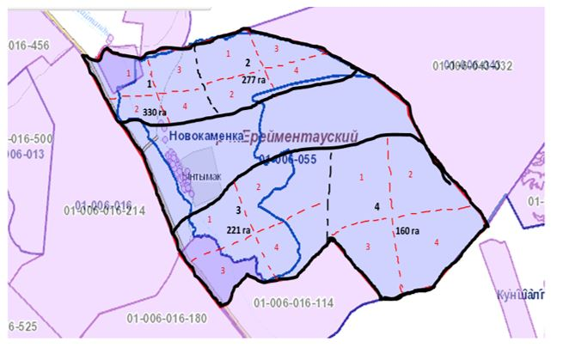

Алғабас ауылындағы жеке ауладағы ауыл шаруашылығы жануарларын жаю бойынша халықтың мұқтаждығына арналған жайылымдар, оның ішінде қоғамдық жайылымдар белгіленген схема (карта), онда жеке ауладағы ауыл шаруашылығы жануарларын жаю бойынша халықтың мұқтаждығына арналған жайылымдардың, оның ішінде қоғамдық жайылымдардың шекаралары мен алаңдары

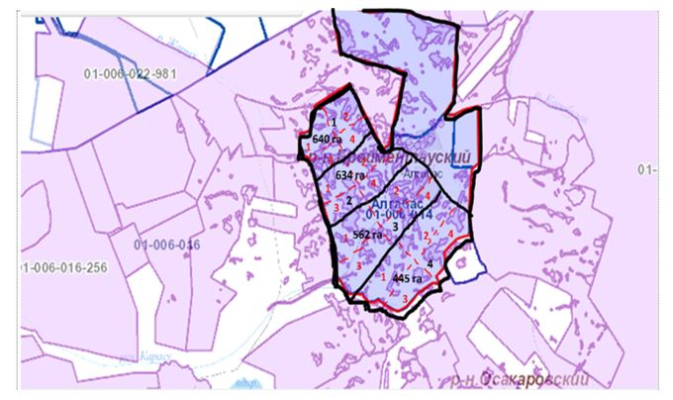

Баймен отгон учаскесіндегі жеке ауладағы ауыл шаруашылығы жануарларын жаю бойынша халықтың мұқтаждығына арналған жайылымдар, оның ішінде қоғамдық жайылымдар белгіленген схема (карта), онда жеке ауладағы ауыл шаруашылығы жануарларын жаю бойынша халықтың мұқтаждығына арналған жайылымдардың, оның ішінде қоғамдық жайылымдардың шекаралары мен алаңдары

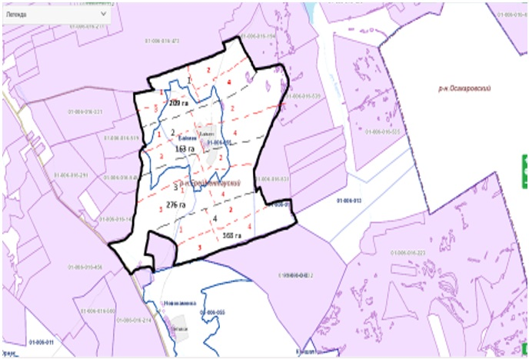

Тайбай ауылындағы жеке ауладағы ауыл шаруашылығы жануарларын жаю бойынша халықтың мұқтаждығына арналған жайылымдар, оның ішінде қоғамдық жайылымдар белгіленген схема (карта), онда жеке ауладағы ауыл шаруашылығы жануарларын жаю бойынша халықтың мұқтаждығына арналған жайылымдардың, оның ішінде қоғамдық жайылымдардың шекаралары мен алаңдары

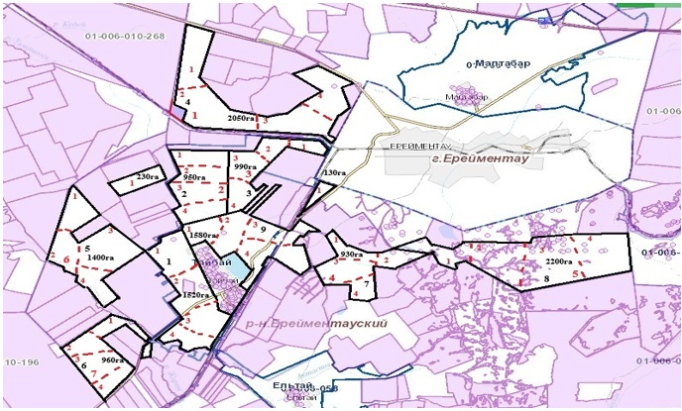

Елтай ауылындағы жеке ауладағы ауыл шаруашылығы жануарларын жаю бойынша халықтың мұқтаждығына арналған жайылымдар, оның ішінде қоғамдық жайылымдар белгіленген схема (карта), онда жеке ауладағы ауыл шаруашылығы жануарларын жаю бойынша халықтың мұқтаждығына арналған жайылымдардың, оның ішінде қоғамдық жайылымдардың шекаралары мен алаңдары

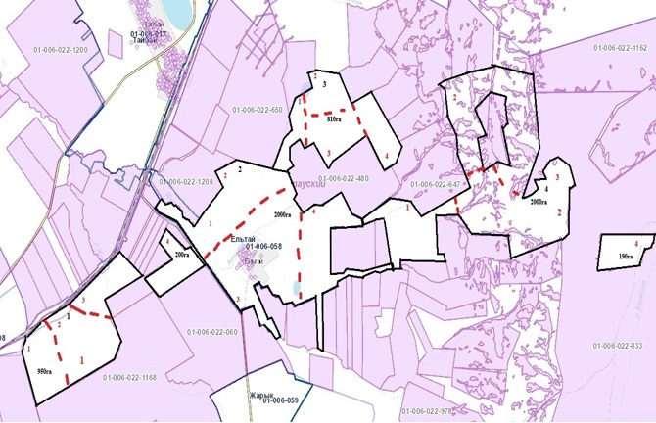

Жарық ауылындағы жеке ауладағы ауыл шаруашылығы жануарларын жаю бойынша халықтың мұқтаждығына арналған жайылымдар, оның ішінде қоғамдық жайылымдар белгіленген схема (карта), онда жеке ауладағы ауыл шаруашылығы жануарларын жаю бойынша халықтың мұқтаждығына арналған жайылымдардың, оның ішінде қоғамдық жайылымдардың шекаралары мен алаңдары

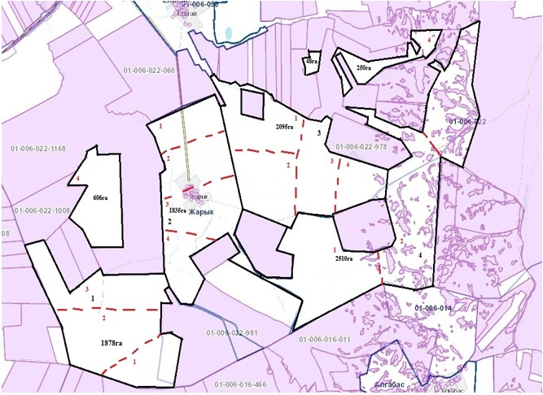

Малтабар ауылындағы жеке ауладағы ауыл шаруашылығы жануарларын жаю бойынша халықтың мұқтаждығына арналған жайылымдар, оның ішінде қоғамдық жайылымдар белгіленген схема (карта), онда жеке ауладағы ауыл шаруашылығы жануарларын жаю бойынша халықтың мұқтаждығына арналған жайылымдардың, оның ішінде қоғамдық жайылымдардың шекаралары мен алаңдары

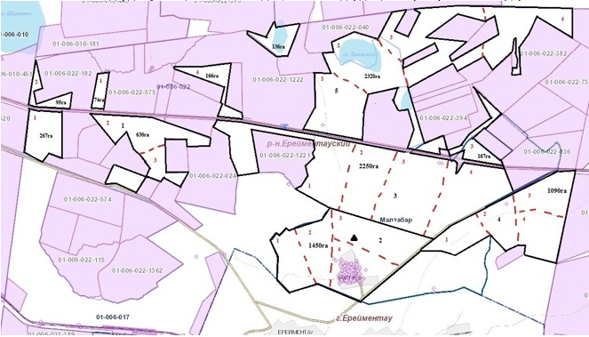

Өлеңті ауылындағы жеке ауладағы ауыл шаруашылығы жануарларын жаю бойынша халықтың мұқтаждығына арналған жайылымдар, оның ішінде қоғамдық жайылымдар белгіленген схема (карта), онда жеке ауладағы ауыл шаруашылығы жануарларын жаю бойынша халықтың мұқтаждығына арналған жайылымдардың, оның ішінде қоғамдық жайылымдардың шекаралары мен алаңдары

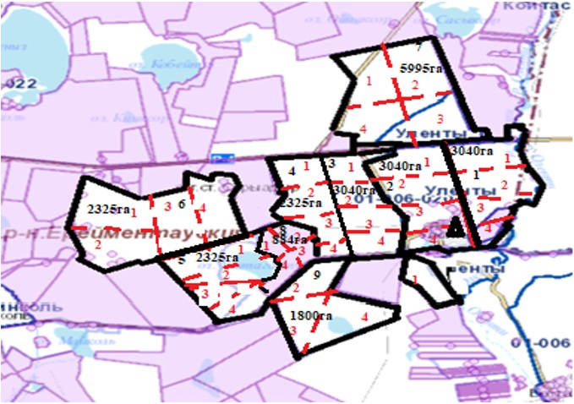

Өлеңті станциясындағы жеке ауладағы ауыл шаруашылығы жануарларын жаю бойынша халықтың мұқтаждығына арналған жайылымдар, оның ішінде қоғамдық жайылымдар белгіленген схема (карта), онда жеке ауладағы ауыл шаруашылығы жануарларын жаю бойынша халықтың мұқтаждығына арналған жайылымдардың, оның ішінде қоғамдық жайылымдардың шекаралары мен алаңдары

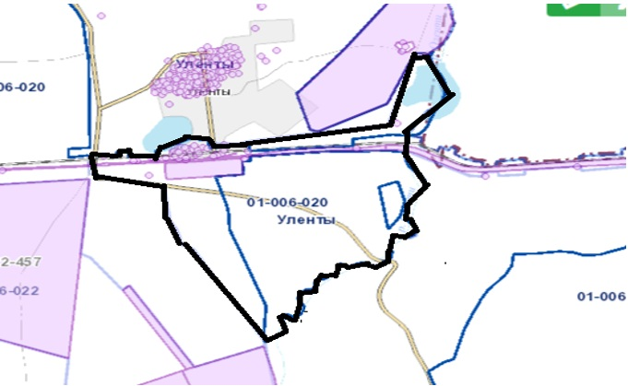

Қоржынкөл станциясындағы жеке ауладағы ауыл шаруашылығы жануарларын жаю бойынша халықтың мұқтаждығына арналған жайылымдар, оның ішінде қоғамдық жайылымдар белгіленген схема (карта), онда жеке ауладағы ауыл шаруашылығы жануарларын жаю бойынша халықтың мұқтаждығына арналған жайылымдардың, оның ішінде қоғамдық жайылымдардың шекаралары мен алаңдары

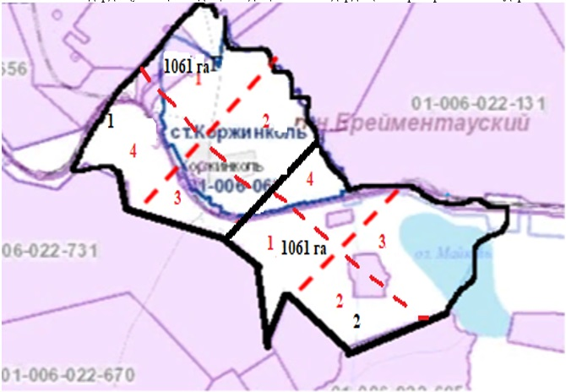

Еркіншілік ауылындағы жеке ауладағы ауыл шаруашылығы жануарларын жаю бойынша халықтың мұқтаждығына арналған жайылымдар, оның ішінде қоғамдық жайылымдар белгіленген схема (карта), онда жеке ауладағы ауыл шаруашылығы жануарларын жаю бойынша халықтың мұқтаждығына арналған жайылымдардың, оның ішінде қоғамдық жайылымдардың шекаралары мен алаңдары

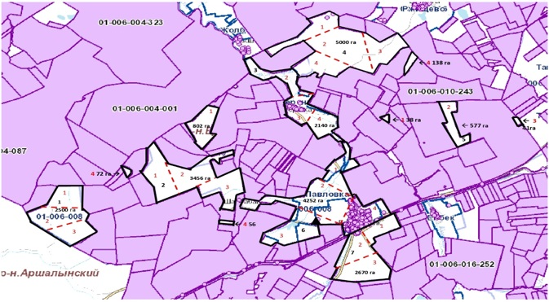

Еңбек ауылындағы жеке ауладағы ауыл шаруашылығы жануарларын жаю бойынша халықтың мұқтаждығына арналған жайылымдар, оның ішінде қоғамдық жайылымдар белгіленген схема (карта), онда жеке ауладағы ауыл шаруашылығы жануарларын жаю бойынша халықтың мұқтаждығына арналған жайылымдардың, оның ішінде қоғамдық жайылымдардың шекаралары мен алаңдары

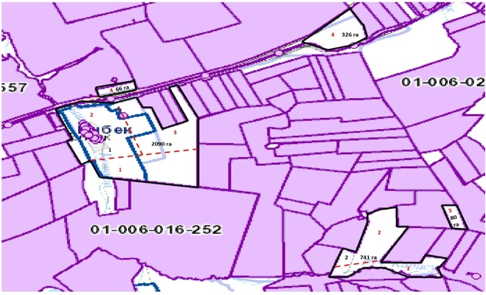

Бестоғай ауылындағы жеке ауладағы ауыл шаруашылығы жануарларын жаю бойынша халықтың мұқтаждығына арналған жайылымдар, оның ішінде қоғамдық жайылымдар белгіленген схема (карта), онда жеке ауладағы ауыл шаруашылығы жануарларын жаю бойынша халықтың мұқтаждығына арналған жайылымдардың, оның ішінде қоғамдық жайылымдардың шекаралары мен алаңдары

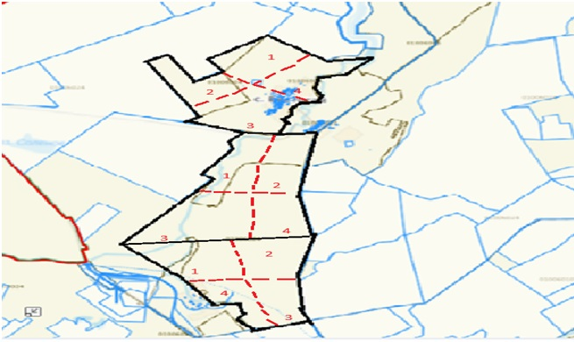

Байсары ауылындағы жеке ауладағы ауыл шаруашылығы жануарларын жаю бойынша халықтың мұқтаждығына арналған жайылымдар, оның ішінде қоғамдық жайылымдар белгіленген схема (карта), онда жеке ауладағы ауыл шаруашылығы жануарларын жаю бойынша халықтың мұқтаждығына арналған жайылымдардың, оның ішінде қоғамдық жайылымдардың шекаралары мен алаңдары

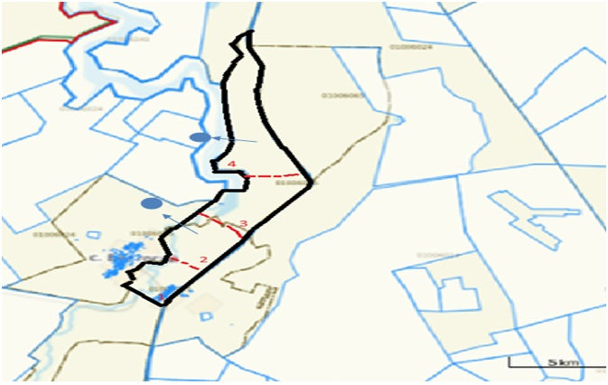

Қызылту ауылындағы жеке ауладағы ауыл шаруашылығы жануарларын жаю бойынша халықтың мұқтаждығына арналған жайылымдар, оның ішінде қоғамдық жайылымдар белгіленген схема (карта), онда жеке ауладағы ауыл шаруашылығы жануарларын жаю бойынша халықтың мұқтаждығына арналған жайылымдардың, оның ішінде қоғамдық жайылымдардың шекаралары мен алаңдары

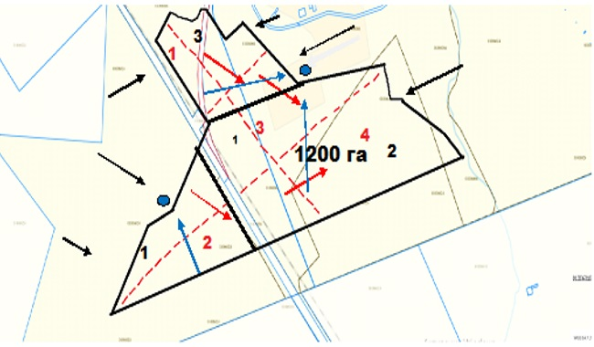

Торғай ауылындағы жеке ауладағы ауыл шаруашылығы жануарларын жаю бойынша халықтың мұқтаждығына арналған жайылымдар, оның ішінде қоғамдық жайылымдар белгіленген схема (карта), онда жеке ауладағы ауыл шаруашылығы жануарларын жаю бойынша халықтың мұқтаждығына арналған жайылымдардың, оның ішінде қоғамдық жайылымдардың шекаралары мен алаңдары

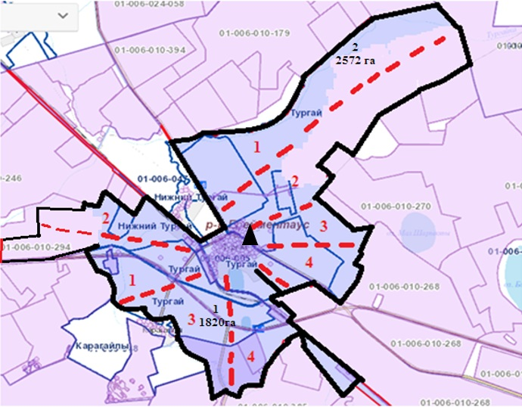

Төменгі Торғай ауылындағы жеке ауладағы ауыл шаруашылығы жануарларын жаю бойынша халықтың мұқтаждығына арналған жайылымдар, оның ішінде қоғамдық жайылымдар белгіленген схема (карта), онда жеке ауладағы ауыл шаруашылығы жануарларын жаю бойынша халықтың мұқтаждығына арналған жайылымдардың, оның ішінде қоғамдық жайылымдардың шекаралары мен алаңдары

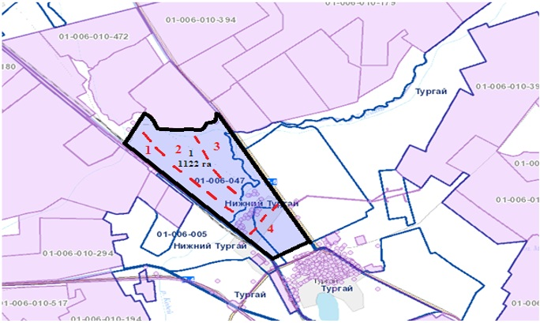

Карағайлы ауылындағы жеке ауладағы ауыл шаруашылығы жануарларын жаю бойынша халықтың мұқтаждығына арналған жайылымдар, оның ішінде қоғамдық жайылымдар белгіленген схема (карта), онда жеке ауладағы ауыл шаруашылығы жануарларын жаю бойынша халықтың мұқтаждығына арналған жайылымдардың, оның ішінде қоғамдық жайылымдардың шекаралары мен алаңдары

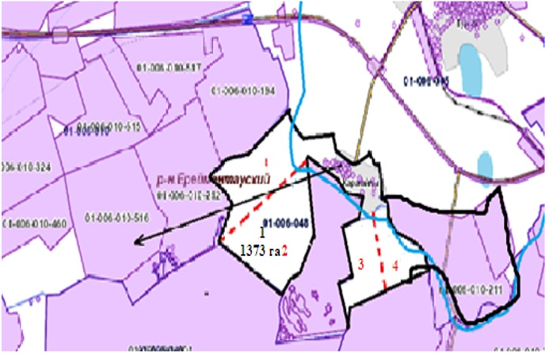

Балықты ауылындағы жеке ауладағы ауыл шаруашылығы жануарларын жаю бойынша халықтың мұқтаждығына арналған жайылымдар, оның ішінде қоғамдық жайылымдар белгіленген схема (карта), онда жеке ауладағы ауыл шаруашылығы жануарларын жаю бойынша халықтың мұқтаждығына арналған жайылымдардың, оның ішінде қоғамдық жайылымдардың шекаралары мен алаңдары

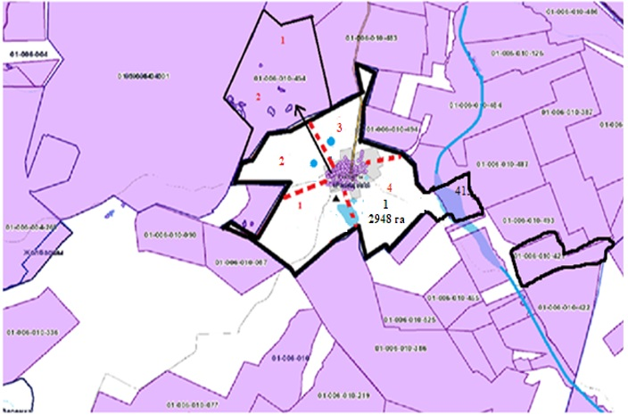

Жана жол ауылындағы жеке ауладағы ауыл шаруашылығы жануарларын жаю бойынша халықтың мұқтаждығына арналған жайылымдар, оның ішінде қоғамдық жайылымдар белгіленген схема (карта), онда жеке ауладағы ауыл шаруашылығы жануарларын жаю бойынша халықтың мұқтаждығына арналған жайылымдардың, оның ішінде қоғамдық жайылымдардың шекаралары мен алаңдары

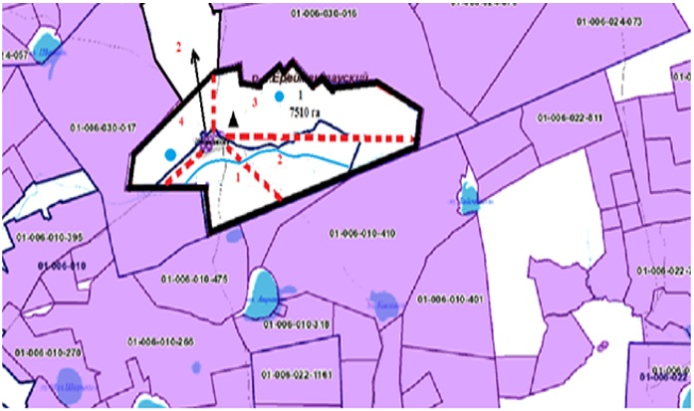

Ерейментау қаласындағы жеке ауладағы ауыл шаруашылығы жануарларын жаю бойынша халықтың мұқтаждығына арналған жайылымдар, оның ішінде қоғамдық жайылымдар белгіленген схема (карта), онда жеке ауладағы ауыл шаруашылығы жануарларын жаю бойынша халықтың мұқтаждығына арналған жайылымдардың, оның ішінде қоғамдық жайылымдардың шекаралары мен алаңдары

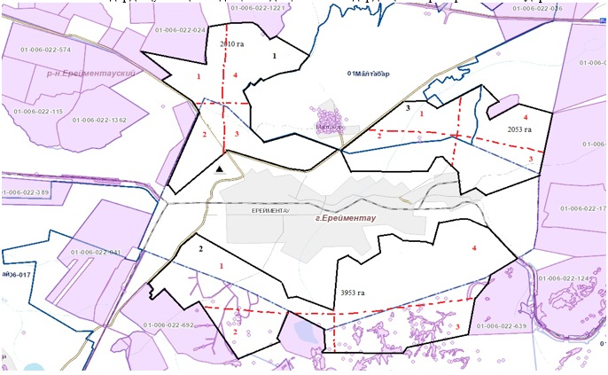

1-кесте. Ауыл шаруашылығы жануарларының иелерін көрсете отырып, олардың саны туралы деректер
Р/с № | Әкімшілік-аумақтық объектілердің жіктеуіші бойынша кенттің, ауылдың, ауылдық округтің коды | Кенттің, ауылдың, ауылдық округтің атауы | Мал басының саны, бас
Р/с № |  | Кенттің, ауылдың, ауылдық округтің атауы | Ірі қара мал | Ұсақ мал | Жылқылар | Түйелер
1 | 2 | 3 | 7 | 8 | 9 | 10
1. | 114651100 | Майлан ауылы | 7070 | 6864 | 1420
2. | 114639100 | Бозтал ауылы | 5400 | 9843 | 3348
3. | 114647100 | Аксуат ауылы | 1737 | 5260 | 866 | 20
4. | 114657100 | Сілеті ауылы | 3003 | 2684 | 9623
5. | 114633000 | Ақмырза ауылдық округі | 3003 | 4704 | 2263
6. | 114646000 | Қойтас ауылдық округі | 6909 | 6470 | 6275
7. | 114645100 | Күншалган ауылдық округі | 2977 | 2720 | 1200
8. | 114637100 | Олжабай батыр атындағы ауылдық округі | 5525 | 7867 | 1219
9. | 114641100 | Тайбай ауылдық округі | 4460 | 5190 | 2382
10. | 12404110 | Өлеңті ауылдық округі | 5641 | 7510 | 4301
11. | 114655000 | Еркіншілік ауылдық округі | 6582 | 14625 | 1761
12. | 114635100 | Бестоғай ауылдық округі | 3667 | 5099 | 5451
13. | 114659000 | Торғай ауылдық округі | 3883 | 12136 | 3129
14. | 114620100 | Ерейментау қаласы | 2473 | 3764 | 1026
Ауыл шаруашылығы жануарларын бірдейлендіру дерекқорынан ауыл шаруашылығы жануарлары басының саны
Әкімшілік деректер нысанының индексі: БДИСЖ-1 нысаны
Жиілігі: жылына бір рет
Есепті кезең: 2025 жылғы 01 шілдедегі жағдай бойынша
Ақпаратты ұсынатын тұлғалар тобы: жергілікті атқарушы органдар құрған ветеринариялық ұйымдар
Әкімшілік деректер нысанын ұсыну мерзімі: жыл сайын есепті кезеңнен кейін 1 сәуірге дейін (қоса алғанда)
2-кесте. Ауыл шаруашылығы жануарларының түрлері мен жыныстық жас топтары бойынша қалыптастырылған үйірлердің, отарлардың, табындардың саны туралы деректер
Р/с № | Әкімшілік-аумақтық объектілердің жіктеуіші бойынша кенттің, ауылдың, ауылдық округтің коды | Кенттің, ауылдың, ауылдық округтің атауы | Үйірлердің, отарлардың, табындардың саны
Р/с № |  | Кенттің, ауылдың, ауылдық округтің атауы | Ірі қара мал |  |  |  | Ұсақ мал |  |  | Жылқылар |  | Түйелер
Р/с № |  | Кенттің, ауылдың, ауылдық округтің атауы | бұқалар  Бұқалар | қойлар және ешкілер | айғырлар, биелер | түйелер | қойлар және ешкілер | төл (тоқтылар, шыбыштар) | төл (еркек тоқтылар , текешіктер) | айғырлар, биелер | төл | түйелер | төл
1 | 2 | 3 | 4 | 5 | 6 | 7 | 8 | 9 | 10 | 11 | 12 | 13 | 14
1 | 114651100 | Майлан
1 | 114651100 | Табын №1 | 5 | 113 | 34
1 | 114651100 | Табын №2 | 3 | 73 | 29
1 | 114651100 | Отар №3 |  |  |  |  | 1119 | 738 | 97
1 | 114651100 | Үйір №4 |  |  |  |  |  |  |  | 104 | 37
2 | 114639100 | Бозтал
2 | 114639100 | Табын №1 |  | 356
2 | 114639100 | Отар №2 |  |  |  |  | 320
2 | 114639100 | Отар №3 |  |  |  |  | 373
2 | 114639100 | Отар №4 |  |  |  |  | 412
2 | 114639100 | Үйір №5 |  |  |  |  |  |  |  | 180
2 | 114639100 | Үйір №6 |  |  |  |  |  |  |  | 70
2 | 114639100 | Отар №7 |  |  |  |  | 105
2 | 114639100 | Үйір №8 |  |  |  |  |  |  |  | 75
3 | 114647100 | Аксуат табын № 1 | 5 | 105 | 65 | 55
3 | 114647100 | отар № 2 |  |  |  |  | 405 | 249 | 209
3 | 114647100 | табын № 3 | 4 | 100 | 63 | 54
3 | 114647100 | үйір № 4 |  |  |  |  |  |  |  | 35 | 6
4 | 114657100 | Сілеті
4 | 114657100 | табын №1 | 29 | 340 | 80 | 124 |  |  |  |  | - | - | -
4 | 114657100 | отар №2 |  |  |  |  | 347 | 270 | 140 |  | - | - | -
4 | 114657100 | табын №3 | 46 | 309 | 100 | 85 |  |  |  |  | - | - | -
4 | 114657100 | отар №4 |  |  |  |  | 328 | 280 | 150 |  | - | - | -
4 | 114657100 | табын №5 | 22 | 298 | 125 | 95 |  |  |  |  | - | - | -
4 | 114657100 | отар №6 |  |  |  |  | 366 | 220 | 170 |  | - | - | -
4 | 114657100 | үйір №7 |  |  |  |  |  |  |  | 157 | 90 | - | -
4 | 114657100 | үйір №8 |  |  |  |  |  |  |  | 129 | 100 | - | -
5 | 114633100 | Ақмырза
5 | 114633100 | Табын №1 | 2 | 82 | 64 | 55
5 | 114633100 | Отар №2 |  |  |  |  | 150 | 142 | 61
5 | 114633100 | Үйір №3 |  |  |  |  |  |  |  | 47 | 33
5 | 114633100 | Отар №4 |  |  |  |  | 156 | 142 | 60
5 | 114633100 | Жолбасшы
5 | 114633100 | Табын №1 | 1 | 15 | 5 | 2 | 5 | 4 | 1 | 1 | 41
6 | 114646100 | Қойтас
6 | 114646100 | Табын №1 | 2 | 215 | 0 | 0 | - | - | - | - | - | - | -
6 | 114646100 | Отар №2 | - | - | - | - | 1143 | - | - | - | - | - | -
6 | 114646100 | Үйір №3 | - | - | - | - | - | - | - | 183
6 | 114646100 | Ажы
6 | 114646100 | Табын №1 | 2 | 364 | 0 | 0 | - | 0 | 0 | 0 | 0 | 0 | 0
6 | 114646100 | Отар №2 | - | - | - | - | 1642 | - | - | - | - | - | -
6 | 114646100 | Үйір №3 | - | - | - | - | - | - | - | 643 | - | - | -
6 | 114646100 | Үйір №4 | - | - | - | - | - | - | - | 643 | - | - | -
7 | 114645100 | Күншалған гурт №1 | 1 | 156 | 0 | 0 | 0 | 0 | 0 | 0 | 0 | 0 | 0
7 | 114645100 | гурт №2 | 1 | 156 | 0 | 0 | 0 | 0 | 0 | 0 | 0 | 0 | 0
7 | 114645100 | гурт №3 | 0 | 0 | 0 | 0 | 576 | 195 | 254 | 0 | 0 | 0 | 0
7 | 114645100 | гурт №4 | 0 | 0 | 0 | 0 | 0 | 0 | 0 | 200 | 197 | 0 | 0
7 | 114645100 | Каратал  гурт №1 | 1 | 39 | 28 | 8 | 0 | 0 | 0 |  |  | 0 | 0
7 | 114645100 | гурт №2 | 0 | 0 | 0 | 0 | 0 | 0 | 0 |  |  | 0 | 0
7 | 114645100 | гурт №3 | 0 | 0 | 0 | 0 | 0 | 0 | 0 | 0 | 0 | 0 | 0
7 | 114645100 | гурт №4 | 0 | 0 | 0 | 0 | 0 | 0 | 0 | 20 | 6 | 0 | 0
7 | 114645100 | Шакей  гурт №1 | 2 | 86 | 40 | 54 |  |  |  |  |  | 0 | 0
7 | 114645100 | гурт №2 | 0 | 0 | 0 | 0 | 200 | 47 | 11 | 0 | 0 | 0 | 0
7 | 114645100 | гурт №3 | 0 | 0 | 0 | 0 | 0 | 0 | 0 | 60 | 32 | 0 | 0
7 | 114645100 | гурт №4 | 0 | 0 | 0 | 0 | 200 | 47 | 40 | 0 | 0 | 0 | 0
8 | 114637100 | Олжабай батыр  табын №1 | 2 | 398 | 0 | 0 | 0 | 0 | 0 | 0 | 0 | 0 | 0
8 | 114637100 | табын №2 | 2 | 398 | 0 | 0 | 0 | 0 | 0 | 0 | 0 | 0 | 0
8 | 114637100 | отар №3 | 0 | 0 | 0 | 0 | 920 | 0 | 670 | 0 | 0 | 0 | 0
8 | 114637100 | с.Алгабас  гурт №1 | 1 | 22 | 0 | 0 | 0 | 0 | 0 | 0 | 0 | 0 | 0
8 | 114637100 | табын №2 | 0 | 0 | 17 | 18 | 0 | 0 | 0 | 0 | 0 | 0 | 0
8 | 114637100 | отар №3 | 0 | 0 | 0 | 0 | 51 | 0 | 40 | 0 | 0 | 0 | 0
8 | 114637100 | үйір №4 | 0 | 0 | 0 | 0 | 0 | 0 | 0 | 22 | 0 | 0 | 0
8 | 114637100 | с.Ынтымак  табын №1 | 2 | 71 | 0 | 0 | 0 | 0 | 0 | 0 | 0 | 0 | 0
8 | 114637100 | табын №2 | 0 | 0 | 46 | 38 | 0 | 0 | 0 | 0 | 0 | 0 | 0
8 | 114637100 | отар №3 | 0 | 0 | 0 | 0 | 65 | 0 | 51 | 0 | 0 | 0 | 0
8 | 114637100 | үйір №4 | 0 | 0 | 0 | 0 | 0 | 0 | 0 | 53 | 0 | 0 | 0
8 | 114637100 | Отгонный участок Баймен  табын №1 | 0 | 58 | 25 | 17 | 0 | 0 | 0 | 0 | 0 | 0 | 0
8 | 114637100 | табын №2 | 0 | 100 | 47 | 37 | 0 | 0 | 0 | 0 | 0 | 0 | 0
8 | 114637100 | табын №3 | 0 | 85 | 54 | 32 | 0 | 0 | 0 | 0 | 0 | 0 | 0
8 | 114637100 | отар №4 | 0 | 0 | 0 | 0 | 235 | 0 | 228 | 0 | 0 | 0 | 0
9 | 114641100 | Тайбай
9 | 114641100 | табын №1 | 3 | 100 | 50
9 | 114641100 | табын №2 | 3 | 100 | 50
9 | 114641100 | табын №3 | 3 | 100 | 50
9 | 114641100 | табын №4 | 5 | 200 | 100 | 50
9 | 114641100 | табын №5 | 5 | 200 | 100 | 50
9 | 114641100 | табын №6 | 10 | 597 | 245 | 117
9 | 114641100 | отар №7 |  |  |  |  | 1217 | 137 | 200
9 | 114641100 | үйір №8 |  |  |  |  |  |  |  | 277 | 19
9 | 114641100 | үйір №9 |  |  |  |  |  |  |  | 277 | 15
9 | 114641100 | Елтай
9 | 114641100 | табын №1 | 32 | 452 | 93 | 77
9 | 114641100 | отар №2 |  |  |  |  | 557 | 173 | 78
9 | 114641100 | үйір №3 |  |  |  |  |  |  |  | 308 | 17
9 | 114641100 | үйір №4 |  |  |  |  |  |  |  | 309 | 17
9 | 114641100 | Жарык
9 | 114641100 | табын №1 | 16 | 96 | 52 | 32
9 | 114641100 | отар №2 |  |  |  |  | 114 | 0 | 1
9 | 114641100 | үйір №3 |  |  |  |  |  |  |  | 103 | 9
9 | 114641100 | үйір №4 |  |  |  |  |  |  |  | 103 | 9
9 | 114641100 | Малтабар
9 | 114641100 | табын №1 | 10 | 300 | 100
9 | 114641100 | табын №2 | 7 | 259 | 83
9 | 114641100 | отар №3 |  |  |  | 5 | 1235 | 266
9 | 114641100 | үйір №4 |  |  |  |  |  |  | 140 | 150 | 41
9 | 114641100 | үйір №5 |  |  |  |  |  |  | 100 | 200 | 41
 | 1240411 | Өлеңті ауылы
10 | 1240411 | Табын №1 | 12 | 300 | 0 | 0
10 | 1240411 | Отар №2 |  |  |  |  | 500 | 74 | 74
10 | 1240411 | Отар №3 |  |  |  |  | 500 | 74 | 74
10 | 1240411 | Отар №4 |  |  |  |  | 179 | 28 | 28
10 | 1240411 | Отар №5 |  |  |  |  | 900 | 280 | 280
10 | 1240411 | Үйір №6 |  |  |  |  |  |  |  | 20 | 30
10 | 1240411 | Үйір №7 |  |  |  |  |  |  |  | 20 | 30
10 | 1240411 | Үйір №8 |  |  |  |  |  |  |  | 20 | 30
10 | 1240411 | Үйір №9 |  |  |  |  |  |  |  | 20 | 30
10 | 1240411 | Қоржынкөл станциясы табын №1 | 1 | 13 | 11 | 11 |  |  |  | 0 | 0 | 0 | 0
10 | 1240411 | отар №2 |  |  |  |  | 85 | 42 | 43
11 | 114637100 | Еркіншілік  табын №1 | 4 | 180 | 0 | 0 | 0 | 0 | 0 | 0 | 0 | 0 | 0
11 | 114637100 | табын №2 | 4 | 120 | 0 | 0 | 0 | 0 | 0 | 0 | 0 | 0 | 0
11 | 114637100 | Енбек  табын №1 | 2 | 50 | 0 | 0 | 0 | 0 | 0 | 0 | 0 | 0 | 0
12 | 114635100 | Бестогай
12 | 114635100 | табын №1 | 3 | 179 | 145 | 34
12 | 114635100 | отар №2 |  |  |  |  | 210 | 175 | 35
12 | 114635100 | үйір №3 |  |  |  |  |  |  |  | 46 | 33
12 | 114635100 | Байсары
12 | 114635100 | табын №1 | 2 | 140 | 50 | 26
12 | 114635100 | отар № 2 |  |  |  |  | 231 | 187 | 44
12 | 114635100 | үйір № 3 |  |  |  |  |  |  |  | 58 | 35
12 | 114635100 | Кызылту
12 | 114635100 | табын № 1 | 3 | 87 | 21 | 19
12 | 114635100 | отар № 2 |  |  |  |  | 214 | 171 | 43
12 | 114635100 | үйір № 3 |  |  |  |  |  |  |  | 24 | 4
13 | 114659000 | Торғай  табын № 1 |  | 2062
13 | 114659000 | табын №2 |  |  |  |  | 5543
13 | 114659000 | Төменгі Торғай  табын № 1 |  |  |  |  | 3079
13 | 114659000 | Қарағайлы  табын № 1 |  | 1463
13 | 114659000 | Балықты табын №1 |  | 550
13 | 114659000 | Жана жол табын № 1 |  |  |  |  |  |  |  | 2601
14 | 114620100 | Ерейментау қаласы
14 | 114620100 | Табын №1 | 3 | 771 | 0 | 0 | 0 | 0 | 0
14 | 114620100 | Табын №2 | 2 | 771 | 0 | 0 | 0 | 0 | 0
14 | 114620100 | Табын №3 | 2 | 771 | 0 | 0 | 0
3-кесте. Шалғайдағы жайылымдарда жаю үшін ауыл шаруашылығы жануарлары басының саны туралы мәліметтер
Р/с № | Әкімшілік-аумақтық объектілердің жіктеуіші бойынша кенттің, ауылдың, ауылдық округтің коды | Кенттің, ауылдың, ауылдық округтің атауы | Мал басының саны, бас
Р/с № |  | Кенттің, ауылдың, ауылдық округтің атауы | Ірі қара мал |  | Ұсақ мал |  | Жылқылар |  | Түйелер
Р/с № |  | Кенттің, ауылдың, ауылдық округтің атауы | жеке ауладағы | ауыл шаруашылығы тауарын өндірушілер | жеке ауладағы | ауыл шаруашылығы тауарын өндірушілер | жеке ауладағы | ауыл шаруашылығы тауарын өндірушілер | жеке ауладағы | ауыл шаруашылығы тауарын өндірушілер
1 | 2 | 3 | 4 | 5 | 6 | 7 | 8 | 9 | 10 | 11
1 | 114651100 | Майлан | 1289 | 1180 | 2230 | 1568 | 529 | 625 | 0 | 0
2 | 114639100 | Бозтал | 946 | 3099 | 1804 | 5693 | 1075 | 2113 | - | -
3 | 114647100 | Ақсуат | 150 | 303 | 863 | 63 | 11 | 45 | 0 | 0
4 | 114657100 | Сілеті | 2675 | 1445 | 2171 | 227 | 459 | 481 | 0 | 0
5 | 114633100 | Ақмырза | 856 | 1554 | 913 | 1442 | 163 | 1426 | 0 | 0
5 | 114633300 | Жолбасшы | 0 | 480 | 0 | 374 | 0 | 587 | 0 | 0
6 | 114646100 | Қойтас | 513 | 2078 | 1143 | 2225 | 183 | 1434 | 0 | 0
6 | 114646200 | Ажы | 1203 | 2366 | 1642 | 522 | 1286 | 513 | 0 | 0
7 | 114645100 | Күншалған | 370 | 1359 | 0 | 341 | 397 | 679 | 0 | 0
7 | 114645200 | Қаратал | 0 | 0 | 0 | 0 | 0 | 80 | 0 | 0
7 | 114645300 | Шакей | 96 | 166 | 0 | 95 | 92 | 161 | 0 | 0
8 | 114637100 | Олжабай батыр | 681 | 1620 | 911 | 1546 | 199 | 345 | 0 | 0
8 | 114637200 | Алғабас | 58 | 270 | 91 | 147 | 22 | 414 | 0 | 0
8 | 114637400 | Ынтымақ | 58 | 36 | 116 | 0 | 53 | 70 | 0 | 0
8 | 114637403 | Баймен отгон учаскесі |  | 455 |  | 463 |  | 7 | 0 | 0
9 | 114641100 | Тайбай | 191 | 1487 | 1425 | 129 | 307 | 281
9 | 114641200 | Елтай | 98 | 486 | 340 | 468 | 21 | 672
9 | 114641300 | Жарык | 77 | 94 | 93 | 22 | 146 | 78
9 | 114641400 | Малтабар | 218 | 343 | 560 | 1181 | 0 | 432
10 | 1240411 | Өленті | 808 | 3330 | 500 | 1898 | 200 | 2726 | 0 | 0
10 | 1240411 | Өлеңті станциясы | 20 | 0 | 30 | 0 | 10 | 0 | 0 | 0
10 | 1240411 | Қоржынкөл станциясы | 20 | 0 | 30 | 0 | 0 | 0 | 0 | 0
11 | 114637100 | Еркіншілік | 2431 | 1045 | 8566 | 1598 | 324 | 641 | 0 | 0
11 | 114637200 | Енбек | 50 | 763 | 279 | 1643 | 3 | 750 | 0 | 0
12 | 114635100 | Бестогай | 718 |  | 2713 |  | 404 |  | 0 | 0
12 | 114635100 | Байсары | 636 |  | 744 |  | 413
12 | 114635100 | Кызылту | 87 |  | 214 |  | 24
13 | 114659000 | Торғай | 2062 | 779 | 5543 | 1200 | 1010 | 512
13 | 114659000 | Төменгі Торғай | 421 | 175 | 905 | 210 | 525 | 415
13 | 114659000 | Карағайлы | 213 | 148 | 830 | 500 | 221 | 185
13 | 114659000 | Балықты | 337 | 270 | 503 | 300 | 197 | 170
13 | 114659000 | Жана жол | 1042 | 425 | 841 | 201 | 648 | 720
14 | 114637403 | Ерейментау |  |  | 3611 |  | 683 |  | 0 | 0
Ескерту: аббревиатуралардың толық жазылуы:
ШҚ – шаруа қожалығы;
ЖШС – Жауапкершілігі Шектеулі Серіктестік;
ЖК – жеке кәсіпкер;
ЖТ – жеке тұлға
ІҚМ – Ірі Қара Мал;
ҰҚМ – Ұсақ қара мал;
а. – ауыл
га – гектар;
бас – бас
анал. – аналық
Шартты белгілер:

- ішкі шекаралар
- сыртқы шекаралар
1/1150 га - гурт, отар, табын нөмірі/алаңы

- жайылым алаңдары

- мал қорымдары
Ерейментау ауданы бойынша
жайылымдарды басқару және
оларды пайдалану жөніндегі
2026-2030 жылдарға арналған
Жоспарына 3 қосымша
Майлан ауылындағы ұсынылатын жайылым айналымдарының схемалары көрсетілген схема (карта), онда жайылымдарды геоботаникалық зерттеп-қарау негізінде ұсынылатын жайылым айналымдарының схемалары

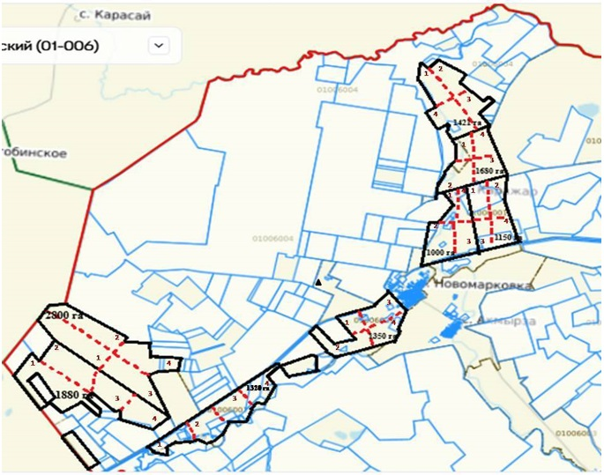

Бозтал ауылындағы ұсынылатын жайылым айналымдарының схемалары көрсетілген схема (карта), онда жайылымдарды геоботаникалық зерттеп-қарау негізінде ұсынылатын жайылым айналымдарының схемалары

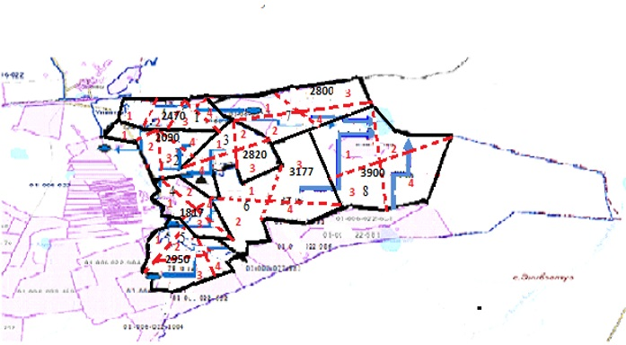

Ақсуат ауылындағы ұсынылатын жайылым айналымдарының схемалары көрсетілген схема (карта), онда жайылымдарды геоботаникалық зерттеп-қарау негізінде ұсынылатын жайылым айналымдарының схемалары

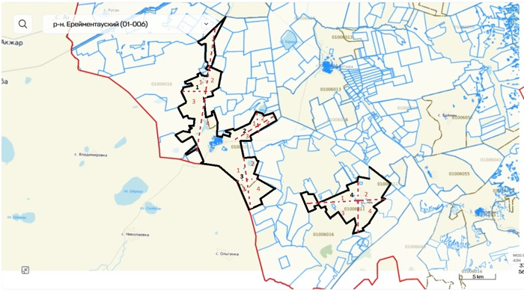

Сілеті ауылындағы ұсынылатын жайылым айналымдарының схемалары көрсетілген схема (карта), онда жайылымдарды геоботаникалық зерттеп-қарау негізінде ұсынылатын жайылым айналымдарының схемалары

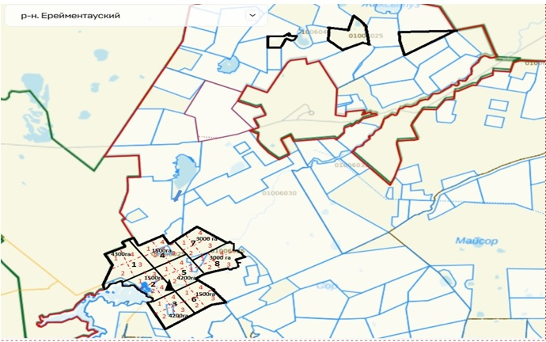

Ақмырза ауылындағы ұсынылатын жайылым айналымдарының схемалары көрсетілген схема (карта), онда жайылымдарды геоботаникалық зерттеп-қарау негізінде ұсынылатын жайылым айналымдарының схемалары

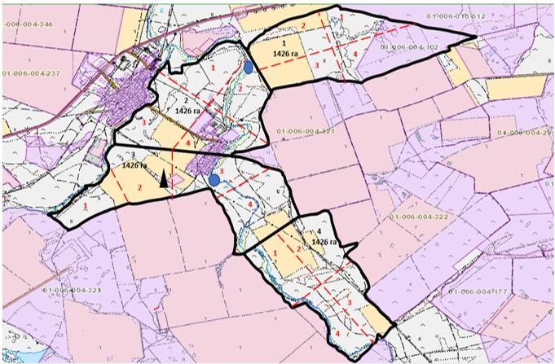

Жолбасшы ауылындағы ұсынылатын жайылым айналымдарының схемалары көрсетілген схема (карта), онда жайылымдарды геоботаникалық зерттеп-қарау негізінде ұсынылатын жайылым айналымдарының схемалары

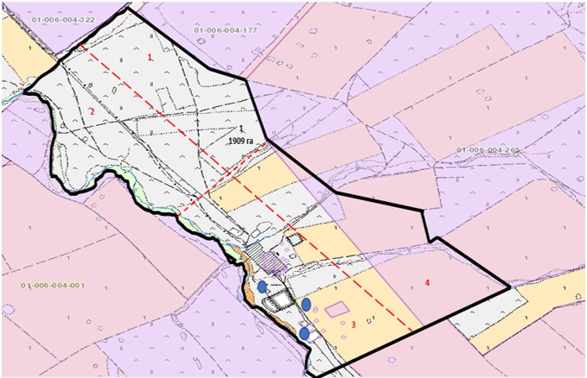

Қойтас ауылындағы ұсынылатын жайылым айналымдарының схемалары көрсетілген схема (карта), онда жайылымдарды геоботаникалық зерттеп-қарау негізінде ұсынылатын жайылым айналымдарының схемалары

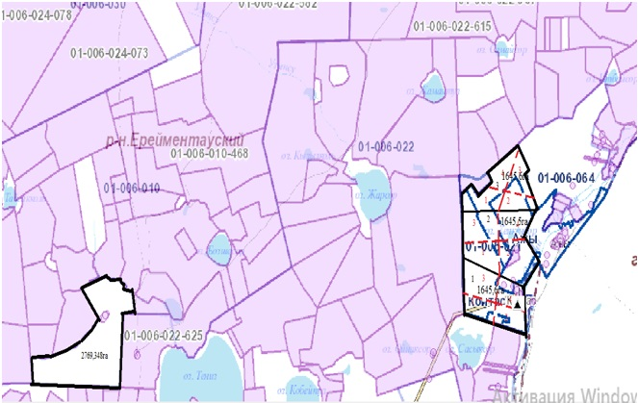

Ажы ауылындағы ұсынылатын жайылым айналымдарының схемалары көрсетілген схема (карта), онда жайылымдарды геоботаникалық зерттеп-қарау негізінде ұсынылатын жайылым айналымдарының схемалары

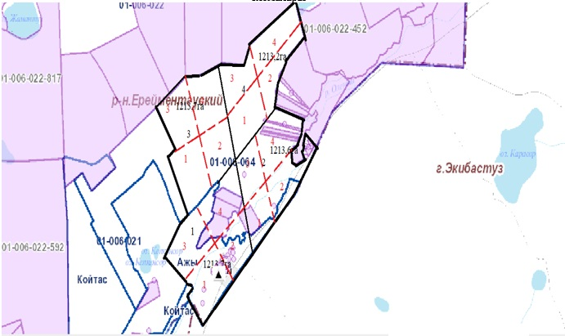

Күншалған ауылындағы ұсынылатын жайылым айналымдарының схемалары көрсетілген схема (карта), онда жайылымдарды геоботаникалық зерттеп-қарау негізінде ұсынылатын жайылым айналымдарының схемалары

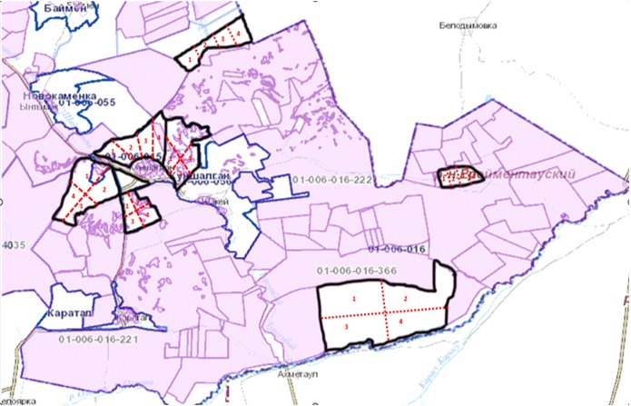

Қаратал ауылындағы ұсынылатын жайылым айналымдарының схемалары көрсетілген схема (карта), онда жайылымдарды геоботаникалық зерттеп-қарау негізінде ұсынылатын жайылым айналымдарының схемалары

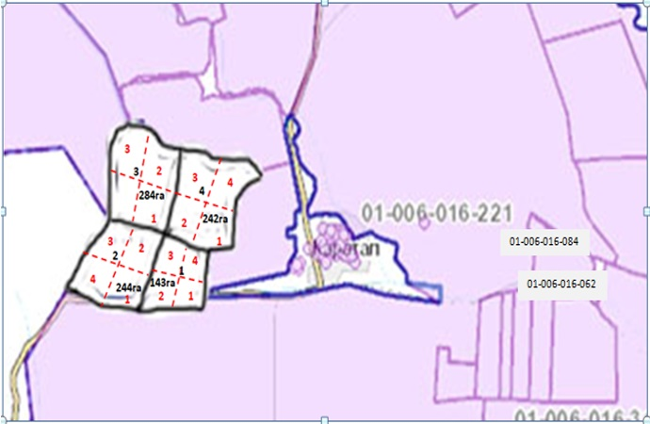

Шакей ауылындағы ұсынылатын жайылым айналымдарының схемалары көрсетілген схема (карта), онда жайылымдарды геоботаникалық зерттеп-қарау негізінде ұсынылатын жайылым айналымдарының схемалары

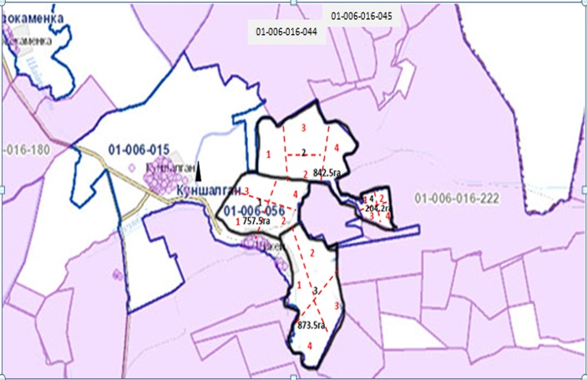

Олжабай батыр ауылындағы ұсынылатын жайылым айналымдарының схемалары көрсетілген схема (карта), онда жайылымдарды геоботаникалық зерттеп-қарау негізінде ұсынылатын жайылым айналымдарының схемалары

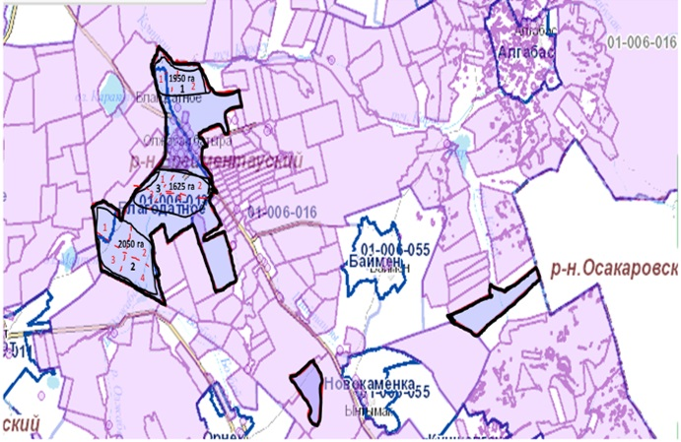

Ынтымақ ауылындағы ұсынылатын жайылым айналымдарының схемалары көрсетілген схема (карта), онда жайылымдарды геоботаникалық зерттеп-қарау негізінде ұсынылатын жайылым айналымдарының схемалары

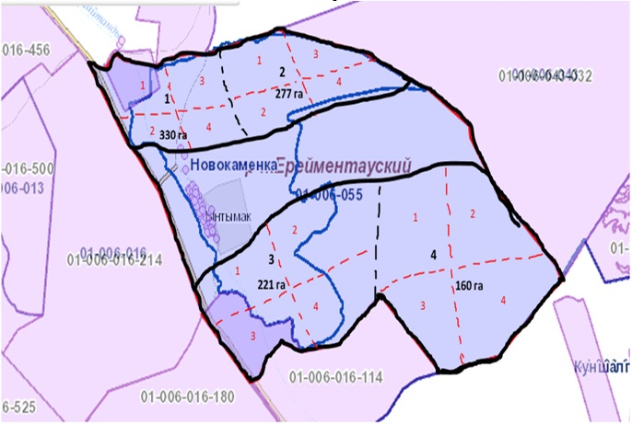

Алғабас ауылындағы ұсынылатын жайылым айналымдарының схемалары көрсетілген схема (карта), онда жайылымдарды геоботаникалық зерттеп-қарау негізінде ұсынылатын жайылым айналымдарының схемалары

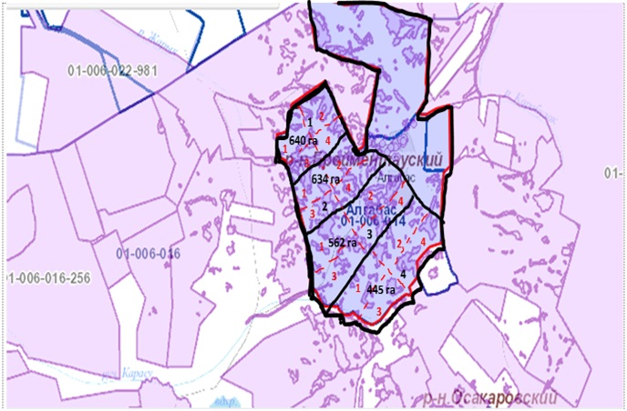

Баймен отгон учаскесіндегі ұсынылатын жайылым айналымдарының схемалары көрсетілген схема (карта), онда жайылымдарды геоботаникалық зерттеп-қарау негізінде ұсынылатын жайылым айналымдарының схемалары

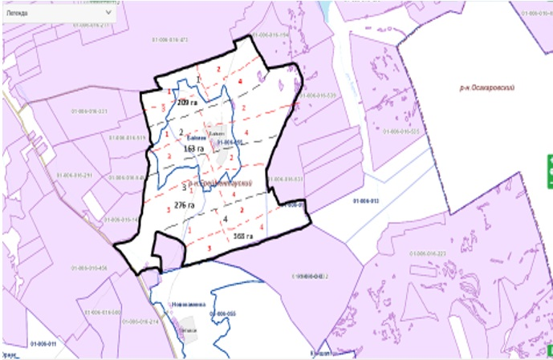

Тайбай ауылындағы ұсынылатын жайылым айналымдаының схемалары көрсетілген схема (карта), онда жайылымдарды геоботаникалық зерттеп-қарау негізінде ұсынылатын жайылым айналымдарының схемалары

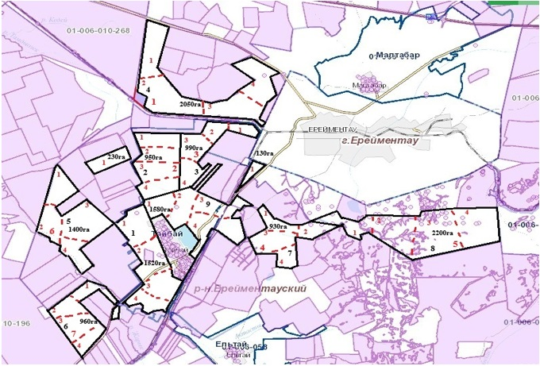

Елтай ауылындағы ұсынылатын жайылым айналымдарының схемалары көрсетілген схема (карта), онда жайылымдарды геоботаникалық зерттеп-қарау негізінде ұсынылатын жайылым айналымдарының схемалары

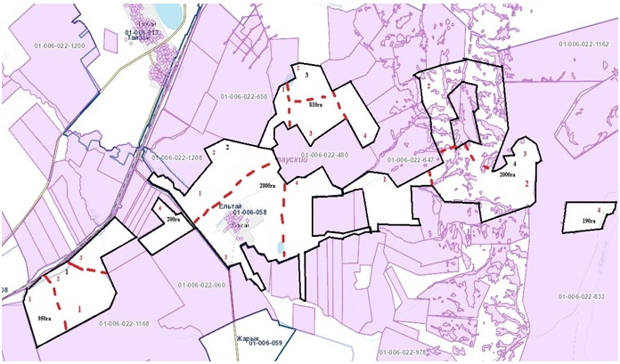

Жарық ауылындағы ұсынылатын жайылым айналымдарының схемалары көрсетілген схема (карта), онда жайылымдарды геоботаникалық зерттеп-қарау негізінде ұсынылатын жайылым айналымдарының схемалары

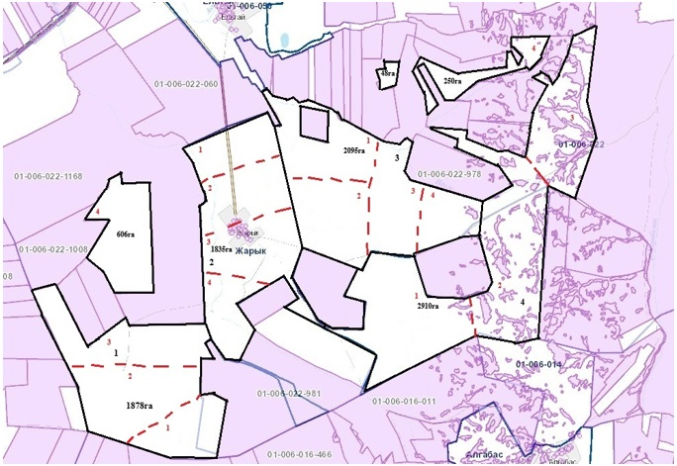

Малтабар ауылындағы ұсынылатын жайылым айналымдарының схемалары көрсетілген схема (карта), онда жайылымдарды геоботаникалық зерттеп-қарау негізінде ұсынылатын жайылым айналымдарының схемалары

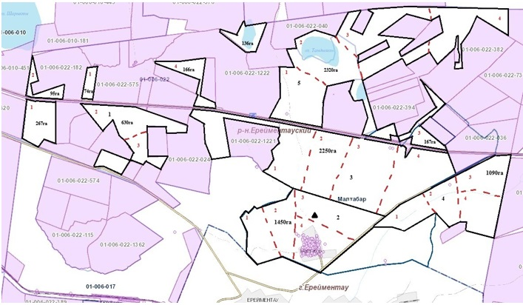

Өлеңті ауылындағы ұсынылатын жайылым айналымдарының схемалары көрсетілген схема (карта), онда жайылымдарды геоботаникалық зерттеп-қарау негізінде ұсынылатын жайылым айналымдарының схемалары

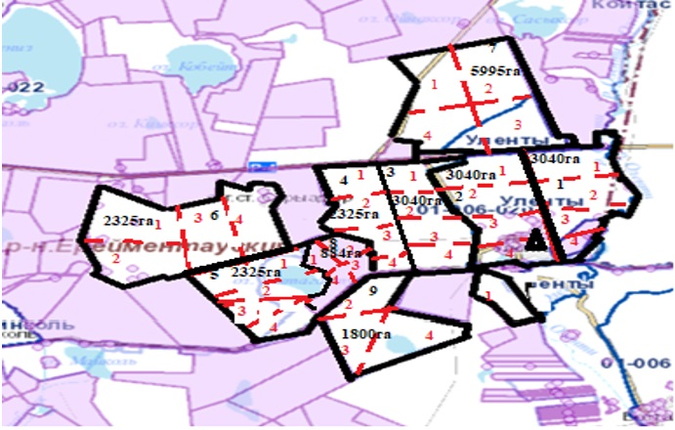

Өлеңті станциясындағы ұсынылатын жайылым айналымдарының схемалары көрсетілген схема (карта), онда жайылымдарды геоботаникалық зерттеп-қарау негізінде ұсынылатын жайылым айналымдарының схемалары

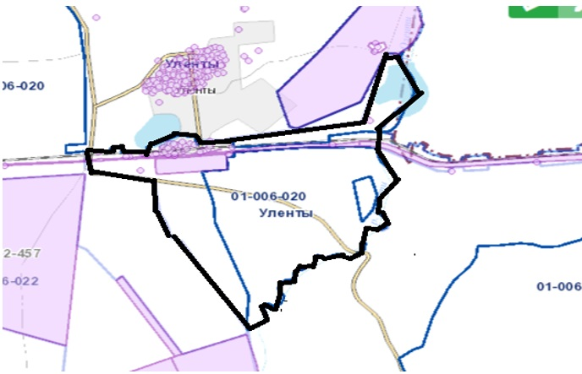

Қоржынкөл станциясындағы ұсынылатын жайылым айналымдарының схемалары көрсетілген схема (карта), онда жайылымдарды геоботаникалық зерттеп-қарау негізінде ұсынылатын жайылым айналымдарының схемалары

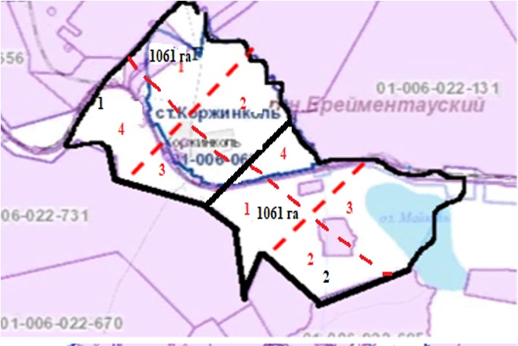

Еркіншілік ауылындағы ұсынылатын жайылым айналымдарының схемалары көрсетілген схема (карта), онда жайылымдарды геоботаникалық зерттеп-қарау негізінде ұсынылатын жайылым айналымдарының схемалары

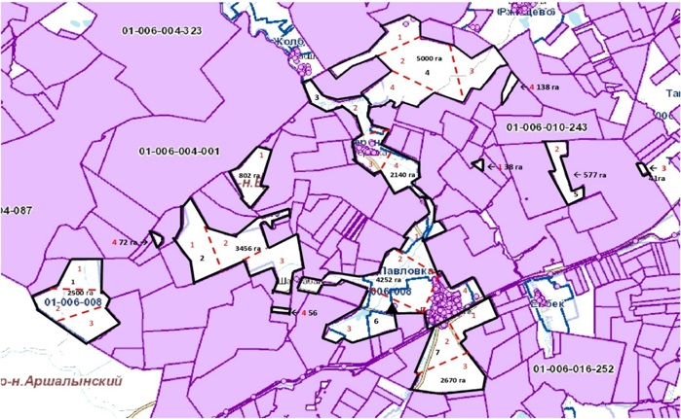

Еңбек ауылындағы ұсынылатын жайылым айналымдарының схемалары көрсетілген схема (карта), онда жайылымдарды геоботаникалық зерттеп-қарау негізінде ұсынылатын жайылым айналымдарының схемалары

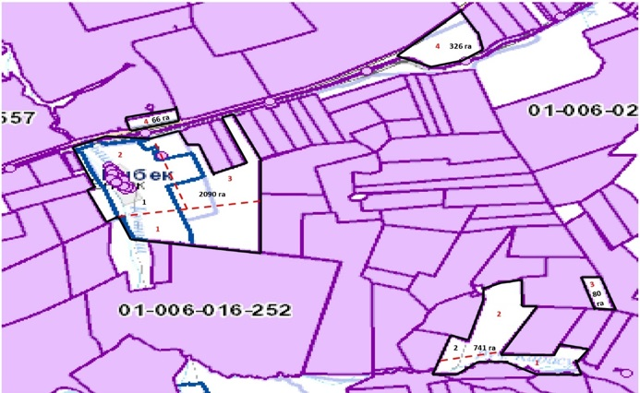

Бестоғай ауылындағы ұсынылатын жайылым айналымдарының схемалары көрсетілген схема (карта), онда жайылымдарды геоботаникалық зерттеп-қарау негізінде ұсынылатын жайылым айналымдарының схемалары

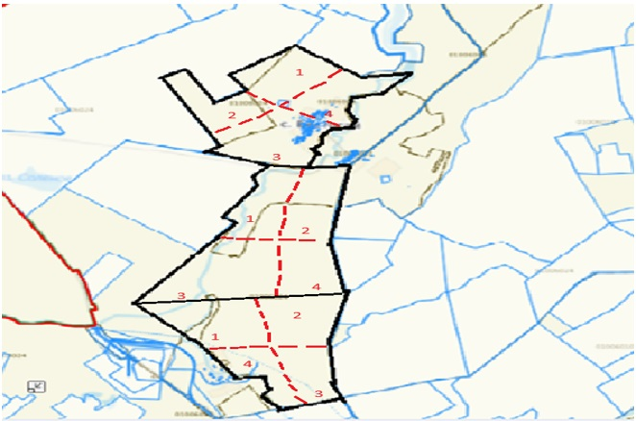

Байсары ауылындағы ұсынылатын жайылым айналымдарының схемалары көрсетілген схема (карта), онда жайылымдарды геоботаникалық зерттеп-қарау негізінде ұсынылатын жайылым айналымдарының схемалары

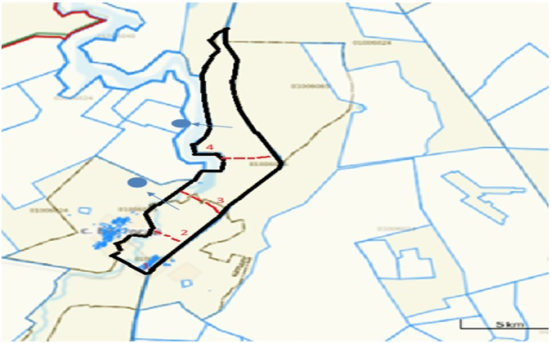

Қызылту ауылындағы ұсынылатын жайылым айналымдарының схемалары көрсетілген схема (карта), онда жайылымдарды геоботаникалық зерттеп-қарау негізінде ұсынылатын жайылым айналымдарының схемалары

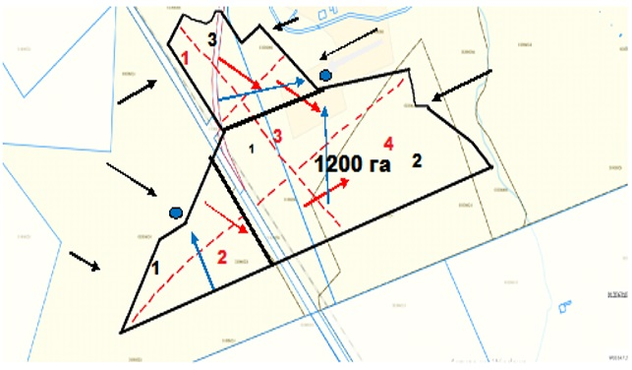

Торғай ауылындағы ұсынылатын жайылым айналымдарының схемалары көрсетілген схема (карта), онда жайылымдарды геоботаникалық зерттеп-қарау негізінде ұсынылатын жайылым айналымдарының схемалары

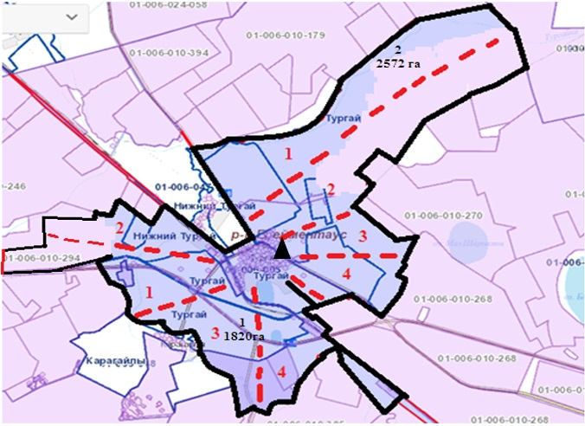

Төменгі Торғай ауылындағы ұсынылатын жайылым айналымдарының схемалары көрсетілген схема (карта), онда жайылымдарды геоботаникалық зерттеп-қарау негізінде ұсынылатын жайылым айналымдарының схемалары

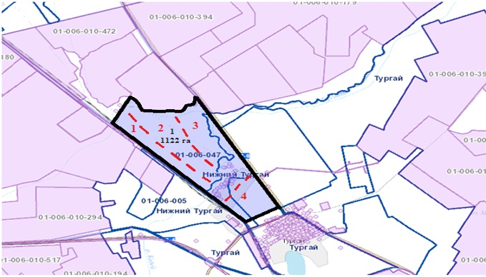

Карағайлы ауылындағы ұсынылатын жайылым айналымдарының схемалары көрсетілген схема (карта), онда жайылымдарды геоботаникалық зерттеп-қарау негізінде ұсынылатын жайылым айналымдарының схемалары

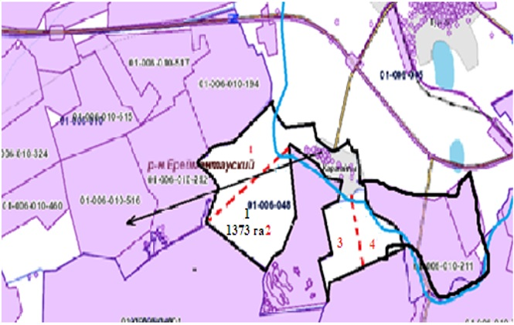

Балықты ауылындағы ұсынылатын жайылым айналымдарының схемалары көрсетілген схема (карта), онда жайылымдарды геоботаникалық зерттеп-қарау негізінде ұсынылатын жайылым айналымдарының схемалары

Жана жол ауылындағы ұсынылатын жайылым айналымдарының схемалары көрсетілген схема (карта), онда жайылымдарды геоботаникалық зерттеп-қарау негізінде ұсынылатын жайылым айналымдарының схемалары

Ерейментау қаласындағы ұсынылатын жайылым айналымдарының схемалары көрсетілген схема (карта), онда жайылымдарды геоботаникалық зерттеп-қарау негізінде ұсынылатын жайылым айналымдарының схемалары

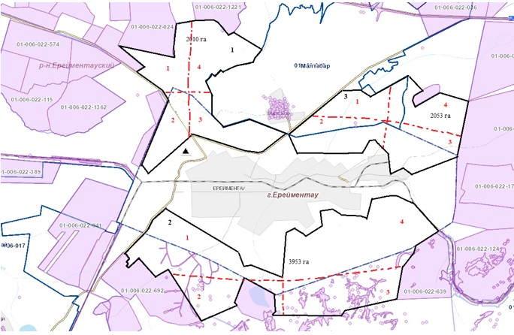

Жайылымдарды геоботаникалық зерттеп-қарау мәліметтері
Табиғи азықтық алқаптардың  жіктемесі бойынша және түсініксөз бойынша шифрлар, күні | Контурлар мен сипаттамалар нөмірі (жақша ішінде) | Табиғи азықтық алқаптар типтерінің (айырмаларының, түрлендірулерінің) жер бедеріне топыраққа байланыстырылған атауы. Басқа жерлер мен алқаптардың атауы | Алқап түрі | Контурдағы пайыздық қатынас | Алаңы, мың гектар | Заманауи пайдаланылуы | Жалпы түсімділік, гектарына центнерден (зерттеп-қарау жылы) | Орташа жыл ішінде желінетін өсімдіктердің түсімділігі:  құрғақ массаның гектарына центнерден, азық бірлігінің гектарына центнерден, қорытылатын протеиннің гектарына килограмм
 |  |  |  |  |  |  |  | маусымдар бойынша жайылымдық азық
 |  |  |  |  |  |  |  | шабындық | шабылатын жайылым | көктем | жаз | күз | қыс
1 | 2 | 3 | 4 | 5 | 6 | 7 | 8 | 9 | 10 | 11 | 12 | 13 | 14
М2 класы қара топырақ пен каштан топырақтарындағы ұсақ сопогнозды дала және құрғақ дала жайылымдары | 1 | Қауырсынды-көп шөпті-жусанды | Табиғи |  | 2,149 |  |  |  | 3,6  1,9  13,2 | 3,4  1,7  12,2 | 4,1  2,1  14,7 | 3,6  1,8  12,9
 | 2 | Жусанмен қауырсын-типчак-әр түрлі шөптер |  |  | 4,371 |  |  |  | 3,6  1,9  13,2 | 3,4  1,7  12,2 | 4,1  2,1  14,7 | 3,6  1,8  12,9
 | 3 | Шөппен қауырсын-типчак-жусан |  |  | 5,550 |  | 7-8 |  | 3,6  1,9  13,2 | 3,4  1,7  12,2 | 4,1  2,1  14,7 | 3,6  1,8  12,9
 | 3а | Тирсово-типчаково-жусанмен әр түрлі шөптер |  |  | 1,733 |  |  |  |  | 3,0  1,5  10,7 | 3,7  1,8  12,3 | 3,2  1,6  11,8
 | 3б | Тирсово-типчаково-жусан |  |  | 3,020 |  |  |  |  | 3,0  1,6  11,4 | 3,6  1,8  12,1 | 3,1  1,4  9,8
 | 3в | Бұталары бар типтік-қауырсын-жусан |  |  | 2,801 |  |  |  |  | 2,9  1,4  10,4 | 3,6  1,8  12,9 | 3,1  1,6  11,1
 | 3г | Типчаково-қауырсынды-бұталы шөпті |  |  | 3,435 |  |  |  |  | 2,8  1,4  10,7 | 3,5  1,7  12,4 | 3,0  1,5  10,9
 | 3д | Типчаково-тарсово-жусан |  |  | 3,901 |  |  |  |  | 2,7  1,3  11,6 | 3,4  1,7  14,6 | 2,9  1,4  12,4
 | 3с | Типчаково-жусан-түрлі шөптер |  |  | 2,303 |  |  |  |  | 2,8  1,4  10,7 | 3,5  1,7  12,4 | 3,0  1,5  10,9
 | 3ж | Жусан-спорышева |  |  | 3,721
 | 4 | еркекшөпті-көп шөпті-жусан |  |  | 4,240 |  |  |  |  | 2,4  1,3  8,0 | 4,0  2,1  14,2 | 3,2  1,5  8,7
 | 4а | Жусан-еркекшөп-түрлі шөпті |  |  | 1,481 |  |  |  |  | 2,4  1,3  8,0 | 4,0  2,1  14,2 | 3,2  1,5  8,7
 | 4б | Ксерофильді дәнді дақылдары бар арамшөпті шөп-жусан |  |  | 5,492 |  |  |  |  | 2,3  1,1  8,3 | 3,1  1,6  11,7 | 2,7  1,3  9,1
М-26 Кіші сыныбы таулар мен шоқылардың баурайында қара-каштан, дамымаған және дамымаған топырақтардағы шымтезек-түйіршікті-жусанды-бұталы жайылымдар | 5 | Бұталары бар қой-қауырсын-шөпті |  |  | 5,603 |  |  |  |  | 2,7  1,4  9,8 | 3,4  1,7  12,5 | 3,0  1,5  10,9
 | 6 | Қой-қауырсын-бұталары бар жусан |  |  | 2,705 |  |  |  |  | 2,6  1,3  11,4 | 3,5  1,7  14,5 | 3,1  1,5  12,7
 | 7 | Қой-қауырсын-бұта |  |  | 2,876 |  |  |  |  | 2,6  1,3  11,4 | 3,3  1,7  14,5 | 2,9  1,5  12,7
 | 8 | Бұталары бар қопсытқыш-жусан |  |  | 4,449 |  |  |  |  | 2,5  1,3  9,7 | 3,3  1,7  12,9 | 2,7  1,3  10,2
 | 8а | Бұталары бар сұлы-типчак-тарс |  |  | 1,295
 | 8б | Бұталары бар мускус-типчак-жусан |  |  | 1,700 |  |  |  |  | 2,4  1,2  9,3 | 3,2  1,6  12,4 | 2,6  1.3  10,1
 | 8в | Сұлы-типчак-бұта |  |  | 2,190
 | 9 | Бұталары бар жусан-қопсытқыш |  |  | 5,331 |  |  |  |  | 2,4  1,2  9,3 | 3,2  1,6  12,4 | 2,6  1,3  10,1
 | 9а | Бұталары бар жусан-жусан |  |  | 3,828 |  |  |  |  | 2,5  1,3  9,7 | 3,3  1,7  12,9 | 2,7  1,3  10,2
 | 10 | Қарағанды қосылған қауырсын-қой-жусан |  |  | 4,058 |  |  |  |  | 2,7  1,4  9,8 | 3,4  1,7  12,5 | 3,0  1,5  10,9
Кестенің жалғасы
Контур бойынша есептелген түсімділік: құрғақ массаның гектарына центнерден (алымы), азық бірлігінің гектарына центнерден (бөлгіш) | Контур бойынша азық қоры құрғақ массаның гектарына центнерден (алымы),  азық бірлігінің гектарына центнерден (бөлгіш) | Дақылдық-техникалық жай-күй, дәрілік өсімдіктердің бар-жоғы | Пайдалану бойынша ұсыныстар, малдың түрі.  Жақсарту жөнінде ұсынылған шаралар
15 | 16 | 17 | 18
Майлан ауылы
4,5/2,4 | 4909,8/2688,7 | Шөп жақсы дамыған. Проективті қамту 70-70% құрайды. Шөптің орташа биіктігі 65-75 см. жемнің сапасы жақсы | Малдың барлық түрлеріне арналған көктемгі-жазғы-күзгі жайылымдар
4,3/2,3 | 18417,2/9882,4 | Шөп жақсы дамыған. Проективті қамту 70-70% құрайды. Шөптің орташа биіктігі 65-75 см. жемнің сапасы жақсы | Барлық мал түрлеріне арналған көктемгі-жазғы-күзгі шабылатын жайылымдар
4,0/2,2 | 22224,0/12223,2 | Шөп жақсы дамыған. Проективті қамту 70-70% құрайды. Шөптің орташа биіктігі 65-75 см. жемнің сапасы жақсы | Барлық мал түрлеріне арналған көктемгі-жазғы-күзгі шабылатын жайылымдар
3,9/2,3 | 3287,7/1938,9 | Шөп орташа дамыған. Проективті қамту 55-70% құрайды. Өсімдіктердің орташа биіктігі 45-60 см. шөптер жеуге жарамсыз өсімдіктермен әлсіз бітелген | Малдың барлық түрлеріне арналған көктемгі-жазғы-күзгі жайылымдар
3,8/2,2 | 11787,6/6824,4 | Шөп орташа дамыған. Проективті жабын 60-70% өсімдіктердің орташа биіктігі 50-60 см. Жем сапасы орташа. | Малдың барлық түрлеріне арналған көктемгі-жазғы-күзгі жайылымдар
3,6/1,8 | 5806,8/2903,4 | Шөп орташа дамыған. Проективті қамту 55-65% құрайды. Өсімдіктердің орташа биіктігі 45-55 см. Жем сапасы орташа | Малдың барлық түрлеріне арналған көктемгі-жазғы-күзгі жайылымдар
3,5/1,7 | 5922,0/2876,4 | Шөп орташа дамыған. Проективті қамту 55-65% құрайды. Өсімдіктердің орташа биіктігі 40-60 см. Жем сапасы орташа | Малдың барлық түрлеріне арналған көктемгі-жазғы-күзгі жайылымдар
3,3/1,7 | 12681,9/6533,1 | Шөп орташа дамыған. Проективті қамту 55-65% құрайды. Өсімдіктердің орташа биіктігі 40-60 см. Жем сапасы орташа | Малдың барлық түрлеріне арналған көктемгі-жазғы-күзгі жайылымдар
3,0/1,5 | 3909,0/1954,5 | Шөп орташа дамыған. Проективті қамту 55-65% құрайды. Өсімдіктердің орташа биіктігі 45-55 см. Жем сапасы орташа | Малдың барлық түрлеріне арналған көктемгі-жазғы-күзгі жайылымдар
1,6/0,9 | 3372,5/1952,5 | Шөп орташа дамыған.Орташа  Өсімдіктердің биіктігі 35-45 см, проективті жабыны 40-50%. Табиғи шөп қалпына келеді | Малдың барлық түрлеріне арналған көктемгі-жазғы-күзгі жайылымдар
4,5/2,4 | 5548,5/2959,2 | Шөп орташа дамыған.Орташа  Өсімдіктердің биіктігі 35-45 см, проективті жабыны 40-50%. Табиғи шөп қалпына келеді | Малдың барлық түрлеріне арналған көктемгі-жазғы-күзгі жайылымдар
4,3/2,6 | 6316,7/3819,4 | Беті тегіс. Шөпті жеуге жарамсыз өсімдіктер қатты бітеп тастайды.Проективті қамту 40-50% | Малдың барлық түрлеріне арналған көктемгі-жазғы-күзгі жайылымдар
3,7/2,2 | 20660,8/12284,8 | Шөп орташа дамыған.Топырақтың проективті жабыны 60-70% құрайды.Шөптің орташа биіктігі 40-60 см. топырақ беті орташа қысылған. | Малдың барлық түрлеріне арналған көктемгі-жазғы-күзгі жайылымдар
4,5/2,5 | 24714,0/13730,0 | Шөп орташа дамыған.Проективті қамту 70-75% құрайды.Өсімдіктердің орташа биіктігі 45-60 см. топырақ беті қысылған, бұта тәрізді. | Малдың барлық түрлеріне арналған көктемгі-жазғы-күзгі жайылымдар
4,4/2,4 | 11954,8/6520,8 | Шөп орташа дамыған.Проективті қамту 70-75% құрайды.Өсімдіктердің орташа биіктігі 45-60 см. топырақ беті қысылған, бұта тәрізді. | Малдың барлық түрлеріне арналған көктемгі-жазғы-күзгі жайылымдар
4,3/2,3 | 4140,9/2214,9 | Шөп орташа дамыған.Проективті қамту 55-65% құрайды.Өсімдіктердің орташа биіктігі 40-50 см. топырақ беті қатты қысылған, бұта тәрізді | Малдың барлық түрлеріне арналған көктемгі-жазғы-күзгі жайылымдар
4,3/2,3 | 19560,7/10462,7 | Шөп орташа дамыған.Проективті қамту 55-60% құрайды.Өсімдіктердің орташа биіктігі 40-50 см. топырақ беті қатты қысылған, бұта тәрізді | Малдың барлық түрлеріне арналған көктемгі-жазғы-күзгі жайылымдар
4,0/2,2 | 6744,0/3709,2 | Шөп орташа дамыған.Проективті қамту 55-60% құрайды.Өсімдіктердің орташа биіктігі 40-50 см. топырақ беті қатты қысылған, бұта тәрізді | Малдың барлық түрлеріне арналған көктемгі-жазғы-күзгі жайылымдар
3,9/2,1 | 8931,0/4809,0 | Шөп орташа дамыған.Проективті қамту 55-65% құрайды.Өсімдіктердің орташа биіктігі 40-50 см. топырақ беті қатты қысылған, бұта тәрізді | Малдың барлық түрлеріне арналған көктемгі-жазғы-күзгі жайылымдар
3,8/2,2 | 20086,8/11629,2 | Шөп орташа дамыған. Топырақтың проективті жабыны 40-50% құрайды. Өсімдіктердің биіктігі 20-30 см. Жем сапасы орташадан төмен. Өсімдіктер жеуге жарамсыз өсімдіктермен бітеліп қалады. | Малдың барлық түрлеріне арналған көктемгі-жазғы-күзгі жайылымдар
3,7/2,2 | 13863,9/8243,4 | Шөп орташа дамыған.Проективті қамту 50-60% құрайды .Өсімдіктердің орташа биіктігі 45-50 см. беті орташа қысылған, бұта тәрізді.Жем сапасы орташа. | Малдың барлық түрлеріне арналған көктемгі-жазғы-күзгі жайылымдар
3,5/2,1 | 8491,0/5094,6 | Шөп орташа дамыған.Проективті қамту 50-60% құрайды.Өсімдіктердің орташа биіктігі 45-50 см. беті орташа қысылған, бұта тәрізді. Жем сапасы орташа. | Малдың барлық түрлеріне арналған көктемгі-жазғы-күзгі жайылымдар
3,3/1,9 | 18295,2/10533,6 | Шөп орташа дамыған.Проективті қамту 50-60% құрайды.Өсімдіктердің орташа биіктігі 45-50 см. беті орташа қысылған, бұта тәрізді. Жем сапасы орташа. | Малдың барлық түрлеріне арналған көктемгі-жазғы-күзгі жайылымдар.
Бозтал ауылы
 | 6421  3289 | Шөп жақсы дамыған. Проективті қамту 70-70% құрайды. Шөптің орташа биіктігі 65-75 см. жемнің сапасы жақсы | Малдың барлық түрлеріне арналған көктемгі-күзгі жайылымдар.
 | 12560  5931 | Шөп орташа дамыған. Проективті қамту 55-70% құрайды. Өсімдіктердің орташа биіктігі 45-60 см. шөптер жеуге жарамсыз өсімдіктермен әлсіз бітелген | Малдың барлық түрлеріне арналған көктемгі-күзгі жайылымдар.
 | 6443  3130 | Шөптің беткі қабаты орташа өсімдік биіктігі 50-65 см дамыған, топырақтың өсімдіктермен проективті жабыны 45-60 см құрайды | Малдың барлық түрлеріне арналған көктемгі-жаздық-күзгі жайылымдар
 | 4410  2142 | Шөп орташа дамыған. Проективті жабын 60-70% өсімдіктердің орташа биіктігі 50-60 см. Жем сапасы орташа. | Малдың барлық түрлеріне арналған көктемгі-күзгі жайылымдар.
 | 7983  3757 | Шөп орташа дамыған. Проективті жабын 55-65% өсімдіктердің орташа биіктігі 45-55 см. Жем сапасы орташа | Малдың барлық түрлеріне арналған көктемгі-күзгі жайылымдар.
 | 9844  4773 | Шөп  қанағаттанарлық дамыған.  Проективті  өсімдік жамылғысы 55-65%  Өсімдіктердің биіктігі 40-60 см. Жем сапасы төмен | Малдың барлық түрлеріне арналған көктемгі-күзгі жайылымдар.
 | 1437  671 | Шөп  нашар дамыған..Проективті жабын 30-40% өсімдік биіктігі 10-15 см. Жем сапасы төмен | Малдың барлық түрлеріне арналған көктемгі-күзгі жайылымдар.
 | 5890  2635 | Шөп орташа дамыған.  Проективті жабын 60-70% шөптің орташа биіктігі 55-65 см. Жем сапасы жақсы. | Малдың барлық түрлеріне арналған көктемгі-жазғы-күзгі жайылымдар
 | 6144  3072 | Беті тегіс.Шөп  Орташа дамыған.Проективті  Қамту 55-60%.Өсімдіктердің биіктігі 40-50 см | Малдың барлық түрлеріне арналған көктемгі-жазғы-күзгі жайылымдар
 | 12702  6196 | Шөп орташа дамыған.  Өсімдіктердің орташа биіктігі 40-50 см. жеуге жарамсыз  өсімдіктер. | Малдың барлық түрлеріне арналған көктемгі-жазғы-күзгі жайылымдар
 | 8393  4304 | Шөп орташа дамыған.Орташа  Өсімдіктердің биіктігі 40-50 см. проективті жабын 45-55%  Жеуге жарамсыз өсімдіктермен қатты бітелген. | Малдың барлық түрлеріне арналған көктемгі-жазғы-күзгі жайылымдар
 | 6095  2955 | Шөп орташа дамыған.Орташа  Өсімдіктердің биіктігі 35-45 см. проективті жабын 40-50% табиғи шөпті қалпына келтіреді | Малдың барлық түрлеріне арналған көктемгі-жазғы-күзгі жайылымдар
Ақсуат ауылы
 | 3807  1904 | Беті тегіс. Шөптер жеуге жарамсыз заттармен қатты бітелген  Өсімдіктер.Проективті қамту 40-50% | Малдың барлық түрлеріне арналған көктемгі-жазғы-күзгі жайылымдар
 | 4452  2158 | Шөп орташа дамыған.  Топырақтың проективті жабыны 60-70% құрайды.Шөптің орташа биіктігі 40-60 см. топырақ беті орташа қысылған. | Малдың барлық түрлеріне арналған көктемгі-жазғы-күзгі жайылымдар
 | 7973  3866 | Топырақтың беті орташа қысылған, бұта тәрізді.Топырақтың проективті жабыны 60-70.Өсімдіктердің орташа биіктігі 45-55 см. Жем сапасы жақсы. | Малдың барлық түрлеріне арналған көктемгі-жазғы-күзгі жайылымдар
 | 13365  6973 | Шөп орташа дамыған. Топырақтың проективті жабыны 50-60% топырақ беті орташа қысылған, бұта тәрізді.Жем сапасы орташа | Малдың барлық түрлеріне арналған көктемгі-жазғы-күзгі жайылымдар
 | 4585  2219 | Шөп орташа дамыған.Проективті қамту 50-60% құрайды .Өсімдіктердің орташа биіктігі  45-50 см.беті орташа қысылған,бұқтырылған.Жем сапасы орташа. | Малдың барлық түрлеріне арналған көктемгі-жазғы-күзгі жайылымдар
 | 9616  4954 | Шөп орташа дамыған.  Проективті қамту 70-75% құрайды.Өсімдіктердің орташа биіктігі  45-60см. топырақ беті қысылған,бұқтырылған. | Малдың барлық түрлеріне арналған көктемгі-жазғы-күзгі жайылымдар
 | 12095  6230 | Шөп орташа дамыған.  Проективті қамту 70-75% құрайды.  Өсімдіктердің орташа биіктігі 45-60 см  Топырақ беті сынған,  пісірілген. | Малдың барлық түрлеріне арналған көктемгі-жазғы-күзгі жайылымдар
 | 8259  4130 | Шөп орташа дамыған.  Проективті қамту 70-75% құрайды.Өсімдіктердің биіктігі 40-50 см.  Беті қысылған, бұқтырылған | Малдың барлық түрлеріне арналған көктемгі-жазғы-күзгі жайылымдар
 | 8494  4384 | Шөп орташа дамыған.  Проективті қамту 50-55% құрайды.  Өсімдіктердің орташа биіктігі 25-35 см.  ортаңғы беті қыстырылған,  пісірілген. | Малдың барлық түрлеріне арналған көктемгі-жазғы-күзгі жайылымдар
 | 3316  1708 | Шөп орташа дамыған.  Проективті қамту 60-65% құрайды.  Өсімдіктердің орташа биіктігі 45-55 см.  Топырақтың беті қатты қысылған, бұқтырылған. | Малдың барлық түрлеріне арналған көктемгі-жазғы-күзгі жайылымдар
 | 7293  3646 | Шөп орташа дамыған.  Проективті қамту 60-65% құрайды.Өсімдіктердің орташа биіктігі 45-55 см. топырақ беті қатты қысылған, бұта тәрізді. | Малдың барлық түрлеріне арналған көктемгі-жазғы-күзгі жайылымдар
 | 9549  4774 | Шөп орташа дамыған.  Проективті қамту 55-65% құрайды.Өсімдіктердің орташа биіктігі 40-50 см. топырақ беті қатты қысылған, бұта тәрізді | Көктем-жаз-күз  барлық түрлерге арналған жайылымдар  мал
Сілеті ауылы
 | 9703  4695 | Шөп орташа дамыған.  Проективті қамту 55-60% құрайды.  Өсімдіктердің орташа биіктігі 40-50 см.  топырақтың беті қатты қысылған, бұқтырылған. | Көктем-жаз-күз  барлық түрлерге арналған жайылымдар  мал
 | 8493  4231 | Шөп орташа дамыған.  Топырақтың проективті жабыны 40-50% өсімдіктердің орташа биіктігі 20-30 см. топырақ беті қатты  Қысылған, бұқтырылған.Көп  тау жыныстарының шығуы(тастар) | Көктем-жаз-күз  барлық түрлерге арналған жайылымдар  мал
 | 4707  2286 | Шөп орташа дамыған.  Проективті қамту 55-65%  Өсімдіктердің орташа биіктігі 35-45 см. Жем сапасы орташа. | Көктем-жаз-күз  барлық түрлерге арналған жайылымдар  мал
 | 7762  3763 | Шөп орташа дамыған.  Проективті қамту 55-65%  Өсімдіктердің орташа биіктігі 35-45 см. Жем сапасы орташа. | Көктем-жаз-күз  барлық түрлерге арналған жайылымдар  мал
 | 11059  5530 | Шөп орташа дамыған. Топырақтың проективті жабыны 40-50% өсімдіктердің биіктігі 20-30 см.  Жем сапасы орташадан төмен.  Өсімдіктер жеуге жарамсыз өсімдіктермен бітеліп қалады. | Көктем-жаз-күз  барлық түрлерге арналған жайылымдар  мал
 | 8802  4108 | Шөп орташа дамыған. Топырақтың проективті жабыны 40-50% өсімдіктердің биіктігі 20-30 см.  Жем сапасы орташадан төмен.  Өсімдіктер жеуге жарамсыз өсімдіктермен бітеліп қалады. | Көктем-жаз-күз  барлық түрлерге арналған жайылымдар  мал
 | 5484  2458 | Шөп дамыған  қанағаттанарлық. Проективті  қамту 30-40%.Өсімдіктердің биіктігі  15-25 см. Жем сапасы төмен.  Орташа өсімдіктер жеуге жарамсыз өсімдіктермен бітелген. | Көктем-жаз-күз  барлық түрлерге арналған жайылымдар  мал
 | 4375  1922 | Шөптер қанағаттанарлық дамыған.Проективті  Қамту 30-40%.Өсімдіктердің биіктігі  15-20 см. Жем сапасы төмен. | Көктем-күз  қой мен ешкіге арналған жайылымдар
 | 4153  1664 | Шөптер қанағаттанарлық дамыған.Проективті  Қамту 30-40%.Өсімдіктердің биіктігі  15-20 см. Жем сапасы төмен. | Көктем-күз  қой мен ешкіге арналған жайылымдар.
 | 1870  972 | Шөптер қанағаттанарлық дамыған.Проективті  Қамту 25-35%.Өсімдіктердің биіктігі  15-20 см. Жем сапасы төмен. | Қой мен ешкіге арналған күзгі жайылымдар
 | 2514  1210 | Шөп нашар дамыған.  Проективті қамту 25-35% құрайды.Өсімдіктердің биіктігі 15-20 см. Жем сапасы төмен | Қой мен ешкіге арналған күзгі жайылымдар
 | 2501  1224 | Шөп жақсы дамыған.Орташа  Проективті қамту 75-85%  Өсімдіктердің орташа биіктігі 60-65 см. Жем сапасы жақсы. | Көктем-жаз-күз  барлық түрлерге арналған жайылымдар  мал
 | 2691  1375 | Шөп жақсы дамыған.Орташа  Проективті қамту 75-85%  Өсімдіктердің орташа биіктігі 60-65 см. Жем сапасы жақсы. | Көктем-жаз-күз  барлық түрлерге арналған жайылымдар  мал
 | 2930  1495 | Беті орташа қайнатылған, бұқтырылған.  Топырақтың өсімдіктермен проективті жабыны 80-90% құрайды өсімдіктердің биіктігі 70-75 см. | Жазғы-күзгі жайылымдар  Малдың барлық түрлері үшін
 | 48795  32530 | Шөп өте жақсы дамыған  Проективті қамту 90-95% құрайды.Өсімдіктердің биіктігі 100-120 см.  Жемнің сапасы жақсы. | Шабындық
 | 2364  1397 | Шөп өте жақсы дамыған.  Проективті қамту 90-95% құрайды.Өсімдіктердің биіктігі 90-100 см. жемнің сапасы жақсы. | Шабындық
 | 1946  667 | Беті орташа шыңдалған  Жер шоқтары. Шөп орташа дамыған.Проективті қамту 60-65% құрайды.Өсімдіктердің биіктігі 30-40 см. | Малдың барлық түрлеріне арналған көктемгі-жаздық-күзгі жайылымдар.
 | 3400  1100 | Беті орташа шыңдалған  Жер шоқтары.Трассалық орта дамыған.Проективті қамту 60-65% құрайды.Өсімдіктердің биіктігі  30-40 см. | Малдың барлық түрлеріне арналған көктемгі-жазғы-күзгі жайылымдар.
 | 2568  1284 | Беті орташа шыңдалған  Жер шоқтары.Проективті  Қамту 60-70%.Өсімдіктердің биіктігі  50-60 см. сапасы корма среднего | Ірі қара мен жылқыларға арналған көктемгі-жаздық жайылымдар.
 | 679  370 | Шөп сирек кездеседі.Орташа проективті қамту 25-35% құрайды.Өсімдіктердің орташа биіктігі 10-15 см.Жем сапасы төмен. | Қой мен ешкіге арналған күзгі жайылымдар
Ақмырза ауылдық округі
4,5/2,4 | 4909,8/2688,7 | Шөп жақсы дамыған. Проективті қамту 70-70% құрайды. Шөптің орташа биіктігі 65-75 см. жемнің сапасы жақсы | Барлық мал түрлеріне арналған көктемгі-жазғы-күзгі шабылатын жайылымдар
4,3/2,3 | 18417,2/9882,4 | Шөп жақсы дамыған. Проективті қамту 70-70% құрайды. Шөптің орташа биіктігі 65-75 см. жемнің сапасы жақсы | Барлық мал түрлеріне арналған көктемгі-жазғы-күзгі шабылатын жайылымдар
4,0/2,2 | 22224,0/12223,2 | Шөп жақсы дамыған. Проективті қамту 70-70% құрайды. Шөптің орташа биіктігі 65-75 см. жемнің сапасы жақсы | Барлық мал түрлеріне арналған көктемгі-жазғы-күзгі шабылатын жайылымдар
3,9/2,3 | 3287,7/1938,9 | Шөп орташа дамыған. Проективті қамту 55-70% құрайды. Өсімдіктердің орташа биіктігі 45-60 см. шөптер жеуге жарамсыз өсімдіктермен әлсіз бітелген | Малдың барлық түрлеріне арналған көктемгі-жазғы-күзгі жайылымдар
3,8/2,2 | 11787,6/6824,4 | Шөп орташа дамыған. Проективті жабын 60-70% өсімдіктердің орташа биіктігі 50-60 см. Жем сапасы орташа. | Малдың барлық түрлеріне арналған көктемгі-жазғы-күзгі жайылымдар
3,6/1,8 | 5806,8/2903,4 | Шөп орташа дамыған. Проективті қамту 55-70% құрайды. Өсімдіктердің орташа биіктігі 45-60 см. шөптер жеуге жарамсыз өсімдіктермен әлсіз бітелген | Малдың барлық түрлеріне арналған көктемгі-жазғы-күзгі жайылымдар
3,5/1,7 | 5922,0/2876,4 | Шөптер қанағаттанарлық дамыған.  Проективті өсімдік жамылғысы 55-65% құрайды. Өсімдіктердің биіктігі 40-60 см. Жем сапасы төмен | Малдың барлық түрлеріне арналған көктемгі-жазғы-күзгі жайылымдар
3,3/1,7 | 12681,9/6533,1 | Шөптер қанағаттанарлық дамыған.  Проективті өсімдік жамылғысы 55-65% құрайды . Өсімдіктердің биіктігі 40-60 см. Жем сапасы төмен | Малдың барлық түрлеріне арналған көктемгі-жазғы-күзгі жайылымдар
3,0/1,5 | 3909,0/1954,5 | Шөп орташа дамыған. Проективті қамту 55-65% құрайды. Өсімдіктердің орташа биіктігі 45-55 см. Жем сапасы орташа. | Малдың барлық түрлеріне арналған көктемгі-жазғы-күзгі жайылымдар
1,6/0,9 | 3372,5/1952,5 | Шөп орташа дамыған.Орташа  Өсімдіктердің биіктігі 35-45 см .Проективті қамту 40-50% құрайды. Табиғи шөп қалпына келеді | Малдың барлық түрлеріне арналған көктемгі-жазғы-күзгі жайылымдар
4,5/2,4 | 5548,5/2959,2 | Шөп орташа дамыған.Орташа  Өсімдіктердің биіктігі 35-45 см .Проективті қамту 40-50% құрайды. Табиғи шөп қалпына келеді | Малдың барлық түрлеріне арналған көктемгі-жазғы-күзгі жайылымдар
4,3/2,6 | 6316,7/3819,4 | Беті тегіс. Шөпті жеуге жарамсыз өсімдіктер қатты бітеп тастайды. Проективті қамту 40-50% | Малдың барлық түрлеріне арналған көктемгі-жазғы-күзгі жайылымдар
3,7/2,2 | 20660,8/12284,8 | Шөп орташа дамыған. Топырақтың проективті жабыны 60-70% құрайды. Шөптің орташа биіктігі 40-60 см. топырақ беті орташа қысылған. | Малдың барлық түрлеріне арналған көктемгі-жазғы-күзгі жайылымдар
4,5/2,5 | 24714,0/13730,0 | Шөп орташа дамыған. Проективті қамту 70-75% құрайды. Өсімдіктердің орташа биіктігі 45-60 см. топырақ беті қысылып, бұта тәрізді. | Малдың барлық түрлеріне арналған көктемгі-жазғы-күзгі жайылымдар
4,4/2,4 | 11954,8/6520,8 | Шөп орташа дамыған. Проективті қамту 70-75% құрайды. Өсімдіктердің орташа биіктігі 45-60 см. топырақ беті қысылып, бұта тәрізді. | Малдың барлық түрлеріне арналған көктемгі-жазғы-күзгі жайылымдар
4,3/2,3 | 4140,9/2214,9 | Травостой развит средне. Проективное покрытий 55-65%.Средняя высота растений 40-50см.Поверность почвы сильно защебнена, закустарена | Малдың барлық түрлеріне арналған көктемгі-жазғы-күзгі жайылымдар
4,3/2,3 | 19560,7/10462,7 | Шөп орташа дамыған. Проективті қамту 70-75% құрайды. Өсімдіктердің орташа биіктігі 45-60 см. топырақ беті қысылып, бұта тәрізді. | Малдың барлық түрлеріне арналған көктемгі-жазғы-күзгі жайылымдар
4,0/2,2 | 6744,0/3709,2 | Шөп орташа дамыған. Проективті қамту 70-75% құрайды. Өсімдіктердің орташа биіктігі 45-60 см. топырақ беті қысылып, бұта тәрізді.. | Малдың барлық түрлеріне арналған көктемгі-жазғы-күзгі жайылымдар
3,9/2,1 | 8931,0/4809,0 | Шөп орташа дамыған. Проективті қамту 55-65% құрайды. Өсімдіктердің орташа биіктігі 40-50 см. топырақ беті қатты қысылған, бұта тәрізді | Малдың барлық түрлеріне арналған көктемгі-жазғы-күзгі жайылымдар
3,8/2,2 | 20086,8/11629,2 | Шөп орташа дамыған. Топырақтың проективті жабыны 40-50% құрайды. Өсімдіктердің биіктігі 20-30 см. Жем сапасы орташадан төмен. Өсімдіктер жеуге жарамсыз өсімдіктермен бітеліп қалады. | Малдың барлық түрлеріне арналған көктемгі-жазғы-күзгі жайылымдар
3,7/2,2 | 13863,9/8243,4 | Шөп орташа дамыған.Проективті қамту 50-60% құрайды .Өсімдіктердің орташа биіктігі 45-50 см.орташа беті қысылған, бұта тәрізді. Жем сапасы орташа. | Малдың барлық түрлеріне арналған көктемгі-жазғы-күзгі жайылымдар
3,5/2,1 | 8491,0/5094,6 | Шөп орташа дамыған.Проективті қамту 50-60% құрайды .Өсімдіктердің орташа биіктігі 45-50 см.орташа беті қысылған, бұта тәрізді. Жем сапасы орташа. | Малдың барлық түрлеріне арналған көктемгі-жазғы-күзгі жайылымдар
3,3/1,9 | 18295,2/10533,6 | Шөп орташа дамыған.Проективті қамту 50-60% құрайды .Өсімдіктердің орташа биіктігі 45-50 см.орташа беті қысылған, бұта тәрізді. Жем сапасы орташа. | Малдың барлық түрлеріне арналған көктемгі-жазғы-күзгі жайылымдар.
Қойтас ауылдық округі
28320 | 20838,7 |  | Малдың барлық түрлеріне арналған көктемгі-жазғы-күзгі жайылымдар
14910 | 11253,5 |  | Малдың барлық түрлеріне арналған көктемгі-жазғы-күзгі жайылымдар
42742 | 31547,6 |  | Малдың барлық түрлеріне арналған көктемгі-жазғы-күзгі жайылымдар
13068 | 10490,7 |  | Малдың барлық түрлеріне арналған көктемгі-жазғы-күзгі жайылымдар
17928 | 11902,2 |  | Малдың барлық түрлеріне арналған көктемгі-жазғы-күзгі жайылымдар
60297,6 | 50248 |  | Малдың барлық түрлеріне арналған көктемгі-жазғы-күзгі жайылымдар
54571 | 44649 |  | Малдың барлық түрлеріне арналған көктемгі-жазғы-күзгі жайылымдар
8160,6 | 5284,06 |  | Малдың барлық түрлеріне арналған көктемгі-жазғы-күзгі жайылымдар
9387,3 | 6078,3 |  | Малдың барлық түрлеріне арналған көктемгі-жазғы-күзгі жайылымдар
24064 | 17546,6 |  | Малдың барлық түрлеріне арналған көктемгі-жазғы-күзгі жайылымдар
3681,6 | 2045,3 |  | Малдың барлық түрлеріне арналған көктемгі-жазғы-күзгі жайылымдар
1444,8 | 778,4 |  | Малдың барлық түрлеріне арналған көктемгі-жазғы-күзгі жайылымдар
10396 | 5876 |  | Малдың барлық түрлеріне арналған көктемгі-жазғы-күзгі жайылымдар
19888 | 22042,5 |  | Малдың барлық түрлеріне арналған көктемгі-жазғы-күзгі жайылымдар
47292 | 29951,6 |  | Малдың барлық түрлеріне арналған көктемгі-жазғы-күзгі жайылымдар
19140 | 14163,6 |  | Малдың барлық түрлеріне арналған көктемгі-жазғы-күзгі жайылымдар
14563,8 | 8299,8 |  | Малдың барлық түрлеріне арналған көктемгі-жазғы-күзгі жайылымдар
11191,6 | 7308,8 |  | Малдың барлық түрлеріне арналған көктемгі-жазғы-күзгі жайылымдар
2177,7 | 41912,1 |  | Малдың барлық түрлеріне арналған көктемгі-жазғы-күзгі жайылымдар
55756 | 49093,3 |  | Малдың барлық түрлеріне арналған көктемгі-жазғы-күзгі жайылымдар
8960,8 | 6298,53 |  | Малдың барлық түрлеріне арналған көктемгі-жазғы-күзгі жайылымдар
4762,8 | 3351,6 |  | Малдың барлық түрлеріне арналған көктемгі-жазғы-күзгі жайылымдар
17020 | 15488,2 |  | Малдың барлық түрлеріне арналған көктемгі-жазғы-күзгі жайылымдар
12806,5 | 10733,06 |  | Малдың барлық түрлеріне арналған көктемгі-жазғы-күзгі жайылымдар
8785 | 7362,6 |  | Малдың барлық түрлеріне арналған көктемгі-жазғы-күзгі жайылымдар
3627,4 | 2072,8 |  | Малдың барлық түрлеріне арналған көктемгі-жазғы-күзгі жайылымдар
8487 | 9241,4 |  | Малдың барлық түрлеріне арналған көктемгі-жазғы-күзгі жайылымдар
758 | 694,83 |  | Малдың барлық түрлеріне арналған көктемгі-жазғы-күзгі жайылымдар
5088 | 5766,4 |  | Малдың барлық түрлеріне арналған көктемгі-жазғы-күзгі жайылымдар
24203,2 | 10372,8 |  | Малдың барлық түрлеріне арналған көктемгі-жазғы-күзгі жайылымдар
4080 | 1912,5 |  | Малдың барлық түрлеріне арналған көктемгі-жазғы-күзгі жайылымдар
7035,4 | 3881,6 |  | Малдың барлық түрлеріне арналған көктемгі-жазғы-күзгі жайылымдар
1201,2 | 6402,1 |  | Малдың барлық түрлеріне арналған көктемгі-жазғы-күзгі жайылымдар
22392 | 11818 |  | Малдың барлық түрлеріне арналған көктемгі-жазғы-күзгі жайылымдар
279 | 297,6 |  | Малдың барлық түрлеріне арналған көктемгі-жазғы-күзгі жайылымдар
11488 | 5205,5 |  | Малдың барлық түрлеріне арналған көктемгі-жазғы-күзгі жайылымдар
2514 | 2067,06 |  | Малдың барлық түрлеріне арналған көктемгі-жазғы-күзгі жайылымдар
4752 | 10873,5 |  | Малдың барлық түрлеріне арналған көктемгі-жазғы-күзгі жайылымдар
14677 | 9596,5 |  | Малдың барлық түрлеріне арналған көктемгі-жазғы-күзгі жайылымдар
13002 | 8392,2 |  | Малдың барлық түрлеріне арналған көктемгі-жазғы-күзгі жайылымдар
6978,4 | 9938,9 |  | Малдың барлық түрлеріне арналған көктемгі-жазғы-күзгі жайылымдар
852,6 | 534,5 |  | Малдың барлық түрлеріне арналған көктемгі-жазғы-күзгі жайылымдар
1152 | 1344 |  | Малдың барлық түрлеріне арналған көктемгі-жазғы-күзгі жайылымдар
4664 | 3010,4 |  | Малдың барлық түрлеріне арналған көктемгі-жазғы-күзгі жайылымдар
2030,6 | 1515,8 |  | Малдың барлық түрлеріне арналған көктемгі-жазғы-күзгі жайылымдар
2820,3 | 2930,9 |  | Малдың барлық түрлеріне арналған көктемгі-жазғы-күзгі жайылымдар
1193,1 | 1542,3 |  | Малдың барлық түрлеріне арналған көктемгі-жазғы-күзгі жайылымдар
2679,2 | 2364 |  | Малдың барлық түрлеріне арналған көктемгі-жазғы-күзгі жайылымдар
2050 | 1045,5 |  | Малдың барлық түрлеріне арналған көктемгі-жазғы-күзгі жайылымдар
4699 | 5143,5 |  | Малдың барлық түрлеріне арналған көктемгі-жазғы-күзгі жайылымдар
600 | 340 |  | Малдың барлық түрлеріне арналған көктемгі-жазғы-күзгі жайылымдар
858,4 | 409,8 |  | Малдың барлық түрлеріне арналған көктемгі-жазғы-күзгі жайылымдар
545,6 | 826,6 |  | Малдың барлық түрлеріне арналған көктемгі-жазғы-күзгі жайылымдар
330,4 | 432,6 |  | Малдың барлық түрлеріне арналған көктемгі-жазғы-күзгі жайылымдар
1414,8 | 1572 |  | Малдың барлық түрлеріне арналған көктемгі-жазғы-күзгі жайылымдар
1523,6 | 1797,06 |  | Малдың барлық түрлеріне арналған көктемгі-жазғы-күзгі жайылымдар
1155,2 | 1299,6 |  | Малдың барлық түрлеріне арналған көктемгі-жазғы-күзгі жайылымдар
42,9 | 39,6 |  | Малдың барлық түрлеріне арналған көктемгі-жазғы-күзгі жайылымдар
947,5 | 694,8 |  | Малдың барлық түрлеріне арналған көктемгі-жазғы-күзгі жайылымдар
1760 | 3813,3 |  | Малдың барлық түрлеріне арналған көктемгі-жазғы-күзгі жайылымдар
704 | 633,6 |  | Малдың барлық түрлеріне арналған көктемгі-жазғы-күзгі жайылымдар
1003,2 | 2147,2 |  | Малдың барлық түрлеріне арналған көктемгі-жазғы-күзгі жайылымдар
2494,8 | 2263,8 |  | Малдың барлық түрлеріне арналған көктемгі-жазғы-күзгі жайылымдар
2447,2 | 2534,6 |  | Малдың барлық түрлеріне арналған көктемгі-жазғы-күзгі жайылымдар
58,5 | 54 |  | Малдың барлық түрлеріне арналған көктемгі-жазғы-күзгі жайылымдар
327,6 | 280,8 |  | Қой мен ешкіге арналған күзгі жайылымдар
210 | 210 |  | Қой мен ешкіге арналған күзгі жайылымдар
1372,8 | 1636,2 |  | Қой мен ешкіге арналған күзгі жайылымдар
866,4 | 722 |  | Қой мен ешкіге арналған күзгі жайылымдар
55 | 280,5 |  | Қой мен ешкіге арналған күзгі жайылымдар
7920 | 5493,3 |  | Малдың барлық түрлеріне арналған көктемгі-жазғы күзгі шабындықтар
32654,2 | 18099,0 |  | Малдың барлық түрлеріне арналған көктемгі-жазғы күзгі шабындықтар
18601,8 | 10310,3 |  | Малдың барлық түрлеріне арналған көктемгі-жазғы күзгі шабындықтар
6365 | 5080,8 |  | Малдың барлық түрлеріне арналған көктемгі-жазғы-күзгі жайылымдар
21791,7 | 17487,1 |  | Малдың барлық түрлеріне арналған көктемгі-жазғы-күзгі жайылымдар
15451,8 | 8914,5 |  | Малдың барлық түрлеріне арналған көктемгі-жазғы-күзгі жайылымдар
76 | 76 |  | Батпақтар
31 | 31 |  | Бұталар
284 | 284 |  | Басқалар
74 | 74 |  | Басқалар
Күншалған ауылдық округі
 |  | Шөп жақсы дамыған. Проективті қамту 75-80 % құрайды.. Орташа биіктігі 65-70 см. топырақ беті тегіс. Жемнің сапасы жақсы. | Малдың барлық түрлеріне арналған көктемгі-жазғы-күзгі жайылымдар
 |  | Шөп жақсы дамыған. Проективті қамту 75-80 % құрайды.. Орташа биіктігі 65-70 см. топырақ беті тегіс. Жемнің сапасы жақсы.. | Малдың барлық түрлеріне арналған көктемгі-жазғы-күзгі жайылымдар
 |  | Шөптер қанағаттанарлық дамыған. Проективті қамту 75-80 % құрайды. Орташа биіктігі 45 см. жемнің сапасы жақсы. | Көктемгі-жаздың басында-малдың барлық түрлеріне арналған күзгі жайылымдар
 |  | Шөптер қанағаттанарлық дамыған. Проективті қамту 75% құрайды . Орташа биіктігі 40-45 см. жемнің сапасы жақсы. Нашар жейтін жусанмен әлсіз бітелген. | Көктемгі-жаздың басында-малдың барлық түрлеріне арналған күзгі жайылымдар
 |  | Шөптер қанағаттанарлық дамыған. Проективті қамту 70-75 % құрайды. Орташа биіктігі 40 см. қатты көмілген .Жем сапасы қанағаттанарлық | Көктемгі-жаздың басында-малдың барлық түрлеріне арналған күзгі жайылымдар
 |  | Шөптер қанағаттанарлық дамыған. Орташа биіктігі 35-40 см. проективті қамту 70 % құрайды. Орташа австриялық жусанмен бітелген. Жемнің сапасы қанағаттанарлық. | Малдың барлық түрлеріне арналған көктемгі-жазғы-күзгі жайылымдар
 |  | Шөптер қанағаттанарлық дамыған. Орташа биіктігі 35-40 см. проективті қамту 70 % құрайды. Орташа австриялық жусанмен бітелген. Жемнің сапасы қанағаттанарлық. | Малдың барлық түрлеріне арналған көктемгі-жазғы-күзгі жайылымдар
 |  | Шөптер қанағаттанарлық дамыған. Орташа биіктігі 30-35 см. проективті қамту 50-55 % құрайды. Орташа австриялық жусанмен бітелген. Орташа құлатылған. Жемнің сапасы қанағаттанарлық. | Малдың барлық түрлеріне арналған көктемгі-жазғы-күзгі жайылымдар
 |  | Шөп нашар дамыған. Орташа биіктігі 25-30 см. проективті қамту 50 %. Орташа австриялық жусанмен бітелген. Орташа құлатылған. Жемнің сапасы қанағаттанарлық. | Малдың барлық түрлеріне арналған көктемгі-жазғы-күзгі жайылымдар
 |  | Шөп нашар дамыған. Өсімдіктердің орташа биіктігі 10-15 см. проективті жабын 40 %. Жайылымдар қатты құлатылып, австриялық жусан мен тормен бітелген. Азықтың сапасы нашар. | Қой мен ешкіге арналған көктемгі-күзгі жайылымдар. Мал жаюды реттеу қажет.
 |  | Шөптің орташа тығыздығы. Өсімдіктердің орташа биіктігі 30-50 см. проективті жабын 60-65 % құрайды. Жерлер австриялық жусанмен әлсіз бітелген. Жемнің сапасы жақсы. | Малдың барлық түрлеріне арналған көктемгі-жазғы-күзгі жайылымдар
 |  | Шөптің орташа тығыздығы. Өсімдіктердің орташа биіктігі 30-40 см. проективті қамту 50-65 % құрайды. Жем сапасы орташадан жоғары. | Көктемгі-жазғы-күзгі жартылай шабылатын жайылымдар барлық мал түрлеріне арналған
 |  | Шөптер қанағаттанарлық дамыған. Өсімдіктердің орташа биіктігі 30-35 см. проективті қамту 55-60 % құрайды. Жеуге жарамсыз шөптермен қатты бітелген. Жемнің сапасы қанағаттанарлық. | Малдың барлық түрлеріне арналған көктемгі-жазғы-күзгі жайылымдар. Қайта қатайту қажет.
 |  | Шөптер қанағаттанарлық дамыған. Өсімдіктердің орташа биіктігі 30-35 см. проективті қамту 55-60 % құрайды. Жеуге жарамсыз шөптермен қатты бітелген. Жемнің сапасы қанағаттанарлық. | Малдың барлық түрлеріне арналған көктемгі-жазғы-күзгі жайылымдар. Қайта қатайту қажет.
 |  | Шөптер қанағаттанарлық дамыған. Өсімдіктердің орташа биіктігі 30-35 см. проективті қамту 55-60 % құрайды. Жеуге жарамсыз шөптермен қатты бітелген. Жемнің сапасы қанағаттанарлық. | Малдың барлық түрлеріне арналған көктемгі-жазғы-күзгі жайылымдар. Қайта қатайту қажет.
 |  | Шөптер қанағаттанарлық дамыған. Өсімдіктердің орташа биіктігі 30-35 см. проективті қамту 55-60 % құрайды. Жеуге жарамсыз шөптермен қатты бітелген. Жемнің сапасы қанағаттанарлық.. | Малдың барлық түрлеріне арналған көктемгі-жазғы-күзгі жайылымдар. Қайта қатайту немесе табиғи жайылымдарға көшіру қажет
 |  | Шөп жақсы дамыған. Өсімдіктердің орташа биіктігі 45-50 см. проективті қамту 55-60 % құрайды. Жерлер аздап қоюландырылған. Жемнің сапасы жақсы. | Малдың барлық түрлеріне арналған көктемгі-жазғы-күзгі жайылымдар
 |  | Шөп жақсы дамыған. Өсімдіктердің орташа биіктігі 45-50 см. проективті қамту 55-60 % құрайды. Жерлер аздап қоюландырылған. Жемнің сапасы жақсы. | Малдың барлық түрлеріне арналған көктемгі-жазғы-күзгі жайылымдар
 |  | Шөп жақсы дамыған. Өсімдіктердің орташа биіктігі 45-50 см. проективті қамту 55-60 % құрайды. Жерлер аздап қоюландырылған. Жемнің сапасы жақсы. | Малдың барлық түрлеріне арналған көктемгі-жазғы-күзгі жайылымдар
 |  | Шөп жақсы дамыған. Өсімдіктердің орташа биіктігі 45-50 см. проективті қамту 55-60 % құрайды. Жерлер аздап қоюландырылған. Жемнің сапасы жақсы. | Көктемгі-жаздың басында-малдың барлық түрлеріне арналған күзгі жайылымдар.
 |  | Шөп қалың емес. Орташа биіктігі 40-45 см. проективті қамту 50-60 % құрайды. Нашар дайындалған тағамның сапасы жақсы. | Малдың барлық түрлеріне арналған көктемгі-жазғы-күзгі жайылымдар
 |  | Шөп жақсы дамыған. Өсімдіктердің орташа биіктігі 50 см-ге дейін, топырақтың проективті жабыны 45-тен 55% - ға дейін. Орташа жерлер сынған және әлсіз бұталы. Жем сапасы орташадан жоғары. | Малдың барлық түрлеріне арналған көктемгі-жазғы-күзгі жайылымдар
 |  | Шөп жақсы дамыған. Өсімдіктердің орташа биіктігі 40-60 см. өсімдіктердің проективті топырақ жамылғысы шамамен 50 % құрайды. Жерлер қатты қорғалған және аздап қоюландырылған. Жем сапасы орташадан жоғары. | Малдың барлық түрлеріне арналған көктемгі-жазғы-күзгі жайылымдар
 |  | Шөп жақсы дамыған. Өсімдіктердің орташа биіктігі 40-50 см. өсімдіктердің топырақтың проективті жабыны 50-60 % құрайды. Ортаңғы жерлер қорғалған, қатты тығыздалған және әлсіз бұталы. Жем сапасы орташа. | Көктемгі-жаздың басында-малдың барлық түрлеріне арналған күзгі жайылымдар.
 |  | Шөп орташа дамыған. Өсімдіктердің орташа биіктігі 40 см. проективті қамту 55% құрайды. Жерлер қатты қорғалған, аздап қоюланған. Жем сапасы орташа. | Малдың барлық түрлеріне арналған көктемгі-жазғы-күзгі жайылымдар
 |  | Шөп орташа дамыған. Өсімдіктердің орташа биіктігі 35-40 см. өсімдіктердің топырақтың проективті жабыны 50-55% құрайды. Жерлер қатты қорғалған. Жем сапасы орташа. | Малдың барлық түрлеріне арналған көктемгі-жазғы-күзгі жайылымдар
 |  | Шөптер қанағаттанарлық дамыған. Өсімдіктердің орташа биіктігі 40 см. топырақтың проективті жабыны 40-50% құрайды. Жер қатты қысылған,. Шөп сирек кездеседі. Жемнің сапасы қанағаттанарлық. | Малдың барлық түрлеріне арналған көктемгі-жазғы-күзгі жайылымдар
 |  | Шөп орташа дамыған. Өсімдіктердің орташа биіктігі 10-30 см. өсімдіктердің топырақтың проективті жабыны 50-55% құрайды. Жем орташа сападан жоғары. | Малдың барлық түрлеріне арналған көктемгі-жазғы-күзгі жайылымдар
 |  | Шөпті сирек, дақ. Өсімдіктердің орташа биіктігі 30 см - ге дейін.өсімдіктердің проективті топырақ жамылғысы орта есеппен 50-60% құрайды. Жем сапасы орташа. | Малдың барлық түрлеріне арналған көктемгі-жазғы-күзгі жайылымдар
 |  | Шөпті сирек, дақ. Өсімдіктердің орташа биіктігі 30 см - ге дейін.өсімдіктердің проективті топырақ жамылғысы орта есеппен 50-60% құрайды. Жем сапасы орташа. | Малдың барлық түрлеріне арналған көктемгі-жазғы-күзгі жайылымдар
 |  | Шөпті сирек, дақ. Өсімдіктердің орташа биіктігі 30 см - ге дейін.өсімдіктердің проективті топырақ жамылғысы орта есеппен 50-60% құрайды. Жем сапасы орташа. | Малдың барлық түрлеріне арналған көктемгі-жазғы-күзгі жайылымдар
 |  | Шөптер қанағаттанарлық дамыған. Өсімдіктердің орташа биіктігі 30 см. өсімдіктердің проективті топырақ жамылғысы 45-тен 60% - ға дейін.  Орташа қайнатылған. Жемнің сапасы қанағаттанарлық. | Қой мен ешкіге арналған көктемгі-күзгі жайылымдар.
 |  | Шөптер қанағаттанарлық дамыған. Өсімдіктердің орташа биіктігі 50-60 см. топырақтың проективті жабыны 45-55% құрайды. Орташа қайнатылған тағамның сапасы қанағаттанарлық. | Қой мен ешкіге арналған көктемгі-күзгі жайылымдар
 |  | Шөп нашар дамыған. Өсімдіктердің орташа биіктігі 20-30 см. өсімдіктердің топырақтың проективті жабыны 50 % құрайды. Жер кейбір жерлерде қатты Батпақты. Жемнің сапасы қанағаттанарлық. | Қой мен ешкіге арналған көктемгі-күзгі жайылымдар
 |  | Шөп жақсы дамыған. Өсімдіктердің орташа биіктігі 60-70 см. өсімдіктердің топырақтың проективті жабыны 65-70 % құрайды.. Жемнің сапасы жақсы. | Малдың барлық түрлеріне арналған көктемгі-жазғы-күзгі жайылымдар
 |  | Шөп жақсы дамыған. Өсімдіктердің орташа биіктігі 60-70 см. өсімдіктердің топырақтың проективті жабыны 65-70% құрайды. Жерлер аздап қайралған. Жемнің сапасы жақсы. | Малдың барлық түрлеріне арналған көктемгі-жазғы-күзгі жайылымдар
 |  | Шөп жақсы дамыған. Өсімдіктердің орташа биіктігі 70 см-ге дейін өзгереді.өсімдіктердің топырақтың проективті жабыны 50-70% құрайды. Жерлер аздап қайралған. Жемнің сапасы жақсы. | Ірі қара мен жылқыларға арналған жазғы-күзгі шабылатын жайылымдар.
 |  | Шөп жақсы дамыған. Орташа биіктігі 65-70 см. проективті қамту 60-65 % құрайды. Жерлер аздап қопсытылған және аздап қопсытылған. Жемнің сапасы жақсы. | Малдың барлық түрлеріне арналған жазғы-күзгі жайылымдар.
 |  | Шөп жақсы дамыған. Орташа биіктігі 65-70 см. проективті қамту 55-60 % құрайды. Жерлер қатты қайнатылған. Жем сапасы орташа. | Малдың барлық түрлеріне арналған жазғы-күзгі жайылымдар.
 |  | Шөпті қалың, жақсы дамыған. Өсімдіктердің орташа биіктігі 60-80 см. топырақтың проективті жабыны 70-тен 90% - ға дейін.. Жемнің сапасы жақсы. | Ірі қара мен жылқыларға арналған жазғы-күзгі шабылатын жайылымдар
 |  | Шөп орташа дамыған. Өсімдіктердің орташа биіктігі 50-60 см. топырақтың өсімдіктермен проективті жабыны 60-65 % құрайды. Шөп сирек кездеседі. Жем сапасы орташа. | Малдың барлық түрлеріне арналған көктемгі-жазғы-күзгі жайылымдар
 |  | Шөп қалың емес. Өсімдіктердің орташа биіктігі 20-40 см. өсімдіктердің топырақтың проективті жабыны 55-65 % құрайды. Жем сапасы орташа. | Ірі қара мен жылқыларға арналған көктемгі-жаздық жайылымдар
 |  | Шөптер қанағаттанарлық дамыған. Өсімдіктердің орташа биіктігі 50-60 см. өсімдіктердің топырақтың проективті жабыны 75-80 % құрайды. Жерлер аздап қайралған. Жемнің сапасы жақсы. | Ірі қара мен жылқыларға арналған көктемгі-жаздық жайылымдар
 |  | Өсімдігі жоқ жерлер,  топырақ бетінде тұз пайда болады | Қой мен ешкіге арналған күзгі жайылымдар
 |  | Жерлер жайылымға жарамсыз | Қолайсыздық
 |  | Шөп қатты Батпақты жайылымда қолданылмайды | Жайылым үшін пайдаланылмайды
Олжабай батыр атындағы ауылдық округ
3,7  1,2 | 3635,1  1889,1 | Шөп жақсы дамыған. Проективті қамту 80-85 % құрайды. Өсімдіктердің орташа биіктігі 65-75 см. Жем сапасы жақсы | Барлық мал түрлеріне арналған көктемгі-жазғы-күзгі шабылатын жайылымдар
3,4  1,8 | 4841,2  2532,6 | Шөп жақсы дамыған. Проективті қамту 75-80 % құрайды.. Орташа биіктігі 65-70 см. топырақ беті тегіс. Жемнің сапасы жақсы. | Барлық мал түрлеріне арналған көктемгі-жазғы-күзгі шабылатын жайылымдар
2,5  1,3 | 16201,5  8497,8 | Шөптер қанағаттанарлық дамыған. Проективті қамту 70-75 % құрайды. Орташа биіктігі 40 см. қатты көмілген .Жем сапасы қанағаттанарлық | Көктемгі-жаздың басында-малдың барлық түрлеріне арналған күзгі жайылымдар.
2,8  1,5 | 15370,4  8080,1 | Шөптер қанағаттанарлық дамыған. Орташа биіктігі 30-35 см. проективті қамту 50-55 % құрайды. Орташа австриялық жусанмен бітелген. Орташа құлатылған. Жемнің сапасы қанағаттанарлық. | Барлық мал түрлеріне арналған көктемгі-жазғы-күзгі шабылатын жайылымдар
3,1  1,6 | 181321  95261 | Шөптің орташа тығыздығы. Өсімдіктердің орташа биіктігі 30-50 см. проективті жабын 60-65 % құрайды. Жерлер австриялық жусанмен әлсіз бітелген. Жемнің сапасы жақсы. | Барлық мал түрлеріне арналған көктемгі-жазғы-күзгі шабылатын жайылымдар
4,1  2,2 | 6825,2  3794,0 | Шөптер қанағаттанарлық дамыған. Өсімдіктердің орташа биіктігі 30-35 см. проективті қамту 55-60 % құрайды. Жеуге жарамсыз шөптермен қатты бітелген. Жемнің сапасы қанағаттанарлық. | Малдың барлық түрлеріне арналған көктемгі-жазғы-күзгі жайылымдар. Қайта қатайту немесе табиғи жайылымдарға көшіру қажет
3,4  1,7 | 23115,0  12052,2 | Шөп жақсы дамыған. Орташа биіктігі 30-40 см. проективті қамту 50-60% құрайды. Жерлер әлсіз қорғалған және қатты тығыздалған. Жемнің сапасы жақсы. | Көктемгі-жаздың басында-малдың барлық түрлеріне арналған күзгі жайылымдар.
3,7  1,9 | 37909,9  19809,9 | Шөп жақсы дамыған. Өсімдіктердің орташа биіктігі 50 см-ге дейін, топырақтың проективті жабыны 45-тен 55% - ға дейін. Орташа жерлер сынған және әлсіз бұталы. Жем сапасы орташадан жоғары. | Барлық мал түрлеріне арналған көктемгі-жазғы-күзгі шабылатын жайылымдар
3,0  1,6 | 23285,5  121150,7 | Шөп жақсы дамыған. Өсімдіктердің орташа биіктігі 40-50 см. өсімдіктердің топырақтың проективті жабыны 50-60 % құрайды. Ортаңғы жерлер қорғалған, қатты тығыздалған және әлсіз бұталы. Жем сапасы орташа. | Көктемгі-жаздың басында-малдың барлық түрлеріне арналған күзгі жайылымдар.
2,7  1,4 | 1521,7  7982,0 | Шөп орташа дамыған. Өсімдіктердің орташа биіктігі 40 см. проективті қамту 55% құрайды. Жерлер қатты қорғалған, аздап қоюланған. Жем сапасы орташа. | Барлық мал түрлеріне арналған көктемгі-жазғы-күзгі шабылатын жайылымдар
3,7  1,9 | 32817,6  17523,4 | Шөп жақсы дамыған. Өсімдіктердің орташа биіктігі 70 см-ге дейін өзгереді.өсімдіктердің топырақтың проективті жабыны 50-70% құрайды. Жерлер аздап қайралған. Жемнің сапасы жақсы. | Ірі қара мен жылқыларға арналған жазғы-күзгі шабылатын жайылымдар.
4,4  2,5 | 9131,4  5263,6 | Шөп жақсы дамыған. Орташа биіктігі 65-70 см. проективті қамту 60-65 % құрайды. Жерлер аздап қопсытылған және аздап қопсытылған. Жемнің сапасы жақсы. | Малдың барлық түрлеріне арналған жазғы-күзгі жайылымдар.
Тайбай ауылдық округі
 |  | Шөп жақсы дамыған. Өсімдіктердің орташа биіктігі 70 см-ге дейін өзгереді.өсімдіктердің топырақтың проективті жабыны 50-70% құрайды. Жерлер аздап қайралған. Жемнің сапасы жақсы. | Ірі қара мен жылқыларға арналған жазғы-күзгі шабылатын жайылымдар
 |  | Шөп жақсы дамыған. Орташа биіктігі 65-70 см. проективті қамту 60-65 % құрайды. Жерлер аздап қопсытылған және аздап қопсытылған. Жемнің сапасы жақсы. | Малдың барлық түрлеріне арналған жазғы-күзгі жайылымдар.
 |  | Шөп жақсы дамыған. Орташа биіктігі 65-70 см. проективті қамту 55-60 % құрайды. Жерлер қатты қайнатылған. Жем сапасы орташа. | Малдың барлық түрлеріне арналған жазғы-күзгі жайылымдар.
 |  | Шөпті қалың, жақсы дамыған. Өсімдіктердің орташа биіктігі 60-80 см. топырақтың проективті жабыны 70-тен 90% - ға дейін.. Жемнің сапасы жақсы. | Ірі қара мен жылқыларға арналған жазғы-күзгі шабылатын жайылымдар
 |  | Шөп орташа дамыған. Өсімдіктердің орташа биіктігі 50-60 см. топырақтың өсімдіктермен проективті жабыны 60-65 % құрайды. Шөп сирек кездеседі. Жем сапасы орташа. | Барлық мал түрлеріне арналған көктемгі-жазғы-күзгі шабылатын жайылымдар
 |  | Шөп қалың емес. Өсімдіктердің орташа биіктігі 20-40 см. өсімдіктердің топырақтың проективті жабыны 55-65 % құрайды. Жем сапасы орташа. | Ірі қара мен жылқыларға арналған көктемгі-жаздық жайылымдар
 |  | Шөп қалың емес. Өсімдіктердің орташа биіктігі 20-40 см. өсімдіктердің топырақтың проективті жабыны 55-65% құрайды. Жем сапасы орташа. | Ірі қара мен жылқыларға арналған көктемгі-жаздық жайылымдар
 |  | Өсімдігі жоқ жерлер,  топырақ бетінде тұз пайда болады | Қой мен ешкіге арналған күзгі жайылымдар
Өлеңті ауылыдық округі
4,5/2,4 | 4909,8/2688,7 | Шөп жақсы дамыған. Проективті қамту 70-70% құрайды. Шөптің орташа биіктігі 65-75 см. жемнің сапасы жақсы | Барлық мал түрлеріне арналған көктемгі-жазғы-күзгі шабылатын жайылымдар
4,3/2,3 | 18417,2/9882,4 | Шөп жақсы дамыған. Проективті қамту 70-70% құрайды. Шөптің орташа биіктігі 65-75 см. жемнің сапасы жақсы | Барлық мал түрлеріне арналған көктемгі-жазғы-күзгі шабылатын жайылымдар
4,0/2,2 | 22224,0/12223,2 | Шөп жақсы дамыған. Проективті қамту 70-70% құрайды. Шөптің орташа биіктігі 65-75 см. жемнің сапасы жақсы | Барлық мал түрлеріне арналған көктемгі-жазғы-күзгі шабылатын жайылымдар
3,9/2,3 | 3287,7/1938,9 | Шөп орташа дамыған. Проективті қамту 55-70% құрайды. Өсімдіктердің орташа биіктігі 45-60 см. шөптер жеуге жарамсыз өсімдіктермен әлсіз бітелген | Барлық мал түрлеріне арналған көктемгі-жазғы-күзгі жайылымдар
3,8/2,2 | 11787,6/6824,4 | Шөп орташа дамыған. Проективті жабын 60-70% өсімдіктердің орташа биіктігі 50-60 см. Жем сапасы орташа. | Малдың барлық түрлеріне арналған көктемгі-жазғы-күзгі жайылымдар
3,6/1,8 | 5806,8/2903,4 | Шөп орташа дамыған. Проективті жабын 55-65% өсімдіктердің орташа биіктігі 45-55 см. Жем сапасы орташа | Малдың барлық түрлеріне арналған көктемгі-жазғы-күзгі жайылымдар
3,5/1,7 | 5922,0/2876,4 | Шөптер қанағаттанарлық дамыған. Өсімдіктердің проективті жабыны 55-65% өсімдіктердің биіктігі 40-60 см. Жем сапасы төмен | Малдың барлық түрлеріне арналған көктемгі-күзгі жайылымдар.
3,3/1,7 | 12681,9/6533,1 | Шөптер қанағаттанарлық дамыған. Өсімдіктердің проективті жабыны 55-65% өсімдіктердің биіктігі 40-60 см. Жем сапасы төмен | Малдың барлық түрлеріне арналған көктемгі-күзгі жайылымдар.
3,0/1,5 | 3909,0/1954,5 | Шөп орташа дамыған. Проективті жабын 55-65% өсімдіктердің орташа биіктігі 45-55 см. Жем сапасы орташа | Малдың барлық түрлеріне арналған көктемгі-жазғы-күзгі жайылымдар
1,6/0,9 | 3372,5/1952,5 | Шөп орташа дамыған.Орташа  Өсімдіктердің биіктігі 35-45 см. проективті жабын 40-50% табиғи шөпті қалпына келтіреді | Малдың барлық түрлеріне арналған көктемгі-жазғы-күзгі жайылымдар
4,5/2,4 | 5548,5/2959,2 | Шөп орташа дамыған.Орташа  Өсімдіктердің биіктігі 35-45 см. проективті жабын 40-50% табиғи шөпті қалпына келтіреді | Малдың барлық түрлеріне арналған көктемгі-жазғы-күзгі жайылымдар
4,3/2,6 | 6316,7/3819,4 | Беті тегіс. Шөптер жеуге жарамсыз заттармен қатты бітелген  Өсімдіктер.Проективті қамту 40-50% | Малдың барлық түрлеріне арналған көктемгі-жазғы-күзгі жайылымдар
3,7/2,2 | 20660,8/12284,8 | Шөп орташа дамыған. Топырақтың проективті жабыны 60-70% құрайды.Шөптің орташа биіктігі 40-60 см. топырақ беті орташа қысылған. | Малдың барлық түрлеріне арналған көктемгі-жазғы-күзгі жайылымдар
4,5/2,5 | 24714,0/13730,0 | Шөп орташа дамыған. Топырақтың проективті жабыны 70 – 75 % құрайды. Шөптің орташа биіктігі 40-60 см. топырақ беті орташа қысылған. | Малдың барлық түрлеріне арналған көктемгі-жазғы-күзгі жайылымдар
4,4/2,4 | 11954,8/6520,8 | Шөп орташа дамыған.  Проективті қамту 70-75% құрайды.Өсімдіктердің орташа биіктігі  45-60см. топырақ беті қысылған,бұқтырылған. | Малдың барлық түрлеріне арналған көктемгі-жазғы-күзгі жайылымдар
4,3/2,3 | 4140,9/2214,9 | Шөп орташа дамыған.  Проективті қамту 55-65% құрайды.Өсімдіктердің орташа биіктігі 40-50 см. топырақ беті қатты қысылған, бұта тәрізді | Малдың барлық түрлеріне арналған көктемгі-жазғы-күзгі жайылымдар
4,3/2,3 | 19560,7/10462,7 | Шөп орташа дамыған.  Проективті қамту 55-60% құрайды.  Өсімдіктердің орташа биіктігі 40-50 см.  топырақтың беті қатты қысылған, бұқтырылған. | Малдың барлық түрлеріне арналған көктемгі-жазғы-күзгі жайылымдар
4,0/2,2 | 6744,0/3709,2 | Шөп орташа дамыған.  Проективті қамту 55-60% құрайды.  Өсімдіктердің орташа биіктігі 40-50 см.  топырақтың беті қатты қысылған, бұқтырылған. | Малдың барлық түрлеріне арналған көктемгі-жазғы-күзгі жайылымдар
3,9/2,1 | 8931,0/4809,0 | Шөп орташа дамыған.  Проективті қамту 55-65% құрайды.Өсімдіктердің орташа биіктігі 40-50 см. топырақ беті қатты қысылған, бұта тәрізді | Малдың барлық түрлеріне арналған көктемгі-жазғы-күзгі жайылымдар
3,8/2,2 | 20086,8/11629,2 | Шөп орташа дамыған. Топырақтың проективті жабыны 40-50% өсімдіктердің биіктігі 20-30 см.  Жем сапасы орташадан төмен.  Өсімдіктер жеуге жарамсыз өсімдіктермен бітеліп қалады. | Малдың барлық түрлеріне арналған көктемгі-жазғы-күзгі жайылымдар
3,7/2,2 | 13863,9/8243,4 | Шөп орташа дамыған.Проективті қамту 50-60% құрайды .Өсімдіктердің орташа биіктігі  45-50 см.беті орташа қысылған,бұқтырылған.Жем сапасы орташа. | Малдың барлық түрлеріне арналған көктемгі-жазғы-күзгі жайылымдар
3,5/2,1 | 8491,0/5094,6 | Шөп орташа дамыған.Проективті қамту 50-60% құрайды .Өсімдіктердің орташа биіктігі  45-50 см.беті орташа қысылған,бұқтырылған.Жем сапасы орташа. | Малдың барлық түрлеріне арналған көктемгі-жазғы-күзгі жайылымдар
3,3/1,9 | 18295,2/10533,6 | Шөп орташа дамыған.Проективті қамту 50-60% құрайды .Өсімдіктердің орташа биіктігі  45-50 см.беті орташа қысылған,бұқтырылған.Жем сапасы орташа. | Малдың барлық түрлеріне арналған көктемгі-жазғы-күзгі жайылымдар
3,1/1,8 | 8512,6/4942,8 | Шөп дамыған  қанағаттанарлық. Проективті  қамту 30-40%.Өсімдіктердің биіктігі  15-25 см. Жем сапасы төмен.  Орташа өсімдіктер жеуге жарамсыз өсімдіктермен бітелген. | Малдың барлық түрлеріне арналған көктемгі-жазғы-күзгі жайылымдар
3,1/1,6 | 33250,6/17171,6 | Шөптер қанағаттанарлық дамыған.Проективті  Қамту 30-40%.Өсімдіктердің биіктігі  15-20 см. Жем сапасы төмен. | Қой мен ешкіге арналған көктемгі-күзгі жайылымдар.
3,6/1,8 | 7862,4/3931,2 | Шөптер қанағаттанарлық дамыған. Проективті қамту 30-40% құрайды. Өсімдіктердің биіктігі  15-20 см. Жем сапасы төмен. | Қой мен ешкіге арналған көктемгі-күзгі жайылымдар.
3,5/1,7 | 12547,5/6094,5 | Шөптер қанағаттанарлық дамыған.Проективті  Қамту 25-35%.Өсімдіктердің биіктігі  15-20 см. Жем сапасы төмен. | Қой мен ешкіге арналған күзгі жайылымдар
3,3/1,7 | 11622,6/5987,4 | Шөп жақсы дамыған.Орташа  Проективті қамту 75-85%  Өсімдіктердің орташа биіктігі 60-65 см. Жем сапасы жақсы. | Малдың барлық түрлеріне арналған көктемгі-жазғы-күзгі жайылымдар
3,0/1,5 | 3495,0/1747,5 | Шөп өте жақсы дамыған  Проективті қамту 90-95% құрайды.Өсімдіктердің биіктігі 100-120 см.  Жемнің сапасы жақсы. | Шабындық
2,0/1,2 | 2998,0/1948,7 | Шөп өте жақсы дамыған.  Проективті қамту 90-95% құрайды.Өсімдіктердің биіктігі 90-100 см. жемнің сапасы жақсы. | Шабындық
1,6/1,0 | 1684,8/1158,3 | Беті орташа шыңдалған  Жер шоқтары. Шөп орташа дамыған.Проективті қамту 60-65% құрайды.Өсімдіктердің биіктігі 30-40 см. | Малдың барлық түрлеріне арналған көктемгі-жазғы-күзгі жайылымдар.
4,0/2,2 | 4420,0/2431,0 | Беті орташа шыңдалған  Жер шоқтары.Проективті  Қамту 60-70%.Өсімдіктердің биіктігі  50-60см.Жем сапасы орташа | Ірі қара мен жылқыларға арналған көктемгі-жаздық жайылымдар.
4,2/2,2 | 10529,4/5515,4 | Шөп сирек кездеседі.Орташа проективті қамту 25-35% құрайды.Өсімдіктердің орташа биіктігі 10-15 см.Жем сапасы төмен. | Қой мен ешкіге арналған күзгі жайылымдар
Еркінішілік ауылыдық округі
3,7  1,2 | 3635,1  1889,1 | Шөп жақсы дамыған. Проективті қамту 80-85 % құрайды. Өсімдіктердің орташа биіктігі 65-75 см. Жем сапасы жақсы | Барлық мал түрлеріне арналған көктемгі-жазғы-күзгі шабылатын жайылымдар
3,4  1,8 | 4841,2  2532,6 | Шөп жақсы дамыған. Проективті қамту 75-80 % құрайды.. Орташа биіктігі 65-70 см. топырақ беті тегіс. Жемнің сапасы жақсы. | Малдың барлық түрлеріне арналған көктемгі-жазғы-күзгі жайылымдар
3,3  1,7 | 9991,9  5245,2 | Шөптер қанағаттанарлық дамыған. Проективті қамту 70-75 % құрайды. Орташа биіктігі 40 см. қатты көмілген .Жем сапасы қанағаттанарлық | Көктемгі-жаздың басында-малдың барлық түрлеріне арналған күзгі жайылымдар.
3,0  1,6 | 12354,0  6484,8 | Шөптер қанағаттанарлық дамыған. Орташа биіктігі 30-35 см. проективті қамту 50-55 % құрайды. Орташа австриялық жусанмен бітелген. Орташа құлатылған. Жемнің сапасы қанағаттанарлық. | Малдың барлық түрлеріне арналған көктемгі-жазғы-күзгі жайылымдар
2,5  1,3 | 16201,5  8497,8 | Шөптің орташа тығыздығы. Өсімдіктердің орташа биіктігі 30-50 см. проективті жабын 60-65 % құрайды. Жерлер австриялық жусанмен әлсіз бітелген. Жемнің сапасы жақсы. | Барлық мал түрлеріне арналған көктемгі-жазғы-күзгі шабылатын жайылымдар
3,7  1,9 | 37909,9  19809,9 | Шөптер қанағаттанарлық дамыған. Өсімдіктердің орташа биіктігі 30-35 см. проективті қамту 55-60 % құрайды. Жеуге жарамсыз шөптермен қатты бітелген. Жемнің сапасы қанағаттанарлық. | Малдың барлық түрлеріне арналған көктемгі-жазғы-күзгі жайылымдар. Необходимо провести перезалужение или перевести в естественныепастбища
3,4  1,7 | 23115,0  12052,2 | Шөп жақсы дамыған. Орташа биіктігі 30-40 см. проективті қамту 50-60% құрайды. Жерлер әлсіз қорғалған және қатты тығыздалған. Жемнің сапасы жақсы. | Көктемгі-жаздың басында-малдың барлық түрлеріне арналған күзгі жайылымдар.
3,0  1,6 | 23285,5  121150,7 | Шөп жақсы дамыған. Өсімдіктердің орташа биіктігі 50 см-ге дейін, топырақтың проективті жабыны 45-тен 55% - ға дейін. Орташа жерлер сынған және әлсіз бұталы. Жем сапасы орташадан жоғары. | Малдың барлық түрлеріне арналған көктемгі-жазғы-күзгі жайылымдар
2,7  1,4 | 15221,7  7982,0 | Шөп жақсы дамыған. Проективті қамту 80-85 % құрайды. Өсімдіктердің орташа биіктігі 65-75 см. Жем сапасы жақсы | Барлық мал түрлеріне арналған көктемгі-жазғы-күзгі шабылатын жайылымдар
2,8  1,5 | 15370,4  8080,1 | Шөп жақсы дамыған. Проективті қамту 75-80 % құрайды.. Орташа биіктігі 65-70 см. топырақ беті тегіс. Жемнің сапасы жақсы. | Малдың барлық түрлеріне арналған көктемгі-жазғы-күзгі жайылымдар
1,9  1,0 | 5418,4  2994,9 | Шөптер қанағаттанарлық дамыған. Проективті қамту 70-75 % құрайды. Орташа биіктігі 40 см. қатты көмілген .Жем сапасы қанағаттанарлық | Көктемгі-жаздың басында-малдың барлық түрлеріне арналған күзгі жайылымдар.
4,0  2,2 | 6825,2  3794,0 | Шөптер қанағаттанарлық дамыған. Орташа биіктігі 30-35 см. проективті қамту 50-55 % құрайды. Орташа австриялық жусанмен бітелген. Орташа құлатылған. Жемнің сапасы қанағаттанарлық. | Малдың барлық түрлеріне арналған көктемгі-жазғы-күзгі жайылымдар
3,5  1,8 | 7151,2  3747,7 | Шөптің орташа тығыздығы. Өсімдіктердің орташа биіктігі 30-50 см. проективті жабын 60-65 % құрайды. Жерлер австриялық жусанмен әлсіз бітелген. Жемнің сапасы жақсы. | Барлық мал түрлеріне арналған көктемгі-жазғы-күзгі шабылатын жайылымдар
3,1  1,6 | 181321  95261 | Шөптер қанағаттанарлық дамыған. Өсімдіктердің орташа биіктігі 30-35 см. проективті қамту 55-60 % құрайды. Жеуге жарамсыз шөптермен қатты бітелген. Жемнің сапасы қанағаттанарлық. | Малдың барлық түрлеріне арналған көктемгі-жазғы-күзгі жайылымдар. Необходимо провести перезалужение или перевести в естественныепастбища
4,6  2,4 | 19030,4  10097,8 | Шөп жақсы дамыған. Орташа биіктігі 30-40 см. проективті қамту 50-60% құрайды. Жерлер әлсіз қорғалған және қатты тығыздалған. Жемнің сапасы жақсы. | Көктемгі-жаздың басында-малдың барлық түрлеріне арналған күзгі жайылымдар.
3,7  1,9 | 32817,6  17523,4 | Шөп жақсы дамыған. Өсімдіктердің орташа биіктігі 50 см-ге дейін, топырақтың проективті жабыны 45-тен 55% - ға дейін. Орташа жерлер сынған және әлсіз бұталы. Жем сапасы орташадан жоғары. | Малдың барлық түрлеріне арналған көктемгі-жазғы-күзгі жайылымдар
4,4  2,5 | 9131,4  5263,6 | Шөп жақсы дамыған. Проективті қамту 80-85 % құрайды. Өсімдіктердің орташа биіктігі 65-75 см. Жем сапасы жақсы | Барлық мал түрлеріне арналған көктемгі-жазғы-күзгі шабылатын жайылымдар
5,0  2,7 | 19244,1  10415,4 | Шөп жақсы дамыған. Проективті қамту 75-80 % құрайды.. Орташа биіктігі 65-70 см. топырақ беті тегіс. Жемнің сапасы жақсы. | Малдың барлық түрлеріне арналған көктемгі-жазғы-күзгі жайылымдар
4,4  2,3 | 80223,5  43300,2 | Шөптер қанағаттанарлық дамыған. Проективті қамту 70-75 % құрайды. Орташа биіктігі 40 см. қатты көмілген .Жем сапасы қанағаттанарлық | Көктемгі-жаздың басында-малдың барлық түрлеріне арналған күзгі жайылымдар.
3,4  1,7 | 261544,5  138561,2 | Шөптер қанағаттанарлық дамыған. Орташа биіктігі 30-35 см. проективті қамту 50-55 % құрайды. Орташа австриялық жусанмен бітелген. Орташа құлатылған. Жемнің сапасы қанағаттанарлық. | Малдың барлық түрлеріне арналған көктемгі-жазғы-күзгі жайылымдар
Бестоғай ауылдық округі
4,5/2,4 | 4909,8/2688,7 | Шөп жақсы дамыған. Проективті қамту 70-70% құрайды. Шөптің орташа биіктігі 65-75 см. жемнің сапасы жақсы | Малдың барлық түрлеріне арналған көктемгі-жазғы-күзгі жайылымдар
4,3/2,3 | 18417,2/9882,4 | Шөп жақсы дамыған. Проективті қамту 70-70% құрайды. Шөптің орташа биіктігі 65-75 см. жемнің сапасы жақсы | Малдың барлық түрлеріне арналған көктемгі-жазғы-күзгі жайылымдар
4,0/2,2 | 22224,0/12223,2 | Шөп жақсы дамыған. Проективті қамту 70-70% құрайды. Шөптің орташа биіктігі 65-75 см. жемнің сапасы жақсы | Малдың барлық түрлеріне арналған көктемгі-жазғы-күзгі жайылымдар
3,9/2,3 | 3287,7/1938,9 | Шөп орташа дамыған. Проективті қамту 55-70% құрайды. Өсімдіктердің орташа биіктігі 45-60 см. шөптер жеуге жарамсыз өсімдіктермен әлсіз бітелген | Малдың барлық түрлеріне арналған көктемгі-жазғы-күзгі жайылымдар
3,8/2,2 | 11787,6/6824,4 | Шөп орташа дамыған. Проективті жабын 60-70% өсімдіктердің орташа биіктігі 50-60 см. Жем сапасы орташа. | Малдың барлық түрлеріне арналған көктемгі-жазғы-күзгі жайылымдар
3,6/1,8 | 5806,8/2903,4 | Шөп орташа дамыған. Проективті жабын 55-65% өсімдіктердің орташа биіктігі 45-55 см. Жем сапасы орташа | Малдың барлық түрлеріне арналған көктемгі-жазғы-күзгі жайылымдар
3,5/1,7 | 5922,0/2876,4 | Шөп  қанағаттанарлық дамыған.  Проективті  өсімдік жамылғысы 55-65%  Өсімдіктердің биіктігі 40-60 см. Жем сапасы төмен | Малдың барлық түрлеріне арналған көктемгі-күзгі жайылымдар.
3,3/1,7 | 12681,9/6533,1 | Шөп  қанағаттанарлық дамыған.  Проективті  өсімдік жамылғысы 55-65%  Өсімдіктердің биіктігі 40-60 см. Жем сапасы төмен | Малдың барлық түрлеріне арналған көктемгі-күзгі жайылымдар.
3,0/1,5 | 3909,0/1954,5 | Шөп орташа дамыған. Проективті жабын 55-65% өсімдіктердің орташа биіктігі 45-55 см. Жем сапасы орташа | Малдың барлық түрлеріне арналған көктемгі-жазғы-күзгі жайылымдар пасбища для всех видов скот
1,6/0,9 | 3372,5/1952,5 | Шөп орташа дамыған.Орташа  Өсімдіктердің биіктігі 35-45 см. проективті жабын 40-50% табиғи шөпті қалпына келтіреді | Малдың барлық түрлеріне арналған көктемгі-жазғы-күзгі жайылымдар  Пастбища для всех видов  скота
4,5/2,4 | 5548,5/2959,2 | Шөп орташа дамыған.Орташа  Өсімдіктердің биіктігі 35-45 см. проективті жабын 40-50% табиғи шөпті қалпына келтіреді | Малдың барлық түрлеріне арналған көктемгі-жазғы-күзгі жайылымдар
4,3/2,6 | 6316,7/3819,4 | Беті тегіс. Шөптер жеуге жарамсыз заттармен қатты бітелген  Өсімдіктер.Проективті қамту 40-50% | Малдың барлық түрлеріне арналған көктемгі-жазғы-күзгі жайылымдар
Торғай ауылдық округі
4,5/2,4 | 4909,8/2688,7 | Шөп жақсы дамыған. Проективті қамту 70-70% құрайды. Шөптің орташа биіктігі 65-75 см. жемнің сапасы жақсы | Барлық мал түрлеріне арналған көктемгі-жазғы-күзгі шабылатын жайылымдар
4,3/2,3 | 18417,2/9882,4 | Шөп жақсы дамыған. Проективті қамту 70-70% құрайды. Шөптің орташа биіктігі 65-75 см. жемнің сапасы жақсы | Барлық мал түрлеріне арналған көктемгі-жазғы-күзгі шабылатын жайылымдар
4,0/2,2 | 22224,0/12223,2 | Шөп жақсы дамыған. Проективті қамту 70-70% құрайды. Шөптің орташа биіктігі 65-75 см. жемнің сапасы жақсы | Барлық мал түрлеріне арналған көктемгі-жазғы-күзгі шабылатын жайылымдар
3,9/2,3 | 3287,7/1938,9 | Шөп орташа дамыған. Проективті қамту 55-70% құрайды. Өсімдіктердің орташа биіктігі 45-60 см. шөптер жеуге жарамсыз өсімдіктермен әлсіз бітелген | Барлық мал түрлеріне арналған көктемгі-жазғы-күзгі жайылымдар
3,8/2,2 | 11787,6/6824,4 | Шөп орташа дамыған. Проективті қамту 55-70% құрайды. Өсімдіктердің орташа биіктігі 45-60 см. шөптер жеуге жарамсыз өсімдіктермен әлсіз бітелген | Малдың барлық түрлеріне арналған көктемгі-жазғы-күзгі жайылымдар
3,6/1,8 | 5806,8/2903,4 | Шөп орташа дамыған. Проективті жабын 55-65% өсімдіктердің орташа биіктігі 45-55 см. Жем сапасы орташа | Малдың барлық түрлеріне арналған көктемгі-жазғы-күзгі жайылымдар
3,5/1,7 | 5922,0/2876,4 | Шөптер қанағаттанарлық дамыған. Проективті өсімдік жамылғысы 55-65% құрайды. Өсімдіктердің биіктігі 40-60 см. Жем сапасы төмен | Барлық түрлеріне арналған көктемгі-күзгі жайылымдар мал.
3,3/1,7 | 12681,9/6533,1 | Шөптер қанағаттанарлық дамыған. Проективті өсімдік жамылғысы 55-65% құрайды. Өсімдіктердің биіктігі 40-60 см. Жем сапасы төмен | Барлық түрлеріне арналған көктемгі-күзгі жайылымдар мал.
3,0/1,5 | 3909,0/1954,5 | Шөп орташа дамыған. Проективті жабын 55-65% өсімдіктердің орташа биіктігі 45-55 см. Жем сапасы орташа | Малдың барлық түрлеріне арналған көктемгі-жазғы-күзгі жайылымдар
Ерейментау қаласы
7920 | 5493,3 |  | Малдың барлық түрлеріне арналған көктемгі - жазғы-күзгі шабындықтар
32654,2 | 18099,0 |  | Малдың барлық түрлеріне арналған көктемгі - жазғы-күзгі шабындықтар
18601,8 | 10310,3 |  | Малдың барлық түрлеріне арналған көктемгі - жазғы-күзгі шабындықтар
6365 | 5080,8 |  | Малдың барлық түрлеріне арналған көктемгі-жазғы-күзгі жайылымдар
21791,7 | 17487,1 |  | Малдың барлық түрлеріне арналған көктемгі-жазғы-күзгі жайылымдар
15451,8 | 8914,5 |  | Малдың барлық түрлеріне арналған көктемгі-жазғы-күзгі жайылымдар
76 | 76 |  | Батпақтар
31 | 31 |  | Бұталар
284 | 284 |  | Басқалар
74 | 74 |  | Басқалар
Шартты белгілер:

- ішкі шекаралар
- сыртқы шекаралар
1/1150 га - гурт, отар, табын нөмірі/алаңы

- жайылым алаңдары
- мал қорымдары
Ерейментау ауданы бойынша
жайылымдарды басқару және
оларды пайдалану жөніндегі
2026-2030 жылдарға арналған
Жоспарына 4 қосымша
Майлан ауылындағы ауыл шаруашылығы жануарларын айдауға арналған сервитуттар, мал айдайтын трассалар және жайылымдық инфрақұрылымның өзге де объектілері, сондай-ақ мал қорымдары (биометриялық шұңқырлар) белгіленетін схема (карта), онда ауыл шаруашылығы жануарларын айдауға арналған сервитуттар, мал айдайтын трассалар, жайылымдық инфрақұрылым объектілері, мал қорымдарының (биометриялық шұңқырлардың) орналасқан жері

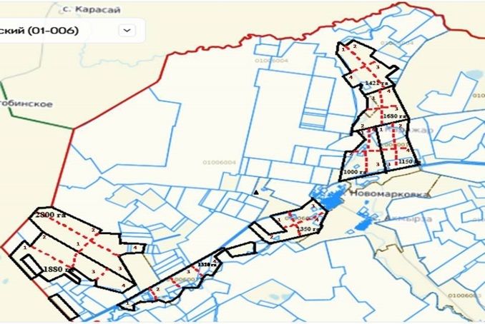

Бозтал ауылындағы ауыл шаруашылығы жануарларын айдауға арналған сервитуттар, мал айдайтын трассалар және жайылымдық инфрақұрылымның өзге де объектілері, сондай-ақ мал қорымдары (биометриялық шұңқырлар) белгіленетін схема (карта), онда ауыл шаруашылығы жануарларын айдауға арналған сервитуттар, мал айдайтын трассалар, жайылымдық инфрақұрылым объектілері, мал қорымдарының (биометриялық шұңқырлардың) орналасқан жері

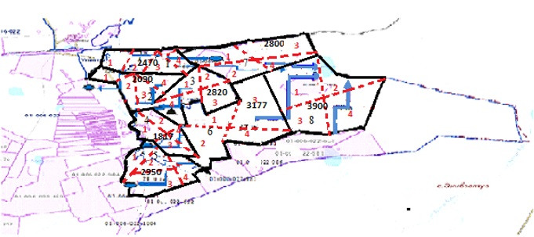

Ақсуат ауылындағы ауыл шаруашылығы жануарларын айдауға арналған сервитуттар, мал айдайтын трассалар және жайылымдық инфрақұрылымның өзге де объектілері, сондай-ақ мал қорымдары (биометриялық шұңқырлар) белгіленетін схема (карта), онда ауыл шаруашылығы жануарларын айдауға арналған сервитуттар, мал айдайтын трассалар, жайылымдық инфрақұрылым объектілері, мал қорымдарының (биометриялық шұңқырлардың) орналасқан жері

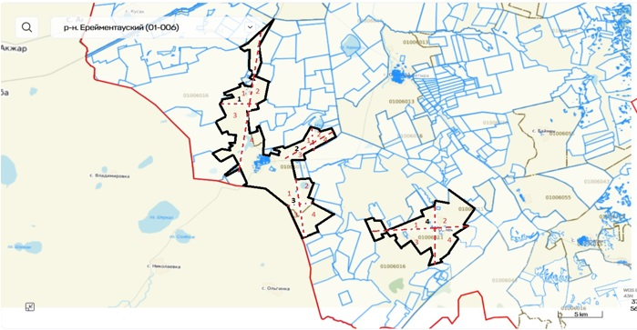

Сілеті ауылындағы ауыл шаруашылығы жануарларын айдауға арналған сервитуттар, мал айдайтын трассалар және жайылымдық инфрақұрылымның өзге де объектілері, сондай-ақ мал қорымдары (биометриялық шұңқырлар) белгіленетін схема (карта), онда ауыл шаруашылығы жануарларын айдауға арналған сервитуттар, мал айдайтын трассалар, жайылымдық инфрақұрылым объектілері, мал қорымдарының (биометриялық шұңқырлардың) орналасқан жері

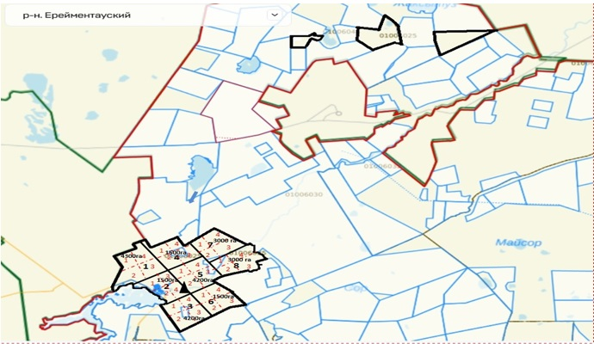

Ақмырза ауылындағы ауыл шаруашылығы жануарларын айдауға арналған сервитуттар, мал айдайтын трассалар және жайылымдық инфрақұрылымның өзге де объектілері, сондай-ақ мал қорымдары (биометриялық шұңқырлар) белгіленетін схема (карта), онда ауыл шаруашылығы жануарларын айдауға арналған сервитуттар, мал айдайтын трассалар, жайылымдық инфрақұрылым объектілері, мал қорымдарының (биометриялық шұңқырлардың) орналасқан жері

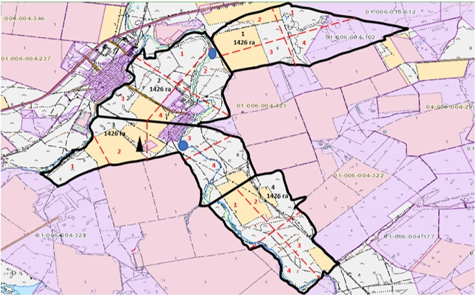

Жолбасшы ауылындағы ауыл шаруашылығы жануарларын айдауға арналған сервитуттар, мал айдайтын трассалар және жайылымдық инфрақұрылымның өзге де объектілері, сондай-ақ мал қорымдары (биометриялық шұңқырлар) белгіленетін схема (карта), онда ауыл шаруашылығы жануарларын айдауға арналған сервитуттар, мал айдайтын трассалар, жайылымдық инфрақұрылым объектілері, мал қорымдарының (биометриялық шұңқырлардың) орналасқан жері

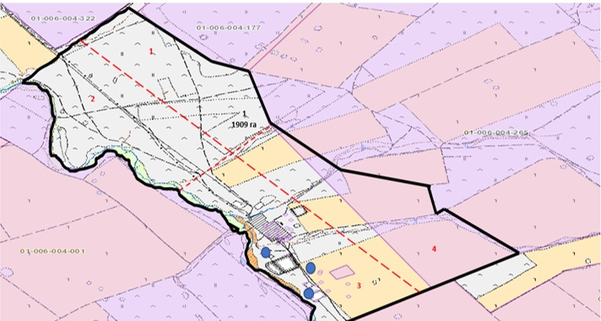

Қойтас ауылындағы ауыл шаруашылығы жануарларын айдауға арналған сервитуттар, мал айдайтын трассалар және жайылымдық инфрақұрылымның өзге де объектілері, сондай-ақ мал қорымдары (биометриялық шұңқырлар) белгіленетін схема (карта), онда ауыл шаруашылығы жануарларын айдауға арналған сервитуттар, мал айдайтын трассалар, жайылымдық инфрақұрылым объектілері, мал қорымдарының (биометриялық шұңқырлардың) орналасқан жері

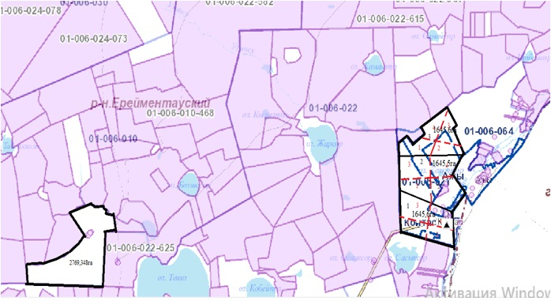

Ажы ауылындағы ауыл шаруашылығы жануарларын айдауға арналған сервитуттар, мал айдайтын трассалар және жайылымдық инфрақұрылымның өзге де объектілері, сондай-ақ мал қорымдары (биометриялық шұңқырлар) белгіленетін схема (карта), онда ауыл шаруашылығы жануарларын айдауға арналған сервитуттар, мал айдайтын трассалар, жайылымдық инфрақұрылым объектілері, мал қорымдарының (биометриялық шұңқырлардың) орналасқан жері

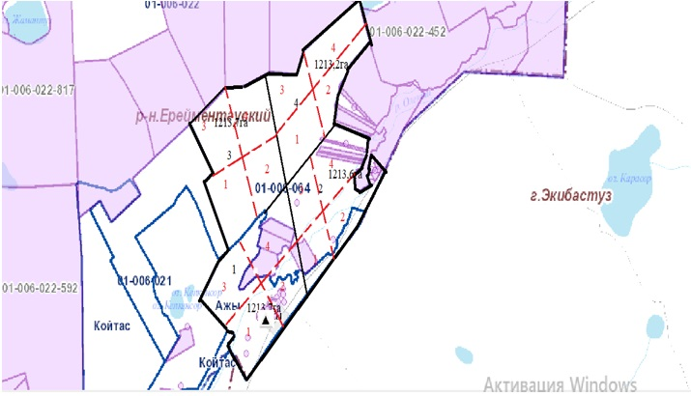

Күншалған ауылындағы ауыл шаруашылығы жануарларын айдауға арналған сервитуттар, мал айдайтын трассалар және жайылымдық инфрақұрылымның өзге де объектілері, сондай-ақ мал қорымдары (биометриялық шұңқырлар) белгіленетін схема (карта), онда ауыл шаруашылығы жануарларын айдауға арналған сервитуттар, мал айдайтын трассалар, жайылымдық инфрақұрылым объектілері, мал қорымдарының (биометриялық шұңқырлардың) орналасқан жері

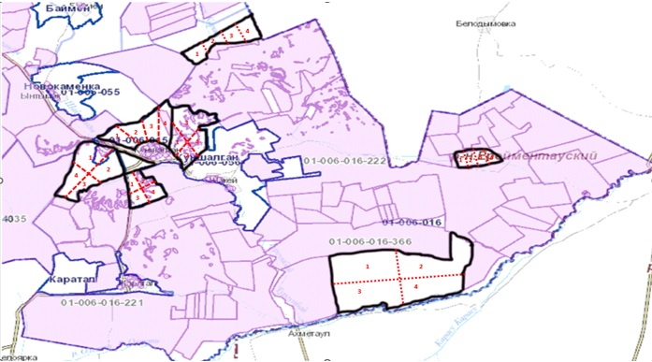

Қаратал ауылындағы ауыл шаруашылығы жануарларын айдауға арналған сервитуттар, мал айдайтын трассалар және жайылымдық инфрақұрылымның өзге де объектілері, сондай-ақ мал қорымдары (биометриялық шұңқырлар) белгіленетін схема (карта), онда ауыл шаруашылығы жануарларын айдауға арналған сервитуттар, мал айдайтын трассалар, жайылымдық инфрақұрылым объектілері, мал қорымдарының (биометриялық шұңқырлардың) орналасқан жері

Шакей ауылындағы ауыл шаруашылығы жануарларын айдауға арналған сервитуттар, мал айдайтын трассалар және жайылымдық инфрақұрылымның өзге де объектілері, сондай-ақ мал қорымдары (биометриялық шұңқырлар) белгіленетін схема (карта), онда ауыл шаруашылығы жануарларын айдауға арналған сервитуттар, мал айдайтын трассалар, жайылымдық инфрақұрылым объектілері, мал қорымдарының (биометриялық шұңқырлардың) орналасқан жері

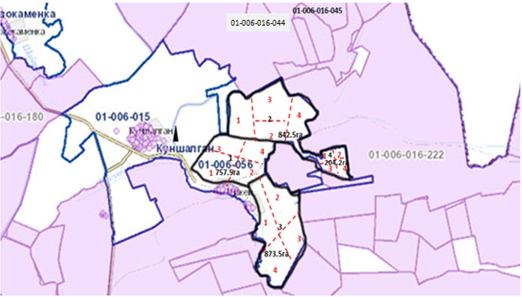

Олжабай батыр ауылындағы ауыл шаруашылығы жануарларын айдауға арналған сервитуттар, мал айдайтын трассалар және жайылымдық инфрақұрылымның өзге де объектілері, сондай-ақ мал қорымдары (биометриялық шұңқырлар) белгіленетін схема (карта), онда ауыл шаруашылығы жануарларын айдауға арналған сервитуттар, мал айдайтын трассалар, жайылымдық инфрақұрылым объектілері, мал қорымдарының (биометриялық шұңқырлардың) орналасқан жері

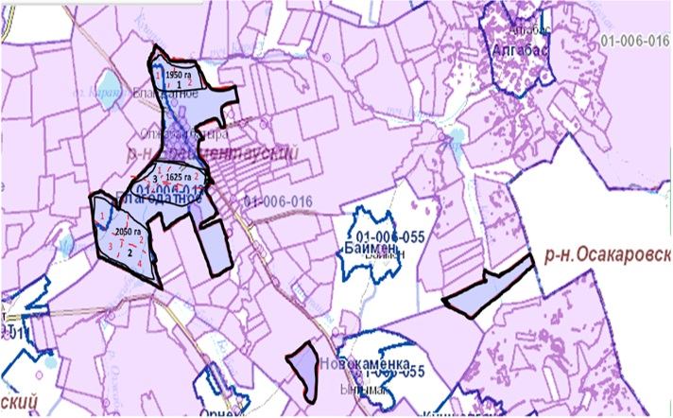

Ынтымақ ауылындағы ауыл шаруашылығы жануарларын айдауға арналған сервитуттар, мал айдайтын трассалар және жайылымдық инфрақұрылымның өзге де объектілері, сондай-ақ мал қорымдары (биометриялық шұңқырлар) белгіленетін схема (карта), онда ауыл шаруашылығы жануарларын айдауға арналған сервитуттар, мал айдайтын трассалар, жайылымдық инфрақұрылым объектілері, мал қорымдарының (биометриялық шұңқырлардың) орналасқан жері

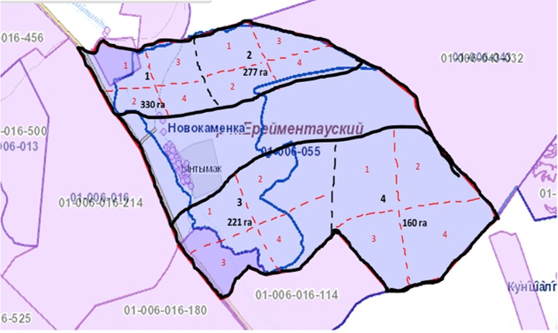

Алғабас ауылындағы ауыл шаруашылығы жануарларын айдауға арналған сервитуттар, мал айдайтын трассалар және жайылымдық инфрақұрылымның өзге де объектілері, сондай-ақ мал қорымдары (биометриялық шұңқырлар) белгіленетін схема (карта), онда ауыл шаруашылығы жануарларын айдауға арналған сервитуттар, мал айдайтын трассалар, жайылымдық инфрақұрылым объектілері, мал қорымдарының (биометриялық шұңқырлардың) орналасқан жері

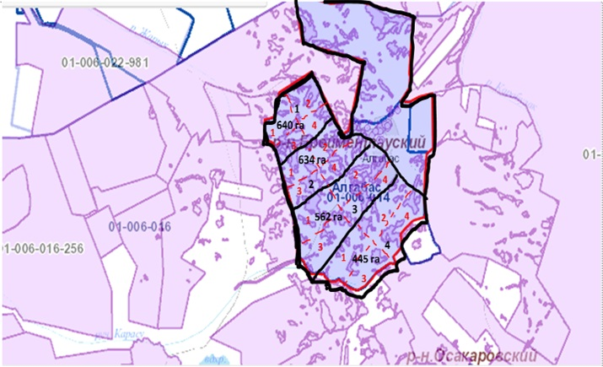

Баймен отгон учаскесіндегі ауыл шаруашылығы жануарларын айдауға арналған сервитуттар, мал айдайтын трассалар және жайылымдық инфрақұрылымның өзге де объектілері, сондай-ақ мал қорымдары (биометриялық шұңқырлар) белгіленетін схема (карта), онда ауыл шаруашылығы жануарларын айдауға арналған сервитуттар, мал айдайтын трассалар, жайылымдық инфрақұрылым объектілері, мал қорымдарының (биометриялық шұңқырлардың) орналасқан жері

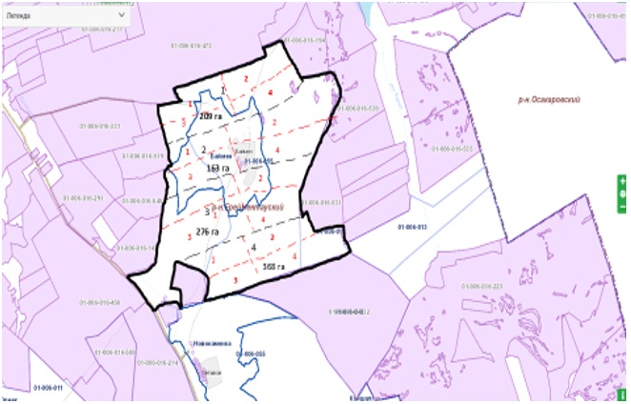

Тайбай ауылындағы ауыл шаруашылығы жануарларын айдауға арналған сервитуттар, мал айдайтын трассалар және жайылымдық инфрақұрылымның өзге де объектілері, сондай-ақ мал қорымдары (биометриялық шұңқырлар) белгіленетін схема (карта), онда ауыл шаруашылығы жануарларын айдауға арналған сервитуттар, мал айдайтын трассалар, жайылымдық инфрақұрылым объектілері, мал қорымдарының (биометриялық шұңқырлардың) орналасқан жері

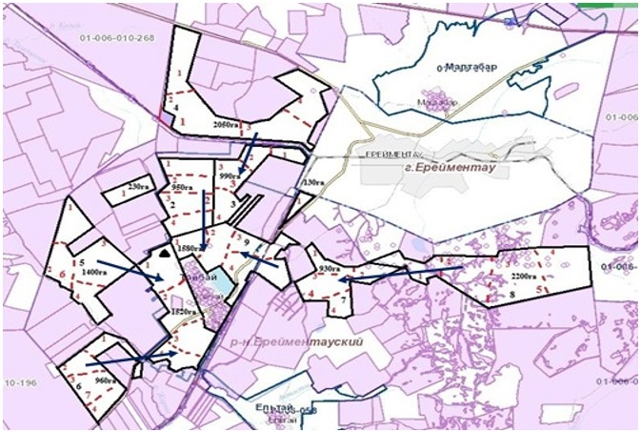

Елтай ауылындағы ауыл шаруашылығы жануарларын айдауға арналған сервитуттар, мал айдайтын трассалар және жайылымдық инфрақұрылымның өзге де объектілері, сондай-ақ мал қорымдары (биометриялық шұңқырлар) белгіленетін схема (карта), онда ауыл шаруашылығы жануарларын айдауға арналған сервитуттар, мал айдайтын трассалар, жайылымдық инфрақұрылым объектілері, мал қорымдарының (биометриялық шұңқырлардың) орналасқан жері

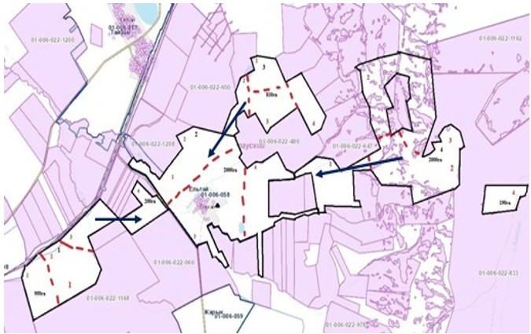

Жарык ауылындағы ауыл шаруашылығы жануарларын айдауға арналған сервитуттар, мал айдайтын трассалар және жайылымдық инфрақұрылымның өзге де объектілері, сондай-ақ мал қорымдары (биометриялық шұңқырлар) белгіленетін схема (карта), онда ауыл шаруашылығы жануарларын айдауға арналған сервитуттар, мал айдайтын трассалар, жайылымдық инфрақұрылым объектілері, мал қорымдарының (биометриялық шұңқырлардың) орналасқан жері

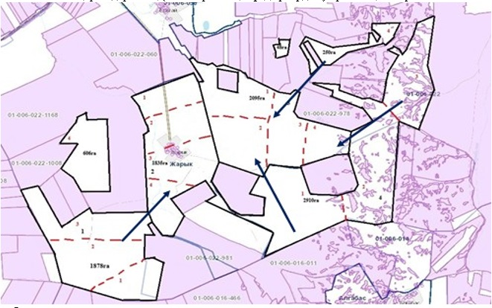

Малтабар ауылындағы ауыл шаруашылығы жануарларын айдауға арналған сервитуттар, мал айдайтын трассалар және жайылымдық инфрақұрылымның өзге де объектілері, сондай-ақ мал қорымдары (биометриялық шұңқырлар) белгіленетін схема (карта), онда ауыл шаруашылығы жануарларын айдауға арналған сервитуттар, мал айдайтын трассалар, жайылымдық инфрақұрылым объектілері, мал қорымдарының (биометриялық шұңқырлардың) орналасқан жері

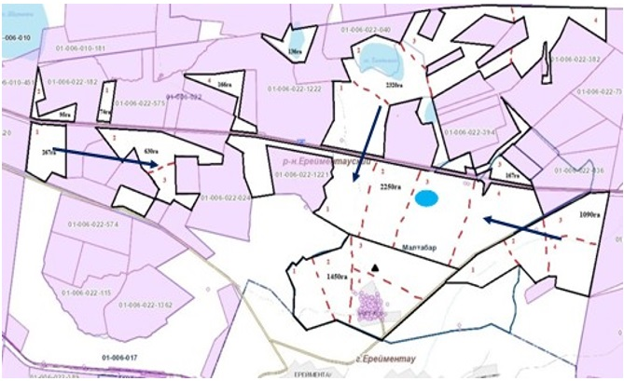

Өлеңті ауылындағы ауыл шаруашылығы жануарларын айдауға арналған сервитуттар, мал айдайтын трассалар және жайылымдық инфрақұрылымның өзге де объектілері, сондай-ақ мал қорымдары (биометриялық шұңқырлар) белгіленетін схема (карта), онда ауыл шаруашылығы жануарларын айдауға арналған сервитуттар, мал айдайтын трассалар, жайылымдық инфрақұрылым объектілері, мал қорымдарының (биометриялық шұңқырлардың) орналасқан жері

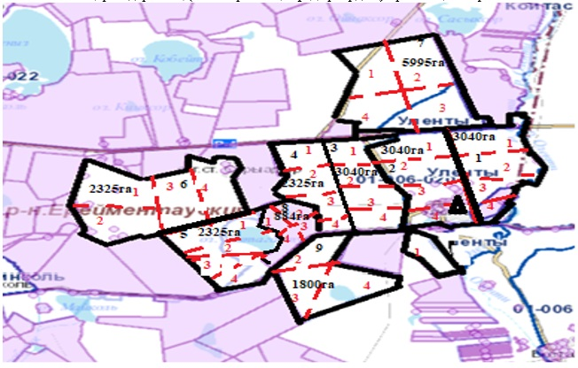

Өлеңті станциясындағы ауыл шаруашылығы жануарларын айдауға арналған сервитуттар, мал айдайтын трассалар және жайылымдық инфрақұрылымның өзге де объектілері, сондай-ақ мал қорымдары (биометриялық шұңқырлар) белгіленетін схема (карта), онда ауыл шаруашылығы жануарларын айдауға арналған сервитуттар, мал айдайтын трассалар, жайылымдық инфрақұрылым объектілері, мал қорымдарының (биометриялық шұңқырлардың) орналасқан жері

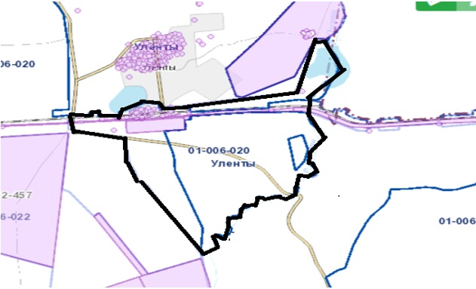

Қоржынкөл станциясындағы ауыл шаруашылығы жануарларын айдауға арналған сервитуттар, мал айдайтын трассалар және жайылымдық инфрақұрылымның өзге де объектілері, сондай-ақ мал қорымдары (биометриялық шұңқырлар) белгіленетін схема (карта), онда ауыл шаруашылығы жануарларын айдауға арналған сервитуттар, мал айдайтын трассалар, жайылымдық инфрақұрылым объектілері, мал қорымдарының (биометриялық шұңқырлардың) орналасқан жері

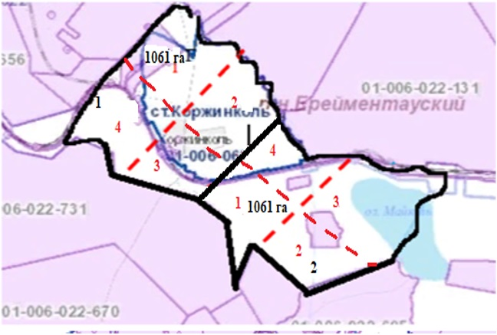

Еркіншілік ауылындағы ауыл шаруашылығы жануарларын айдауға арналған сервитуттар, мал айдайтын трассалар және жайылымдық инфрақұрылымның өзге де объектілері, сондай-ақ мал қорымдары (биометриялық шұңқырлар) белгіленетін схема (карта), онда ауыл шаруашылығы жануарларын айдауға арналған сервитуттар, мал айдайтын трассалар, жайылымдық инфрақұрылым объектілері, мал қорымдарының (биометриялық шұңқырлардың) орналасқан жері

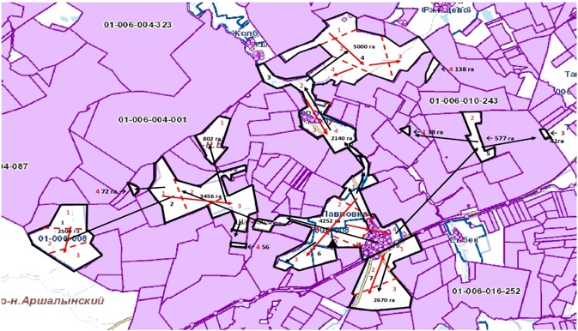

Еңбек ауылындағы ауыл шаруашылығы жануарларын айдауға арналған сервитуттар, мал айдайтын трассалар және жайылымдық инфрақұрылымның өзге де объектілері, сондай-ақ мал қорымдары (биометриялық шұңқырлар) белгіленетін схема (карта), онда ауыл шаруашылығы жануарларын айдауға арналған сервитуттар, мал айдайтын трассалар, жайылымдық инфрақұрылым объектілері, мал қорымдарының (биометриялық шұңқырлардың) орналасқан жері

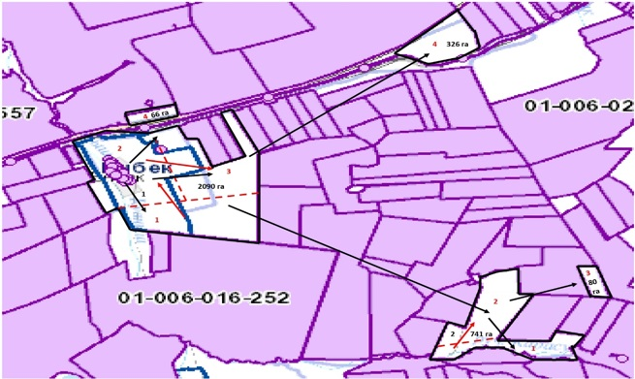

Бестоғай ауылындағы ауыл шаруашылығы жануарларын айдауға арналған сервитуттар, мал айдайтын трассалар және жайылымдық инфрақұрылымның өзге де объектілері, сондай-ақ мал қорымдары (биометриялық шұңқырлар) белгіленетін схема (карта), онда ауыл шаруашылығы жануарларын айдауға арналған сервитуттар, мал айдайтын трассалар, жайылымдық инфрақұрылым объектілері, мал қорымдарының (биометриялық шұңқырлардың) орналасқан жері

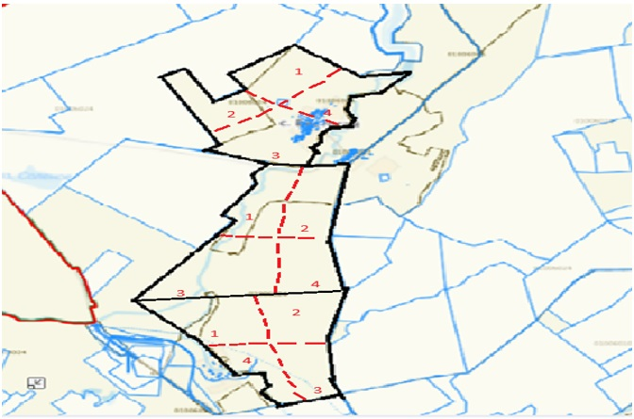

Байсары ауылындағы ауыл шаруашылығы жануарларын айдауға арналған сервитуттар, мал айдайтын трассалар және жайылымдық инфрақұрылымның өзге де объектілері, сондай-ақ мал қорымдары (биометриялық шұңқырлар) белгіленетін схема (карта), онда ауыл шаруашылығы жануарларын айдауға арналған сервитуттар, мал айдайтын трассалар, жайылымдық инфрақұрылым объектілері, мал қорымдарының (биометриялық шұңқырлардың) орналасқан жері

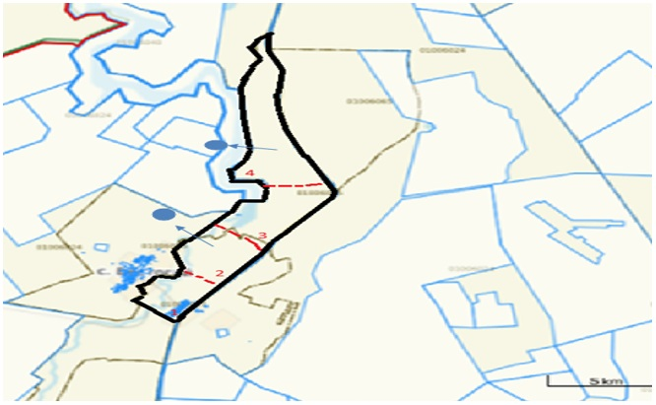

Қызылту ауылындағы ауыл шаруашылығы жануарларын айдауға арналған сервитуттар, мал айдайтын трассалар және жайылымдық инфрақұрылымның өзге де объектілері, сондай-ақ мал қорымдары (биометриялық шұңқырлар) белгіленетін схема (карта), онда ауыл шаруашылығы жануарларын айдауға арналған сервитуттар, мал айдайтын трассалар, жайылымдық инфрақұрылым объектілері, мал қорымдарының (биометриялық шұңқырлардың) орналасқан жері

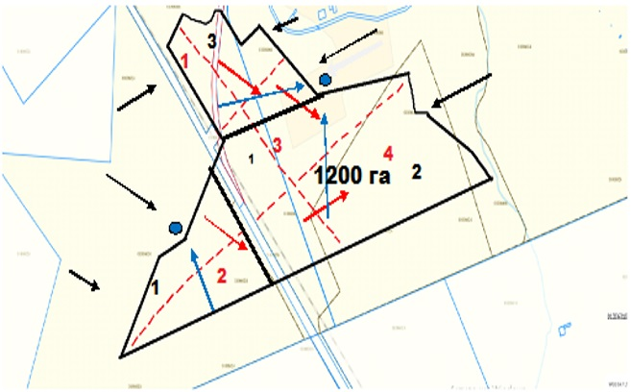

Торғай ауылындағы ауыл шаруашылығы жануарларын айдауға арналған сервитуттар, мал айдайтын трассалар және жайылымдық инфрақұрылымның өзге де объектілері, сондай-ақ мал қорымдары (биометриялық шұңқырлар) белгіленетін схема (карта), онда ауыл шаруашылығы жануарларын айдауға арналған сервитуттар, мал айдайтын трассалар, жайылымдық инфрақұрылым объектілері, мал қорымдарының (биометриялық шұңқырлардың) орналасқан жері

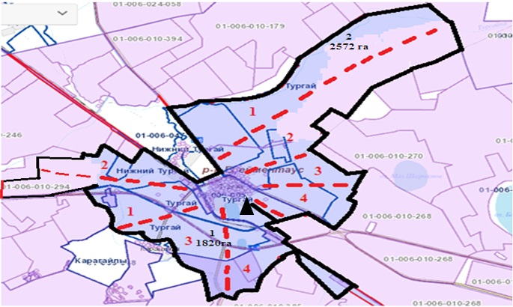

Төменгі Торғай ауылындағы ауыл шаруашылығы жануарларын айдауға арналған сервитуттар, мал айдайтын трассалар және жайылымдық инфрақұрылымның өзге де объектілері, сондай-ақ мал қорымдары (биометриялық шұңқырлар) белгіленетін схема (карта), онда ауыл шаруашылығы жануарларын айдауға арналған сервитуттар, мал айдайтын трассалар, жайылымдық инфрақұрылым объектілері, мал қорымдарының (биометриялық шұңқырлардың) орналасқан жері

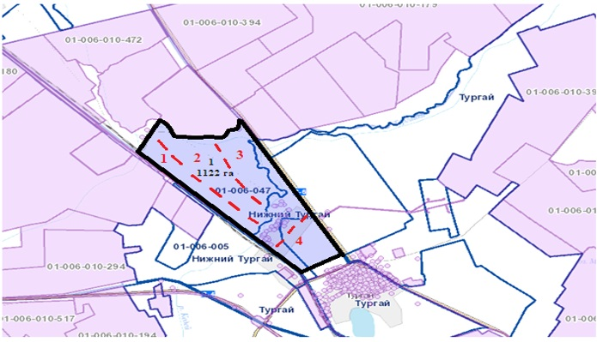

Қарағайлы ауылындағы ауыл шаруашылығы жануарларын айдауға арналған сервитуттар, мал айдайтын трассалар және жайылымдық инфрақұрылымның өзге де объектілері, сондай-ақ мал қорымдары (биометриялық шұңқырлар) белгіленетін схема (карта), онда ауыл шаруашылығы жануарларын айдауға арналған сервитуттар, мал айдайтын трассалар, жайылымдық инфрақұрылым объектілері, мал қорымдарының (биометриялық шұңқырлардың) орналасқан жері

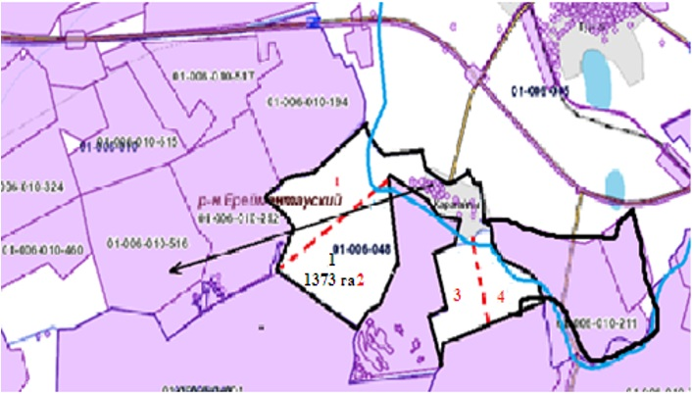

Балықты ауылындағы ауыл шаруашылығы жануарларын айдауға арналған сервитуттар, мал айдайтын трассалар және жайылымдық инфрақұрылымның өзге де объектілері, сондай-ақ мал қорымдары (биометриялық шұңқырлар) белгіленетін схема (карта), онда ауыл шаруашылығы жануарларын айдауға арналған сервитуттар, мал айдайтын трассалар, жайылымдық инфрақұрылым объектілері, мал қорымдарының (биометриялық шұңқырлардың) орналасқан жері

Жана жол ауылындағы ауыл шаруашылығы жануарларын айдауға арналған сервитуттар, мал айдайтын трассалар және жайылымдық инфрақұрылымның өзге де объектілері, сондай-ақ мал қорымдары (биометриялық шұңқырлар) белгіленетін схема (карта), онда ауыл шаруашылығы жануарларын айдауға арналған сервитуттар, мал айдайтын трассалар, жайылымдық инфрақұрылым объектілері, мал қорымдарының (биометриялық шұңқырлардың) орналасқан жері

Ерейментау қаласындағы ауыл шаруашылығы жануарларын айдауға арналған сервитуттар, мал айдайтын трассалар және жайылымдық инфрақұрылымның өзге де объектілері, сондай-ақ мал қорымдары (биометриялық шұңқырлар) белгіленетін схема (карта), онда ауыл шаруашылығы жануарларын айдауға арналған сервитуттар, мал айдайтын трассалар, жайылымдық инфрақұрылым объектілері, мал қорымдарының (биометриялық шұңқырлардың) орналасқан жері

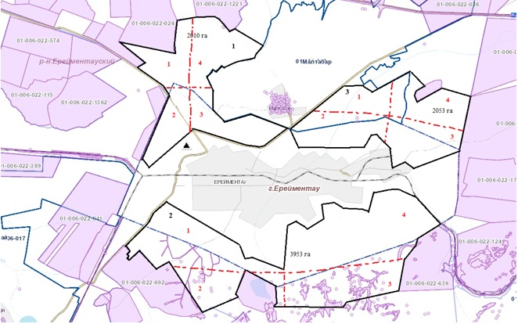

Мал қорымдары (биотермиялық шұңқырлар) туралы мәліметтер
Мал қорымдары (биотермиялық шұңқырлар) туралы деректер (мәліметтер)
№ | Облыстың, ауданның, ауылдық округтің атауы | Мал қорымының нөмірі (биотермиялық шұңқыр) | Мал қорымының түрі (биотермиялық шұңқыр) (қарабайыр немесе тЖКтік) | Мал қорымының (биотермиялық шұңқырдың) мөлшері (ауданы) | Ағымдағы күй (жұмыс істейді немесе жұмыс істемейді) | Баланс ұстаушы (меншік иесі)
1 | 2 | 3 | 4 | 5 | 6 | 7
1. | Майлан ауылы | 1 | типтік | 0,1 га, | жұмыс істейді | Майлан ауылының ветеринариялық пункті ШЖҚ КМК
2 | Бозтал ауылы | 1 | қарабайыр | 0,1000 га | жұмыс істейді | "Бозтал ауылы әкімінің аппараты" ММ-сі
3 | Ақсуат ауылы | 1 | қарабайыр | 0,1000 га | жұмыс істейді | "Ақсуат ауылы әкімінің аппараты" ММ-сі
4 | Сілеті ауылы | 1 | типтік | 0,046 га | жұмыс істейді | Сілеті ауылының ветеринариялық пункті ШЖҚ КМК
5 | Ақмырза ауылдық округі | 1 | типтік | 0,1 га,  биотермиялық шұңқыр - 9,0 м2 | жұмыс істейді | "Ақмырза ауылдық округі әкімінің аппараты" ММ-сі
6 | Қойтас ауылдық округі | 1 | қарабайыр | 0,0625 га  биотермиялық шұңқыр - 15,0 м2 | жұмыс істейді | "Қойтас ауылдық округі әкімінің аппараты" ММ-сі
7 | Күншалған ауылдық округі | 1 | қарабайыр | 0,0484 га | жұмыс істейді | "Күншалған ауылдық округі әкімінің аппараты" ММ -сі
8 | Олжабай батыр атындағы ауылдық округі | 1 | қарабайыр | 0,1000 га | жұмыс істейді | "Олжабай батыр атындағы ауылдық округі әкімінің аппараты" ММ-сі
9 | Тайбай ауылдық округі | 1 | қарабайыр | 0,1000 га | жұмыс істейді | "Тайбай ауылдық округі әкімінің аппараты" ММ -сі
10 | Өлеңті ауылдық округі | 1 | қарабайыр | 0,3121 га,  биотермиялық шұңқыр - 15,0 м2 | жұмыс істейді | "Өлеңті ауылдық округі әкімінің аппараты" ММ -сі
11 | Еркіншілік ауылдық округі | 1 | қарабайыр | 0,4485 | жұмыс істейді | "Еркіншілік ауылдық округі әкімінің аппараты" ММ -сі
12 | Бестогай ауылдық округі | 1 | қарабайыр | 2 | жұмыс істейді | "Бестоғай ауылдық округі әкімінің аппараты" ММ -сі
12 | Байсары | 2 | қарабайыр | 0,0200 га | жұмыс істейді | "Бестоғай ауылдық округі әкімінің аппараты" ММ -сі
13 | Торғай ауылдық округі | 3 | қарабайыр | 0,1 га | жұмыс істейді т | "Торғай ауылдық округі әкімінің аппараты" ММ -сі
14 | Ерейментау қаласы | 1 | қарабайыр | 25 | жұмыс істейді | "Ерейментау қаласының әкімінің аппараты" ММ -сі
Сібір жаралы жерлеу туралы деректер (мәліметтер)
№ | Облыстың, ауданның, ауылдық округтің атауы | Сібір жаралы жерлеу нөмірі | Топырақ пен өсімдіктердің табиғаты | Сібір жарасын жерлеу көлемі (ауданы) | Координаттар |  | Объектінің сЖКаттамасы |  |  | Баланс ұстаушы (меншік иесі)
 |  |  |  |  | солтүстік ендік | шығыс бойлық | қоршау | сәйкестендіру белгілері | мемлекеттік жер кадастрының ақпараттық жүйесіне енгізілді | Баланс ұстаушы (меншік иесі)
1 | 2 | 3 | 4 | 5 | 6 | 7 | 8 | 9 | 10 | 11
1. | Майлан ауылы | - | - | - | - | - | - | - | - | -
2 | Бозтал ауылы | 1 |  | 0,0100 |  |  | бар | жазуы бар белгі бар | 00268739326 | "Бозтал ауылы әкімінің аппараты" ММ-сі
3 | Ақсуат ауылы | Торт-Кара учаскесі 01:006:16:482 | бетон | 0,1000га | - | - | бар | бар | бар | "Ақсуат ауылы әкімінің аппараты" ММ-сі
 |  | Қарасу учаскесі 01:006:16:483 | бетон | 0,1000га | - | - | бар | бар | бар | "Ақсуат ауылы әкімінің аппараты" ММ-сі
4 | Сілеті ауылы | - | - | - | - | - | - | - | - | -
5 | Ақмырза ауылдық округі | - | - | - | - | - | - | - | - | -
6 | Қойтас ауылдық округі | - | - | - | - | - | - | - | - | -
7 | Күншалған ауылдық округі | - | - | - | - | - | - | - | - | -
8 | Олжабай батыр атындағы ауылдық округі | - | - | - | - | - | - | - | - | -
9 | Тайбай ауылдық округі | - | - | - | - | - | - | - | - | -
10 | Өлеңті ауылдық округі | - | - | - | - | - | - | - | - | -
11 | Еркіншілік ауылдық округі | - | - | - | - | - | - | - | - | -
12 | Бестоғай ауылдық округі | - | - | - | - | - | - | - | - | -
13 | Торғай ауылдық округі | - | - | - | - | - | - | - | - | -
14 | Ерейментау қаласы | 1 |  | 2 |  |  | бетон | бар |  | жеке сектор аумағында
Жайылымдық инфрақұрылым объектілері туралы және ауыл шаруашылығы жануарларын айдап өтуге арналған сервитуттар туралы мәліметтер
Р/с № | Жайылымдық инфрақұрылым объектілері | Жұмыс істеп тұрған жайылымдық инфрақұрылым объектілерінің саны, бірлік | Құрылысты (реконструкцияны) талап ететін,  бірліктер | Ұзындығы, километр | Алаңы, мың шаршы метр
1 | 2 | 3 | 4 | 5 | 6
1. | Суландыру құрылысжайлары (ұңғымалар, құбырлы және шахталы құдықтар, апандар) | 1 | - | - | -
2. | Құрылысжайлар, көпірлер, жолдар | 1 | - | - | -
3. | Мал айдайтын жолдар, малды аялдатуға арналған алаңдар мен суат алаңдары | 7 | - | 0,18 | 0,54
4. | Қойларды тоғытуға арналған ыдыстар, қоралар және қоршалған жерлер, жайылымдардың қоршаулары, шарбақтар (оның ішінде электрлі шарбақтар), ауыл шаруашылығы жануарларын қоршап-бөлшектеп жаюға арналған қашалар | - | - | - | -
5. | Ауыл шаруашылығы жануарларын ветеринариялық емдеуге арналған өткелектер | 9 | 1 | 0,03 | 0,344
6. | Электр және жылу энергиясымен қамтамасыз етуге арналған құрылысжайлар мен объектілер, жаңартылатын және баламалы энергия көздері пайдаланылатын объектілер | - | - | - | -
7. | Сумен жабдықтау объектілері және тіршілікті қамтамасыз етудің басқа да түрлері, персоналдың маусымдық тұруына арналған құрылысжайлар және жайылымдарды күтіп-ұстау мен пайдалану үшін қажетті өзге де мүлік | - | - | - | -
Шартты белгілер:

- ішкі шекаралар
- сыртқы шекаралар
1/1150 га - гурт, отар, табын нөмірі/алаңы

- жайылым алаңдары
Ерейментау ауданы бойынша
жайылымдарды басқару және
оларды пайдалану жөніндегі
2026-2030 жылдарға арналған
жоспарына 5 қосымша
Майлан ауылындағы жайылымды пайдаланушыларға жер пайдалануға берілуі мүмкін жайылымдар белгіленген схема (карта)

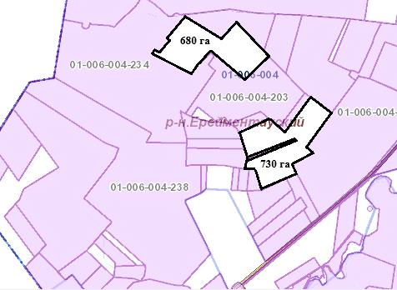

Бозтал ауылындағы жайылымды пайдаланушыларға жер пайдалануға берілуі мүмкін жайылымдар белгіленген схема (карта)

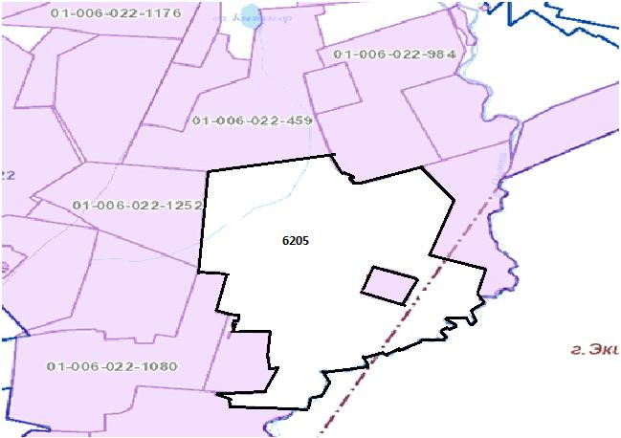

Сілеті ауылындағы жайылымды пайдаланушыларға жер пайдалануға берілуі мүмкін жайылымдар белгіленген схема (карта)

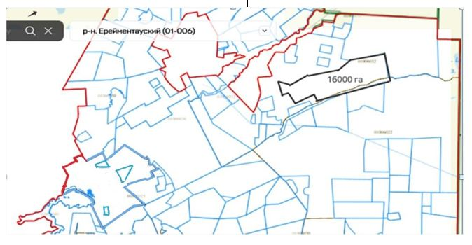

Ақсуат ауылындағы жайылымды пайдаланушыларға жер пайдалануға берілуі мүмкін жайылымдар белгіленген схема (карта)

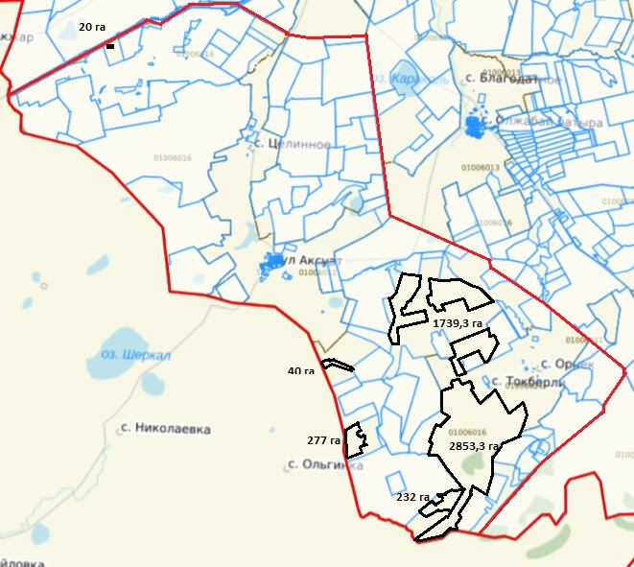

Ақмырза ауылдық округіндегі жайылымды пайдаланушыларға жер пайдалануға берілуі мүмкін жайылымдар белгіленген схема (карта)

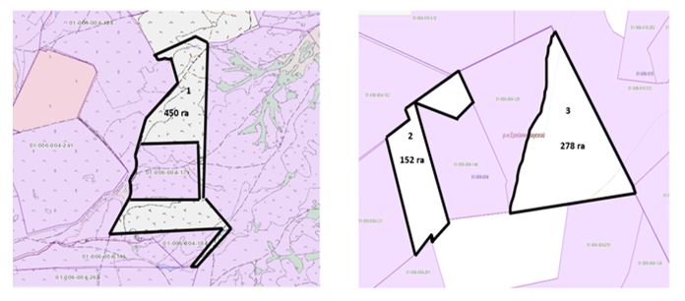

Қойтас ауылдық округіндегі жайылымды пайдаланушыларға жер пайдалануға берілуі мүмкін жайылымдар белгіленген схема (карта)

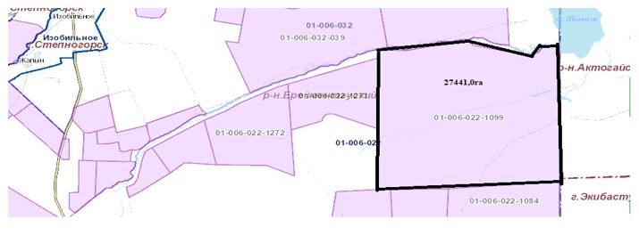

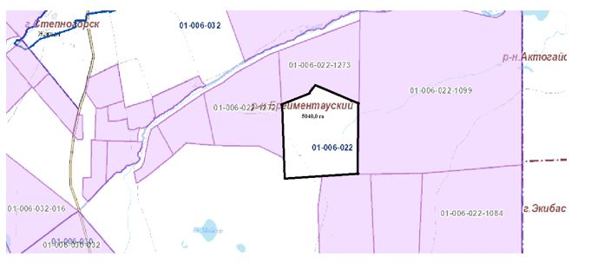

Өлеңті ауылдық округіндегі жайылымды пайдаланушыларға жер пайдалануға берілуі мүмкін жайылымдар белгіленген схема (карта)

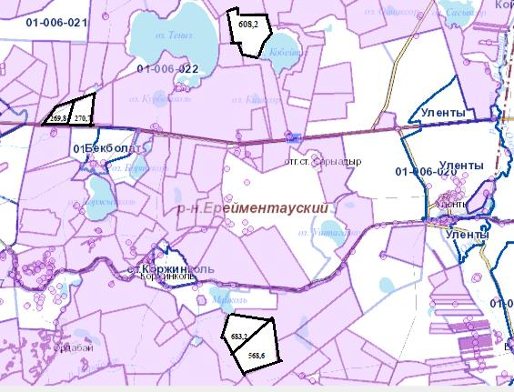

Олжабай батыр атындағы ауылдық округіндегі жайылымды пайдаланушыларға жер пайдалануға берілуі мүмкін жайылымдар белгіленген схема (карта)

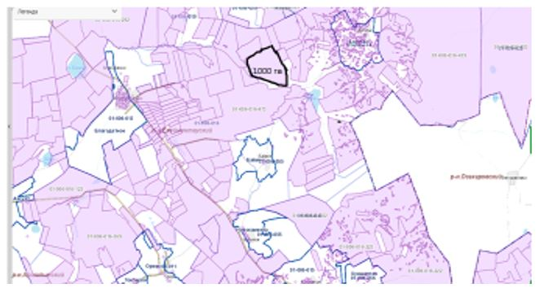

Шартты белгілер:

- сыртқы шекаралар
1/1150 га - гурт, отар, табын нөмірі/алаңы
Ерейментау ауданы бойынша
жайылымдарды басқару және
оларды пайдалану жөніндегі
2026-2030 жылдарға арналған
жоспарына 6 қосымша
Майлан ауылындағы суды тұтыну нормасына сәйкес жасалған су көздеріне (көлдерге, өзендерге, тоғандарға, қазандарға, суару немесе суландыру каналдарына, құбырлы немесе шахта құдықтарына) қол жеткізу схемасы, онда жануарлардың су көздеріне қарай жүріп-тұру маршруттары

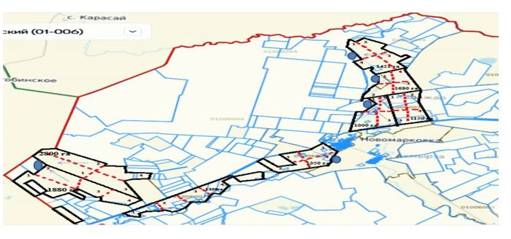

Бозтал ауылындағы суды тұтыну нормасына сәйкес жасалған су көздеріне (көлдерге, өзендерге, тоғандарға, қазандарға, суару немесе суландыру каналдарына, құбырлы немесе шахта құдықтарына) қол жеткізу схемасы, онда жануарлардың су көздеріне қарай жүріп-тұру маршруттары

Ақсуат ауылындағы суды тұтыну нормасына сәйкес жасалған су көздеріне (көлдерге, өзендерге, тоғандарға, қазандарға, суару немесе суландыру каналдарына, құбырлы немесе шахта құдықтарына) қол жеткізу схемасы, онда жануарлардың су көздеріне қарай жүріп-тұру маршруттары

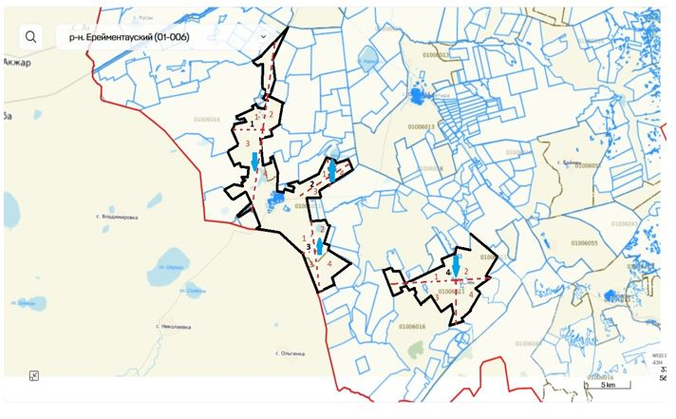

Сілеті ауылындағы суды тұтыну нормасына сәйкес жасалған су көздеріне (көлдерге, өзендерге, тоғандарға, қазандарға, суару немесе суландыру каналдарына, құбырлы немесе шахта құдықтарына) қол жеткізу схемасы, онда жануарлардың су көздеріне қарай жүріп-тұру маршруттары

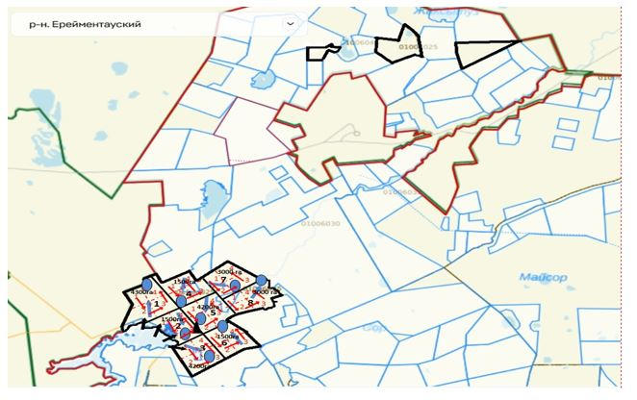

Ақмырза ауылындағы суды тұтыну нормасына сәйкес жасалған су көздеріне (көлдерге, өзендерге, тоғандарға, қазандарға, суару немесе суландыру каналдарына, құбырлы немесе шахта құдықтарына) қол жеткізу схемасы, онда жануарлардың су көздеріне қарай жүріп-тұру маршруттары

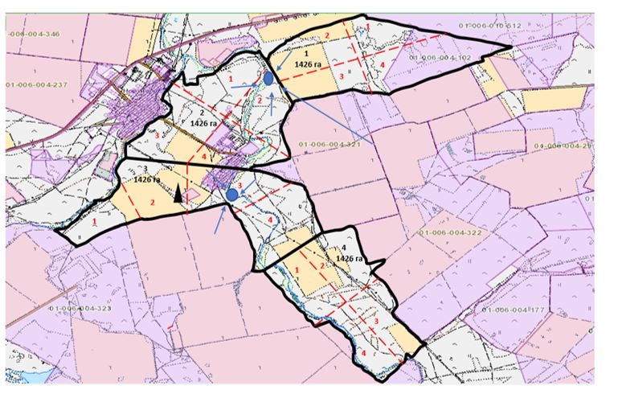

Жолбасшы ауылындағы суды тұтыну нормасына сәйкес жасалған су көздеріне (көлдерге, өзендерге, тоғандарға, қазандарға, суару немесе суландыру каналдарына, құбырлы немесе шахта құдықтарына) қол жеткізу схемасы, онда жануарлардың су көздеріне қарай жүріп-тұру маршруттары

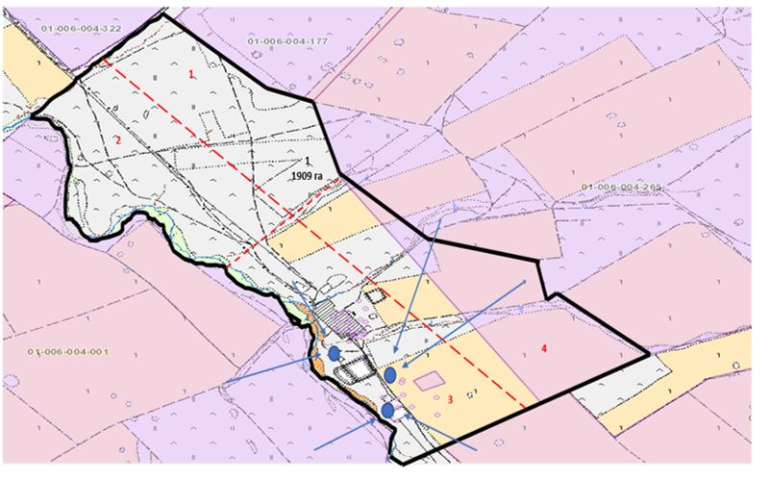

Қойтас ауылындағы суды тұтыну нормасына сәйкес жасалған су көздеріне (көлдерге, өзендерге, тоғандарға, қазандарға, суару немесе суландыру каналдарына, құбырлы немесе шахта құдықтарына) қол жеткізу схемасы, онда жануарлардың су көздеріне қарай жүріп-тұру маршруттары

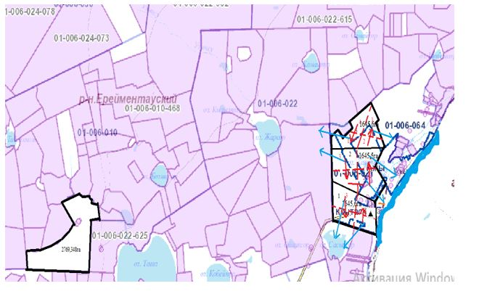

Ажы ауылындағы суды тұтыну нормасына сәйкес жасалған су көздеріне (көлдерге, өзендерге, тоғандарға, қазандарға, суару немесе суландыру каналдарына, құбырлы немесе шахта құдықтарына) қол жеткізу схемасы, онда жануарлардың су көздеріне қарай жүріп-тұру маршруттары

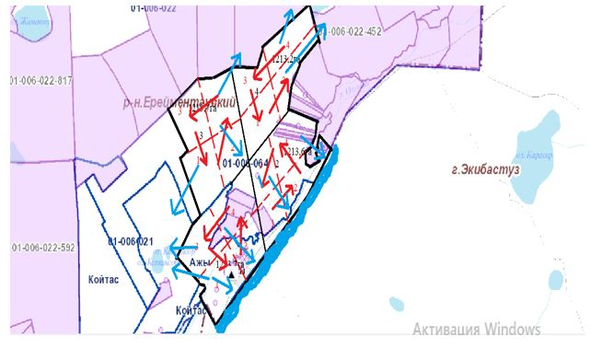

Күншалған ауылындағы суды тұтыну нормасына сәйкес жасалған су көздеріне (көлдерге, өзендерге, то ғандарға, қазандарға, суару немесе суландыру каналдарына, құбырлы немесе шахта құдықтарына) қол жеткізу схемасы, онда жануарлардың су көздеріне қарай жүріп-тұру маршруттары

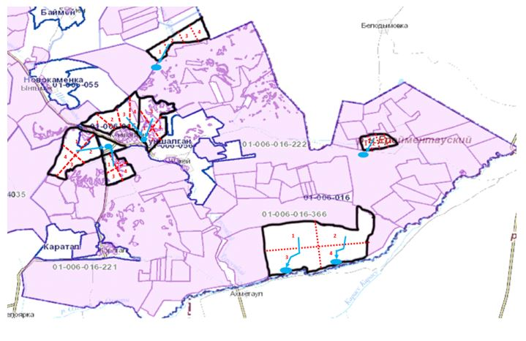

Қаратал ауылындағы суды тұтыну нормасына сәйкес жасалған су көздеріне (көлдерге, өзендерге, тоғандарға, қазандарға, суару немесе суландыру каналдарына, құбырлы немесе шахта құдықтарына) қол жеткізу схемасы, онда жануарлардың су көздеріне қарай жүріп-тұру маршруттары

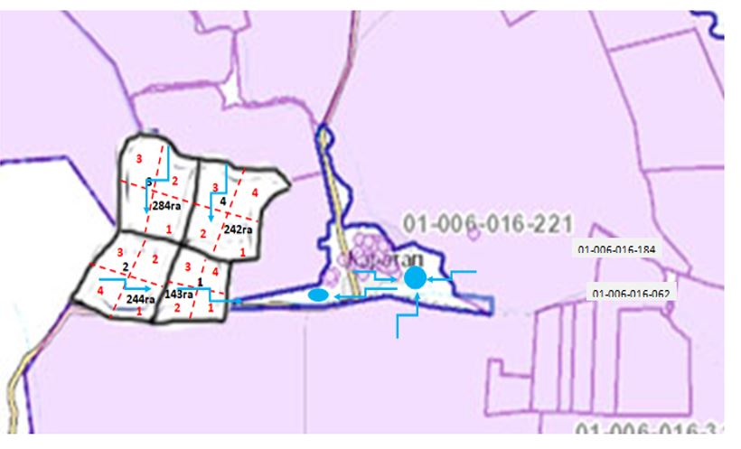

Шакей ауылындағы суды тұтыну нормасына сәйкес жасалған су көздеріне (көлдерге, өзендерге, тоғандарға, қазандарға, суару немесе суландыру каналдарына, құбырлы немесе шахта құдықтарына) қол жеткізу схемасы, онда жануарлардың су көздеріне қарай жүріп-тұру маршруттары

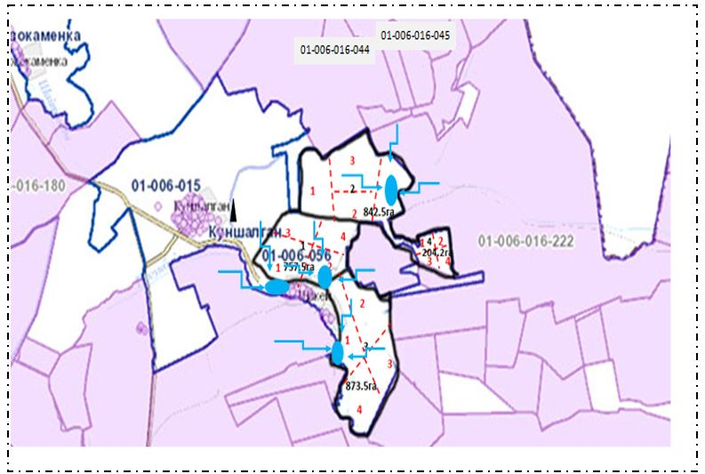

Олжабай батыр ауылындағы суды тұтыну нормасына сәйкес жасалған су көздеріне (көлдерге, өзендерге, тоғандарға, қазандарға, суару немесе суландыру каналдарына, құбырлы немесе шахта құдықтарына) қол жеткізу схемасы, онда жануарлардың су көздеріне қарай жүріп-тұру маршруттары

Ынтымақ ауылындағы суды тұтыну нормасына сәйкес жасалған су көздеріне (көлдерге, өзендерге, тоғандарға, қазандарға, суару немесе суландыру каналдарына, құбырлы немесе шахта құдықтарына) қол жеткізу схемасы, онда жануарлардың су көздеріне қарай жүріп-тұру маршруттары

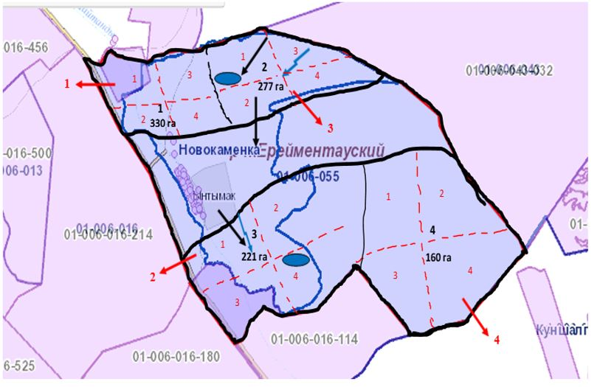

Алғабас ауылындағы суды тұтыну нормасына сәйкес жасалған су көздеріне (көлдерге, өзендерге, тоғандарға, қазандарға, суару немесе суландыру каналдарына, құбырлы немесе шахта құдықтарына) қол жеткізу схемасы, онда жануарлардың су көздеріне қарай жүріп-тұру маршруттары

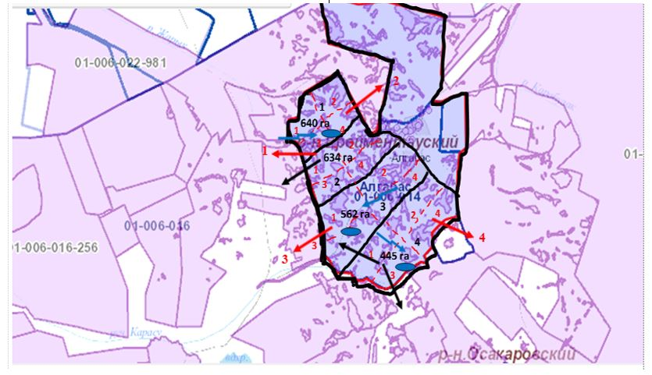

Баймен отгон учаскесіндегі суды тұтыну нормасына сәйкес жасалған су көздеріне (көлдерге, өзендерге, тоғандарға, қазандарға, суару немесе суландыру каналдарына, құбырлы немесе шахта құдықтарына) қол жеткізу схемасы, онда жануарлардың су көздеріне қарай жүріп-тұру маршруттары

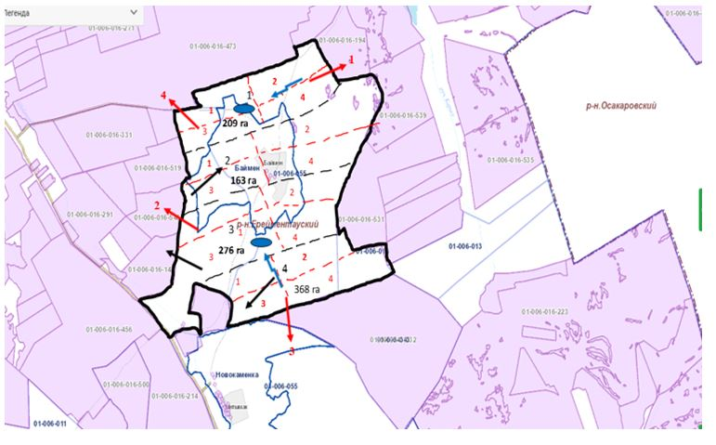

Тайбай ауылындағы суды тұтыну нормасына сәйкес жасалған су көздеріне (көлдерге, өзендерге, тоғандарға, қазандарға, суару немесе суландыру каналдарына, құбырлы немесе шахта құдықтарына) қол жеткізу схемасы, онда жануарлардың су көздеріне қарай жүріп-тұру маршруттары

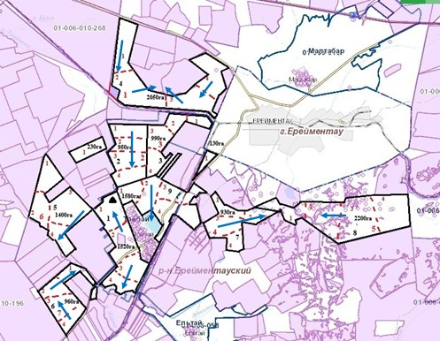

Елтай ауылындағы суды тұтыну нормасына сәйкес жасалған су көздеріне (көлдерге, өзендерге, тоғандарға, қазандарға, суару немесе суландыру каналдарына, құбырлы немесе шахта құдықтарына) қол жеткізу схемасы, онда жануарлардың су көздеріне қарай жүріп-тұру маршруттары

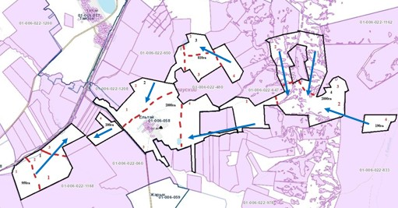

Жарық ауылындағы суды тұтыну нормасына сәйкес жасалған су көздеріне (көлдерге, өзендерге, тоғандарға, қазандарға, суару немесе суландыру каналдарына, құбырлы немесе шахта құдықтарына) қол жеткізу схемасы, онда жануарлардың су көздеріне қарай жүріп-тұру маршруттары

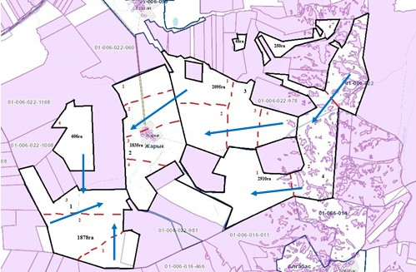

Малтабар ауылындағы суды тұтыну нормасына сәйкес жасалған су көздеріне (көлдерге, өзендерге, тоғандарға, қазандарға, суару немесе суландыру каналдарына, құбырлы немесе шахта құдықтарына) қол жеткізу схемасы, онда жануарлардың су көздеріне қарай жүріп-тұру маршруттары

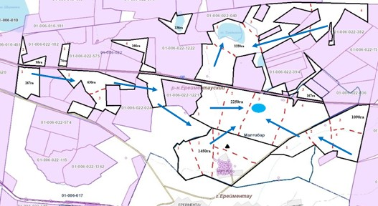

Өлеңті ауылындағы суды тұтыну нормасына сәйкес жасалған су көздеріне (көлдерге, өзендерге, тоғандарға, қазандарға, суару немесе суландыру каналдарына, құбырлы немесе шахта құдықтарына) қол жеткізу схемасы, онда жануарлардың су көздеріне қарай жүріп-тұру маршруттары

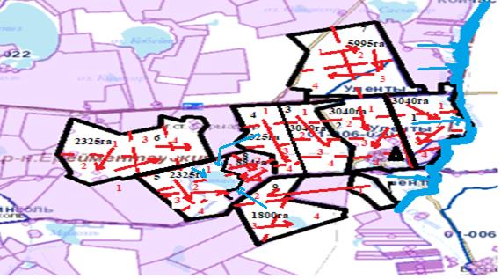

Өлеңті станциясындағы суды тұтыну нормасына сәйкес жасалған су көздеріне (көлдерге, өзендерге, тоғандарға, қазандарға, суару немесе суландыру каналдарына, құбырлы немесе шахта құдықтарына) қол жеткізу схемасы, онда жануарлардың су көздеріне қарай жүріп-тұру маршруттары

Қоржынкөл станциясындағы суды тұтыну нормасына сәйкес жасалған су көздеріне (көлдерге, өзендерге, тоғандарға, қазандарға, суару немесе суландыру каналдарына, құбырлы немесе шахта құдықтарына) қол жеткізу схемасы, онда жануарлардың су көздеріне қарай жүріп-тұру маршруттары

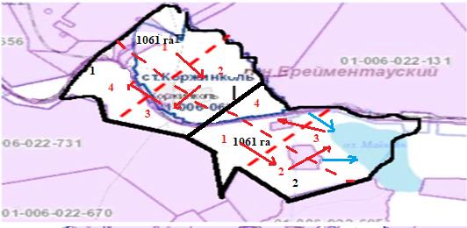

Еркіншілік ауылындағы суды тұтыну нормасына сәйкес жасалған су көздеріне (көлдерге, өзендерге, тоғандарға, қазандарға, суару немесе суландыру каналдарына, құбырлы немесе шахта құдықтарына) қол жеткізу схемасы, онда жануарлардың су көздеріне қарай жүріп-тұру маршруттары

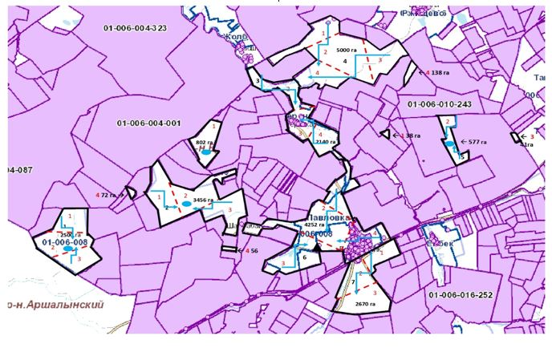

Еңбек ауылындағы суды тұтыну нормасына сәйкес жасалған су көздеріне (көлдерге, өзендерге, тоғандарға, қазандарға, суару немесе суландыру каналдарына, құбырлы немесе шахта құдықтарына) қол жеткізу схемасы, онда жануарлардың су көздеріне қарай жүріп-тұру маршруттары

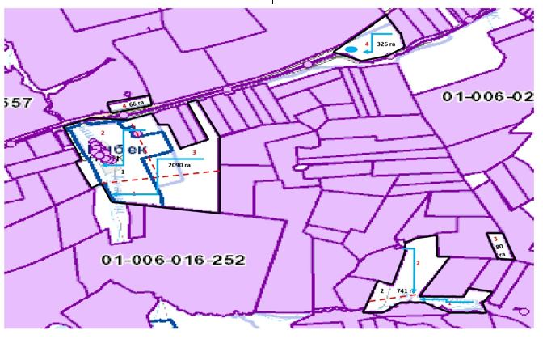

Бестоғай ауылындағы суды тұтыну нормасына сәйкес жасалған су көздеріне (көлдерге, өзендерге, тоғандарға, қазандарға, суару немесе суландыру каналдарына, құбырлы немесе шахта құдықтарына) қол жеткізу схемасы, онда жануарлардың су көздеріне қарай жүріп-тұру маршруттары

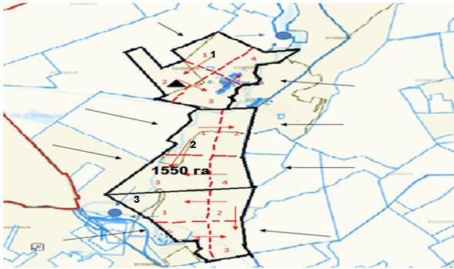

Байсары ауылындағы суды тұтыну нормасына сәйкес жасалған су көздеріне (көлдерге, өзендерге, тоғандарға, қазандарға, суару немесе суландыру каналдарына, құбырлы немесе шахта құдықтарына) қол жеткізу схемасы, онда жануарлардың су көздеріне қарай жүріп-тұру маршруттары

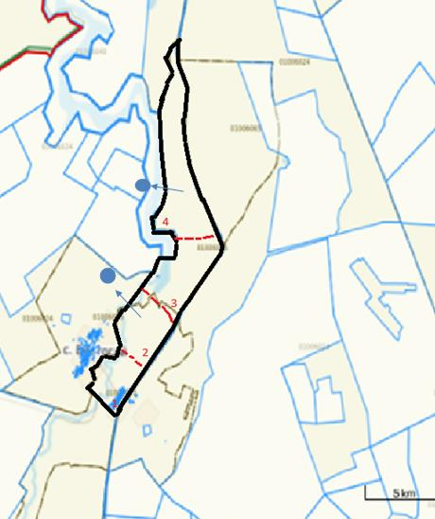

Кызылту ауылындағы суды тұтыну нормасына сәйкес жасалған су көздеріне (көлдерге, өзендерге, тоғандарға, қазандарға, суару немесе суландыру каналдарына, құбырлы немесе шахта құдықтарына) қол жеткізу схемасы, онда жануарлардың су көздеріне қарай жүріп-тұру маршруттары

Торғай ауылындағы суды тұтыну нормасына сәйкес жасалған су көздеріне (көлдерге, өзендерге, тоғандарға, қазандарға, суару немесе суландыру каналдарына, құбырлы немесе шахта құдықтарына) қол жеткізу схемасы, онда жануарлардың су көздеріне қарай жүріп-тұру маршруттары

Төменгі Торғай ауылындағы суды тұтыну нормасына сәйкес жасалған су көздеріне (көлдерге, өзендерге, тоғандарға, қазандарға, суару немесе суландыру каналдарына, құбырлы немесе шахта құдықтарына) қол жеткізу схемасы, онда жануарлардың су көздеріне қарай жүріп-тұру маршруттары

Карағайлы ауылындағы суды тұтыну нормасына сәйкес жасалған су көздеріне (көлдерге, өзендерге, тоғандарға, қазандарға, суару немесе суландыру каналдарына, құбырлы немесе шахта құдықтарына) қол жеткізу схемасы, онда жануарлардың су көздеріне қарай жүріп-тұру маршруттары

Балықты ауылындағы суды тұтыну нормасына сәйкес жасалған су көздеріне (көлдерге, өзендерге, тоғандарға, қазандарға, суару немесе суландыру каналдарына, құбырлы немесе шахта құдықтарына) қол жеткізу схемасы, онда жануарлардың су көздеріне қарай жүріп-тұру маршруттары

Жана жол ауылындағы суды тұтыну нормасына сәйкес жасалған су көздеріне (көлдерге, өзендерге, тоғандарға, қазандарға, суару немесе суландыру каналдарына, құбырлы немесе шахта құдықтарына) қол жеткізу схемасы, онда жануарлардың су көздеріне қарай жүріп-тұру маршруттары

Ерейментау қаласындағы суды тұтыну нормасына сәйкес жасалған су көздеріне (көлдерге, өзендерге, тоғандарға, қазандарға, суару немесе суландыру каналдарына, құбырлы немесе шахта құдықтарына) қол жеткізу схемасы, онда жануарлардың су көздеріне қарай жүріп-тұру маршруттары

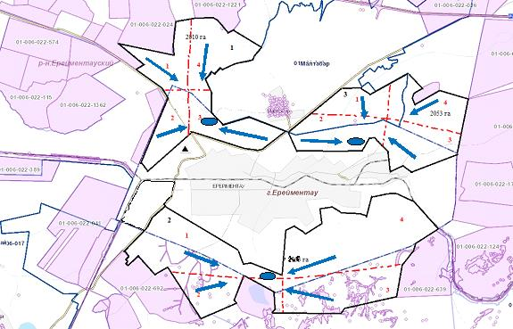

Ауыл шаруашылығы жануарларының орташа тәуліктік су тұтынуы "Су тұтыну мен су бұрудың үлестік нормаларын әзірлеу жөніндегі әдістеме" Қазақстан Республикасы Премьер-Министрінің Орынбасары - Қазақстан Республикасы Ауыл шаруашылығы министрінің 2016 жылғы 30 желтоқсандағы № 545 бұйрығына сәйкес айқындалды.
Ауыл шаруашылығы жануарларының орташа тәуліктік су тұтынуы, 1 бас малға тәулігіне бір литр
Жануарлар топтары | Суды тұтыну*
Жануарлар топтары | Оңтүстік аймақ |  |  | Солтүстік аймақ
Жануарлар топтары | Жыл маусымдары |  |  | Жыл маусымдары
Жануарлар топтары | жазғы | өктем және күзгі | қыс | жазғы | өктем және күзгі | қыс
Сауын сиырлар | 60 | 45 | 35 | 55 | 45 | 35
Құрғақ сиырлар | 50 | 40 | 30 | 50 | 40 | 30
2 жасқа дейінгі құнажындар | 30 | 30 | 25 | 30 | 30 | 25
6 айға дейінгі бұзаулар | 20 | 15 | 15 | 20 | 15 | 15
Қоқыспен себеді | 40 | 30 | - | 40 | 30 | -
Ересек буаз егеді | 25 | 20 | - | 25 | 20 | -
жасқа толмаған жас шошқалар | 15 | 10 | - | 15 | 10 | -
4 ай
Жатырды тамақтандырмайтын жұмыс жылқылары | 50 | 40 | 30 | 50 | 40 | 30
Асыл жылқыларды өсіру, жатырды азықтандыру | 60 | 40 | 30 | 50 | 40 | 30
1,5 жасқа дейінгі құлындар | 40 | 30 | 20 | 40 | 30 | 20
7 айға дейінгі құлындар | 10 | 7 | - | 10 | 6 | -
Ересек қой | 8 | 6 | 3 | 8 | 5 | 3
1 жасқа дейінгі жас қойла | 3 | 3 | - | 3 | - | -
Шартты белгілер:

- жайылымдарды пайдаланушылардың су көздеріне шығу жолдары
- табиғи және жасанды су қоймалары, мал суаратын орындар және басқа көздер
Ерейментау ауданы бойынша
жайылымдарды басқару және
оларды пайдалану жөніндегі
2026-2030 жылдарға арналған
жоспарына 7 қосымша
Майлан ауылындағы ауыл шаруашылығы жануарларының басын шалғайдағы жайылымдарға орналастыру схемасы, онда ауыл шаруашылығы жануарларының басын орналастыруға арналған шалғайдағы жайылымдардың шекаралары мен алаңдары

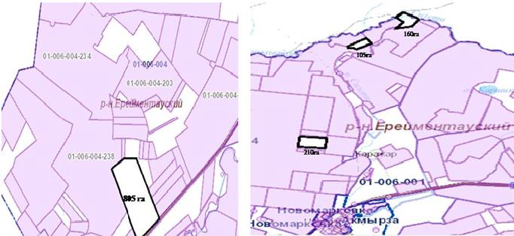

Бозтал ауылындағы ауыл шаруашылығы жануарларының басын шалғайдағы жайылымдарға орналастыру схемасы, онда ауыл шаруашылығы жануарларының басын орналастыруға арналған шалғайдағы жайылымдардың шекаралары мен алаңдары

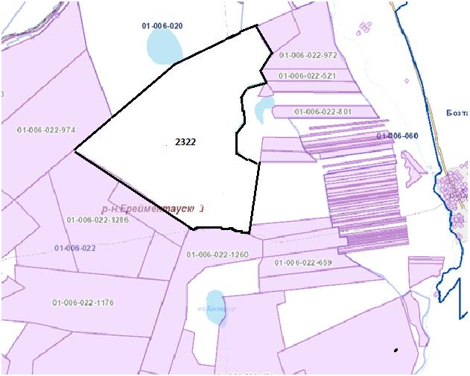

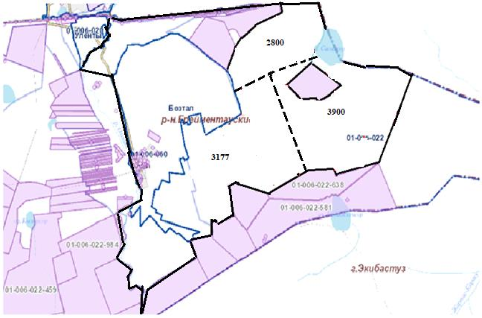

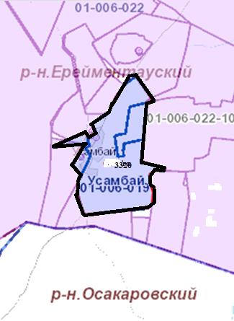

Ақмырза ауылыдық округіндегі ауыл шаруашылығы жануарларының басын шалғайдағы жайылымдарға орналастыру схемасы, онда ауыл шаруашылығы жануарларының басын орналастыруға арналған шалғайдағы жайылымдардың шекаралары мен алаңдары

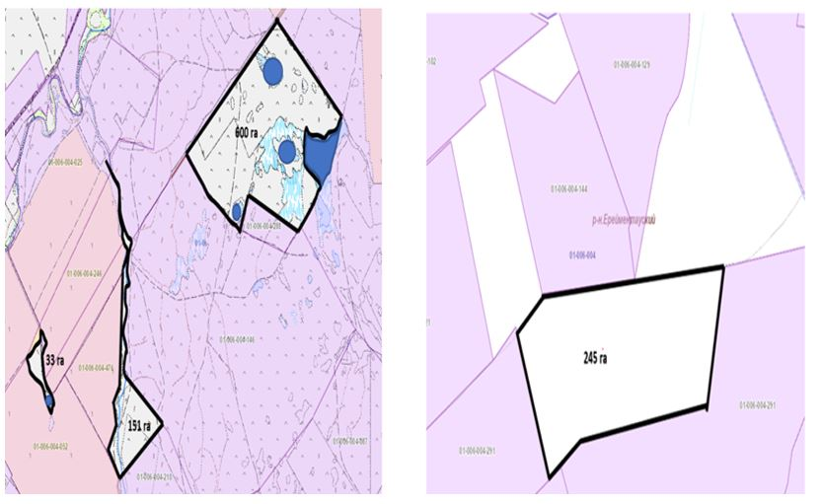

Қойтас ауылдық округіндегі ауыл шаруашылығы жануарларының басын шалғайдағы жайылымдарға орналастыру схемасы, онда ауыл шаруашылығы жануарларының басын орналастыруға арналған шалғайдағы жайылымдардың шекаралары мен алаңдары

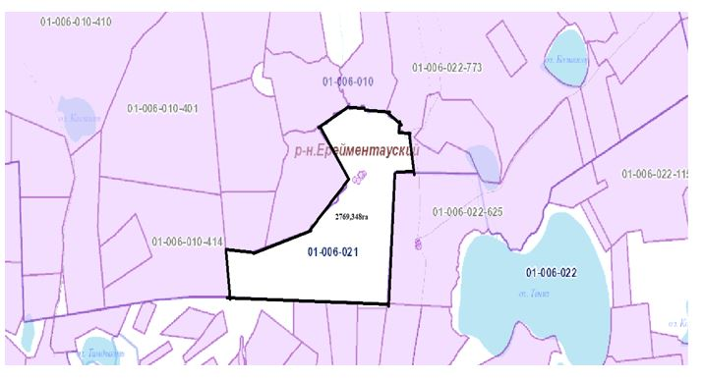

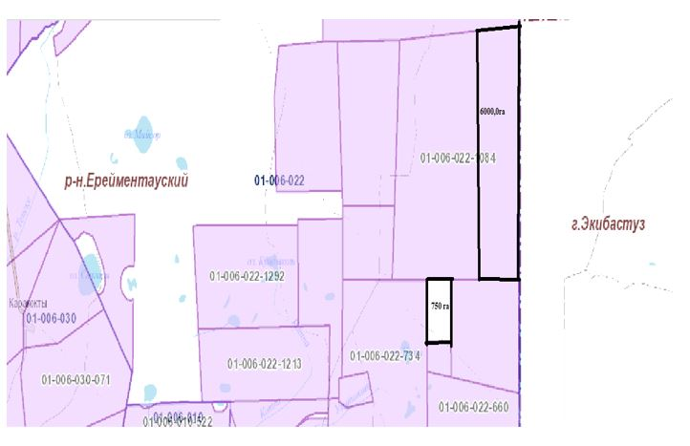

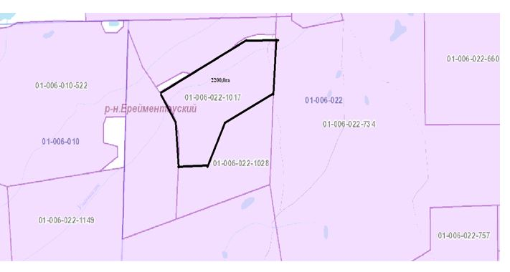

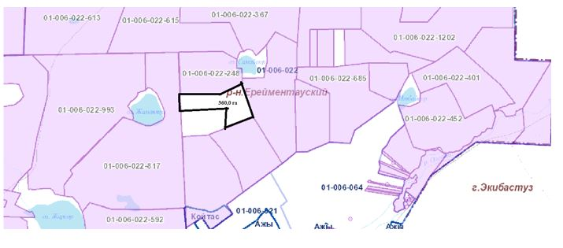

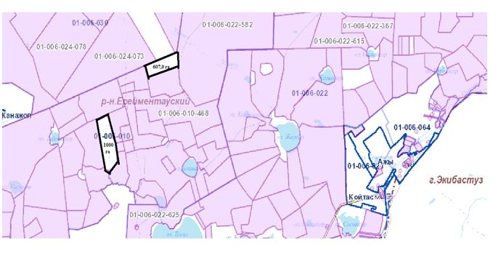

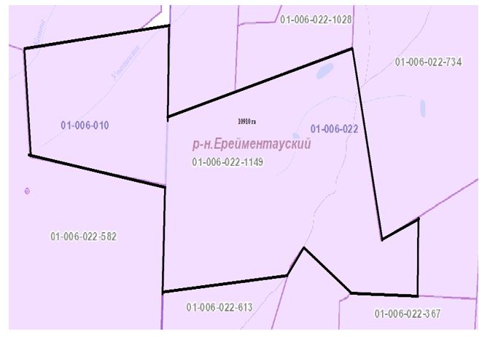

Күншалған ауылдық округіндегі ауыл шаруашылығы жануарларының басын шалғайдағы жайылымдарға орналастыру схемасы, онда ауыл шаруашылығы жануарларының басын орналастыруға арналған шалғайдағы жайылымдардың шекаралары мен алаңдары

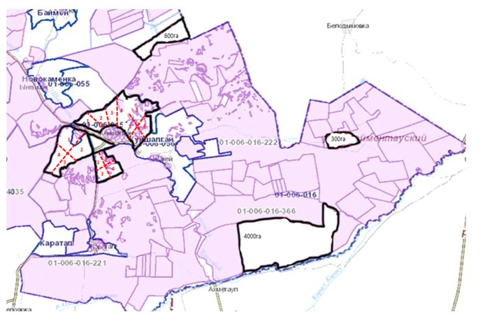

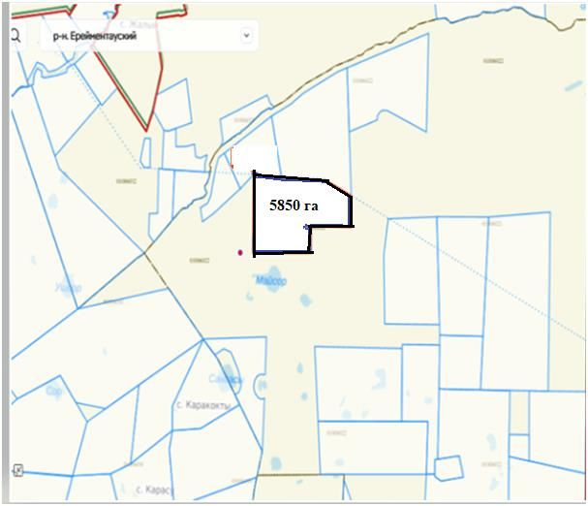

Олжабай батыр атындағы ауылдық округіндегі ауыл шаруашылығы жануарларының басын шалғайдағы жайылымдарға орналастыру схемасы, онда ауыл шаруашылығы жануарларының басын орналастыруға арналған шалғайдағы жайылымдардың шекаралары мен алаңдары

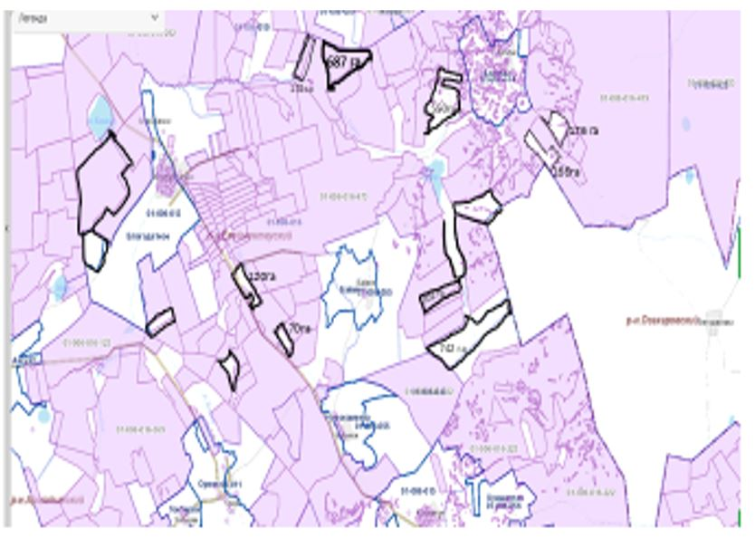

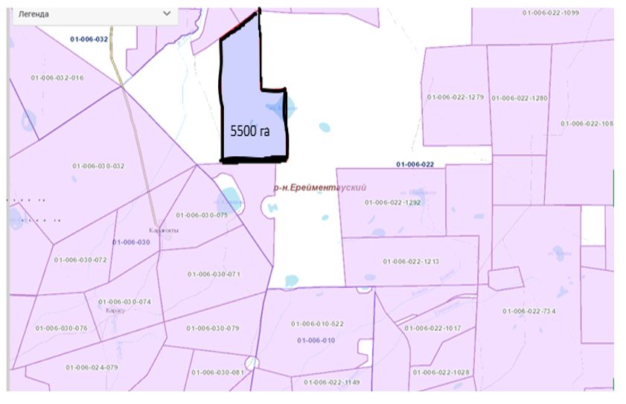

Тайбай ауылдық округіндегі ауыл шаруашылығы жануарларының басын шалғайдағы жайылымдарға орналастыру схемасы, онда ауыл шаруашылығы жануарларының басын орналастыруға арналған шалғайдағы жайылымдардың шекаралары мен алаңдары

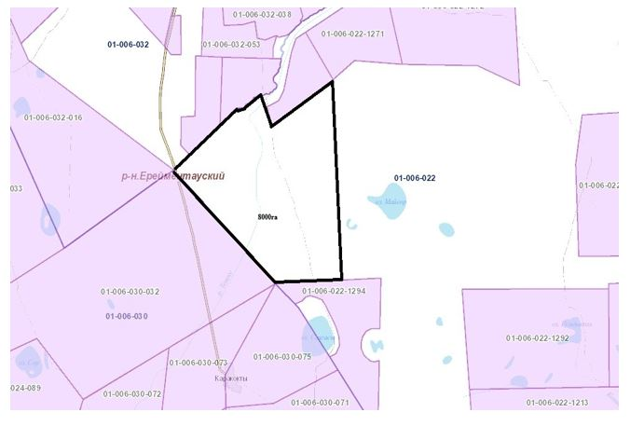

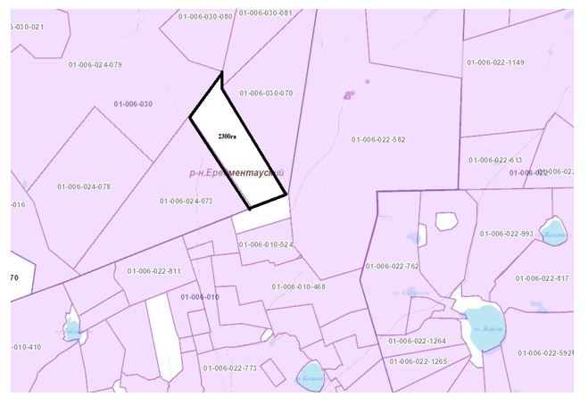

Өлеңті ауылдық округіндегі ауыл шаруашылығы жануарларының басын шалғайдағы жайылымдарға орналастыру схемасы, онда ауыл шаруашылығы жануарларының басын орналастыруға арналған шалғайдағы жайылымдардың шекаралары мен алаңдары

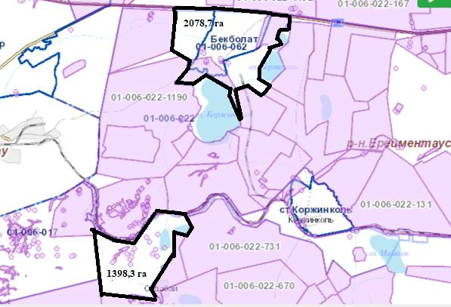

Еркіншілік ауылдық округіндегі ауыл шаруашылығы жануарларының басын шалғайдағы жайылымдарға орналастыру схемасы, онда ауыл шаруашылығы жануарларының басын орналастыруға арналған шалғайдағы жайылымдардың шекаралары мен алаңдары

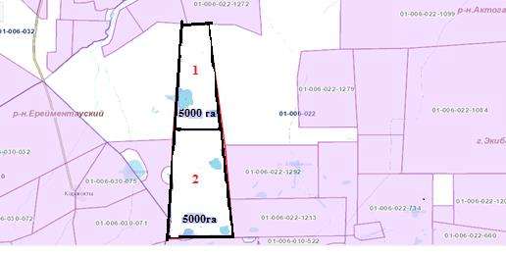

Бестоғай ауыл шаруашылығы жануарларының басын шалғайдағы жайылымдарға орналастыру схемасы, онда ауыл шаруашылығы жануарларының басын орналастыруға арналған шалғайдағы жайылымдардың шекаралары мен алаңдары

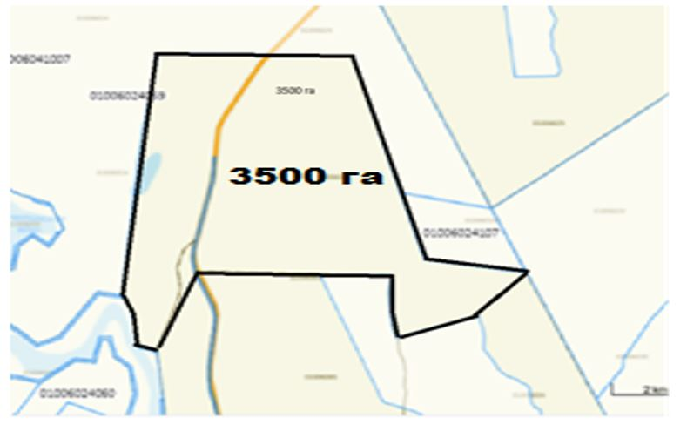

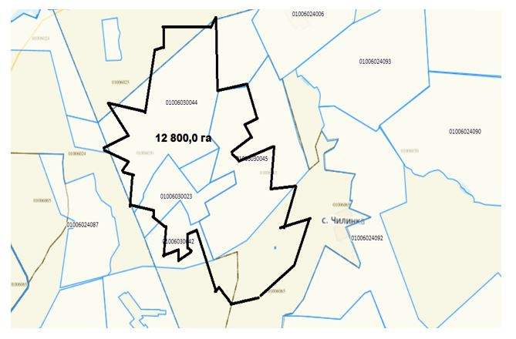

Шартты белгілер:

- сыртқы шекаралар
1/1150 га - гурт, отар, табын нөмірі/алаңы
Ерейментау ауданы бойынша
жайылымдарды басқару және
оларды пайдалану жөніндегі
2026-2030 жылдарға арналған
жоспарына 8 қосымша
Ауыл шаруашылығы жануарларын жаюдың және айдаудың маусымдық маршруттарын белгілейтін жайылымдарды пайдалану жөніндегі күнтізбелік графигі
№ п/п | Ауылдық округтердің атауы | 2026-2030 жылдардағы қаламдар саны
№ п/п | Ауылдық округтердің атауы | 1 | 2 | 3 | 4
1 | Майлан ауылы
1 | 1(2800 га) | КЖМ | ЖМ | ЖКМ | ДА
1 | 2 (1880 га) | КЖМ | ЖМ | ЖКМ | ДА
1 | 3 (1320 га) | КЖМ | ЖМ | ЖКМ | ДА
1 | 4 (1350 га) | КЖМ | ЖМ | ЖКМ | ДА
1 | 5 (1000 га) | КЖМ | ЖМ | ЖКМ | ДА
1 | 6 (1150 га) | КЖМ | ЖМ | ЖКМ | ДА
1 | 7 (1680 га) | КЖМ | ЖМ | ЖКМ | ДА
1 | 8 (1421 га) | КЖМ | ЖМ | ЖКМ | ДА
2 | Бозтал ауылы
2 | 1(2470 га) | КЖМ | ЖМ | ЖКМ | ДА
2 | 2 (2090 га) | КЖМ | ЖМ | ЖКМ | ДА
2 | 3 (2820 га) | КЖМ | ЖМ | ЖКМ | ДА
2 | 4 (1817 га) | КЖМ | ЖМ | ЖКМ | ДА
2 | 5 (2950 га) | КЖМ | ЖМ | ЖКМ | ДА
2 | 6 (3177 га) | КЖМ | ЖМ | ЖКМ | ДА
2 | 7 (2800 га) | КЖМ | ЖМ | ЖКМ | ДА
2 | 8 (3900 га) | КЖМ | ЖМ | ЖКМ | ДА
3 | Ақсуат ауылы
3 | №1 (848 га) | КЖМ | ЖМ | ЖКМ | ДА
3 | №2 (753 га) | КЖМ | ЖМ | ЖКМ | ДА
3 | №3 ( 416 га) | КЖМ | ЖМ | ЖКМ | ДА
3 | №4 (380 га) | КЖМ | ЖМ | ЖКМ | ДА
4 | Сілеті ауылы
4 | 1(4300 га) | КЖМ | ЖМ | ЖКМ | ДА
4 | 2 (1500 га) | КЖМ | ЖМ | ЖКМ | ДА
4 | 3 (4200 га) | КЖМ | ЖМ | ЖКМ | ДА
4 | 4 (1500 га) | КЖМ | ЖМ | ЖКМ | ДА
4 | 5 (4200 га) | КЖМ | ЖМ | ЖКМ | ДА
4 | 6 (1500 га) | КЖМ | ЖМ | ЖКМ | ДА
4 | 7 (3000 га) | КЖМ | ЖМ | ЖКМ | ДА
4 | 8 (3000 га) | КЖМ | ЖМ | ЖКМ | ДА
5 | Ақмырза ауылдық округі
5 | Ақмырза ауылы
5 | 1(1426 га) | КЖМ | ЖМ | ЖКМ | ДА
5 | 2 (1426га) | КЖМ | ЖМ | ЖКМ | ДА
5 | 3 (1426 га) | КЖМ | ЖМ | ЖКМ | ДА
5 | 4 (1426 га) | КЖМ | ЖМ | ЖКМ | ДА
5 | Жолбасшы ауылы
5 | 1 (1909 га) | КЖМ | ЖМ | ЖКМ | ДА
6 | Қойтас ауылдық округі
6 | Қойтас ауылы
6 | 1(1645,5га) | КЖМ | - | ЖКМ
6 | 2 (1645,6га) | КЖМ | ЖМ | ЖКМ
6 | 3 (1645,6га) | КЖМ | ЖМ | ЖКМ
6 | Ажы ауылы
6 | 1(1213,7 га) | КЖМ | - | ЖКМ
6 | 2 (1213,6га) | КЖМ | ЖМ | ЖКМ
6 | 3 (1213,6га) | - | ЖМ | ЖКМ
6 | 4 (1213,1га) | КЖМ | ЖМ | ЖКМ
7 | Күншалған ауылдық округі
7 | Күншалған ауылы
7 | 1(572,5га) | КЖМ | ЖМ | ЖКМ | ДА
7 | 2 (393,7га) | КЖМ | ЖМ | ЖКМ | ДА
7 | 3 (907,1га) | КЖМ | ЖМ | ЖКМ | ДА
7 | 4 (1092,7га) | КЖМ | ЖМ | ЖКМ | ДА
7 | Қаратал ауылы
7 | 1(243га) | КЖМ | ЖМ | ЖКМ | ДА
7 | 2 (244га) | КЖМ | ЖМ | ЖКМ | ДА
7 | 3 (284га) | КЖМ | ЖМ | ЖКМ | ДА
7 | 4 (242га) | КЖМ | ЖМ | ЖКМ | ДА
7 | Шакей ауылы
7 | 1(757,5га) | КЖМ | ЖМ | ЖКМ | ДА
7 | 2 (842,6га) | КЖМ | ЖМ | ЖКМ | ДА
7 | 3 (873,5га) | КЖМ | ЖМ | ЖКМ | ДА
7 | 4 (204,2га) | КЖМ | ЖМ | ЖКМ | ДА
8 | Олжабай батыр атындағы ауылыдқ округі
8 | Олжабай батыр ауылы
8 | 1 (1950 га) | КЖМ | ЖМ | ЖКМ
8 | 2 (2050 га) | КЖМ | ЖМ | ЖКМ
8 | 3 (1625 га) | КЖМ | ЖМ | ЖКМ
8 | Ынтымақ ауылы | КЖМ | ЖМ | ЖКМ
8 | 1 (330 га) | КЖМ | ЖМ | ЖКМ | ДА
8 | 2 (277 га) | КЖМ | ЖМ | ЖКМ | ДА
8 | 3 (221 га) | КЖМ | ЖМ | ЖКМ | ДА
8 | 4 (160 га) | КЖМ | ЖМ | ЖКМ | ДА
8 | Алғабас ауылы
8 | 1 (640 га) | КЖМ | ЖМ | ЖКМ | ДА
8 | 2 (634га) | КЖМ | ЖМ | ЖКМ | ДА
8 | 3 (562 га) | КЖМ | ЖМ | ЖКМ | ДА
8 | 4 (445 га) | КЖМ | ЖМ | ЖКМ | ДА
8 | Баймен отг.учаскесі
8 | 1 (209 га) | КЖМ | ЖМ | ЖКМ | ДА
8 | 2 (163 га) | КЖМ | ЖМ | ЖКМ | ДА
8 | 3 (276 га) | КЖМ | ЖМ | ЖКМ | ДА
8 | 4 (368 га) | КЖМ | ЖМ | ЖКМ | ДА
9 | Тайбай ауылыдқ округі
9 | Тайбай ауылы
9 | 1 (1520 га) | КЖМ | ЖМ | ЖКМ | ДА
9 | 2 (950 га) | КЖМ | ЖМ | ЖКМ | ДА
9 | 3 (990 га) | КЖМ | ЖМ | ЖКМ | ДА
9 | 4 (2050 га) | КЖМ | ЖМ | ЖКМ | ДА
9 | 5 (1400 га) | КЖМ | ЖМ | ЖКМ | ДА
9 | 6 (960 га) | КЖМ | ЖМ | ЖКМ | ДА
9 | 7 (930 га) | КЖМ | ЖМ | ЖКМ | ДА
9 | 8 (2200 га) | КЖМ | ЖМ | ЖКМ | ДА
9 | 9 (1580 га) | КЖМ | ЖМ | ЖКМ | ДА
9 | Елтай ауылы
9 | 1 (1150 га) | КЖМ | ЖМ | ЖКМ | ДА
9 | 2 (2000 га) | КЖМ | ЖМ | ЖКМ | ДА
9 | 3 (810 га) | КЖМ | ЖМ | ЖКМ | ДА
9 | 4 (2190 га) | КЖМ | ЖМ | ЖКМ | ДА
9 | Жарық ауылы
9 | 1 (2484 га) | КЖМ | ЖМ | ЖКМ | ДА
9 | 2 (1835га) | КЖМ | ЖМ | ЖКМ | ДА
9 | 3 (2095 га) | КЖМ | ЖМ | ЖКМ | ДА
9 | 4 (3208 га) | КЖМ | ЖМ | ЖКМ | ДА
9 | Малтабар ауылы
9 | 1 (1066 га) | КЖМ | ЖМ | ЖКМ | ДА
9 | 2 (1450 га) | КЖМ | ЖМ | ЖКМ | ДА
9 | 3 (2250 га) | КЖМ | ЖМ | ЖКМ | ДА
9 | 4 (1090 га) | КЖМ | ЖМ | ЖКМ | ДА
9 | 5 (2623 га) | КЖМ | ЖМ | ЖКМ | ДА
10 | Өлеңті ауылдық округі
10 | Өлеңті ауылы
10 | 1 (3040 га) | КЖМ | ЖМ | ЖКМ | ДА
10 | 2 (3040 га) | КЖМ | ЖМ | ЖКМ | ДА
10 | 3 (3040 га) | КЖМ | ЖМ | ЖКМ | ДА
10 | 4 (2325 га) | КЖМ | ЖМ | ЖКМ | ДА
10 | 5 (2325 га) | КЖМ | ЖМ | ЖКМ | ДА
10 | 6 (2325 га) | КЖМ | ЖМ | ЖКМ | ДА
10 | 7 (5995 га) | КЖМ | ЖМ | ЖКМ | ДА
10 | 8 (884 га) | КЖМ | ЖМ | ЖКМ | ДА
10 | 9 (1800 га) | КЖМ | ЖМ | ЖКМ | ДА
10 | Қоржынкөл ауылы
10 | 1 (1061га) | КЖМ | ЖМ | ЖКМ | ДА
10 | 2 (1061 га) | КЖМ | ЖМ | ЖКМ | ДА
11 | Еркіншілік ауылдық округі
11 | Еркиншилик ауылы
11 | 1 (2572 га) | КЖМ | ЖМ | ЖКМ | ДА
11 | 2 (3512 га) | КЖМ | ЖМ | ЖКМ | ДА
11 | 3 (2942 га) | КЖМ | ЖМ | ЖКМ | ДА
11 | 4 (5000 га) | КЖМ | ЖМ | ЖКМ | ДА
11 | 5 (656 га) | КЖМ | ЖМ | ЖКМ
11 | 6 (4252 га) | КЖМ | ЖМ | ЖКМ | ДА
11 | 7 (2670 га) | КЖМ | ЖМ | ЖКМ
11 | Енбек ауылы
11 | 1 (2156 га) | КЖМ | ЖМ | ЖКМ | ДА
11 | 2 (1147 га) | КЖМ | ЖМ | ЖКМ | ДА
12 | Бестоғай ауылдық округі
12 | Бестоғай ауылы
12 | 1(450га) | КЖМ | ЖМ | ЖКМ | ДА
12 | 2(650га) | КЖМ | ЖМ | ЖКМ | ДА
12 | 3(450га) | КЖМ | ЖМ | ЖКМ | ДА
12 | Байсары ауылы
12 | 1(1000 га) | КЖМ | ЖМ | ЖКМ | ДА
12 | 2(405 га) | КЖМ | ЖМ | ЖКМ | ДА
12 | 3(300га) | КЖМ | ЖМ | ЖКМ | ДА
12 | Қызылту ауылы
12 | 1(300 га) | КЖМ | ЖМ | ЖКМ | ДА
12 | 2(600 га) | КЖМ | ЖМ | ЖКМ | ДА
12 | 3(300га) | КЖМ | ЖМ | ЖКМ | ДА
13 | Торғай ауылдық округі
13 | Торғай ауылы
13 | 1 (380 га) | КЖМ | ЖМ | ЖКМ | ДА
13 | 2 (340 га) | КЖМ | ЖМ | ЖКМ | ДА
13 | Төменгі Торғай ауылы
13 | 1 (1112 га) | КЖМ | ЖМ | ЖКМ | ДА
13 | Қарағайлы ауылы
13 | 1 (1373 га) | КЖМ | ЖМ | ЖКМ | ДА
13 | Балықты ауылы
13 | 1 (2948 га) | КЖМ | ЖМ | ЖКМ | ДА
13 | Жана жол ауылы
13 | 1 (7510 га) | КЖМ | ЖМ | ЖКМ | ДА
14 | Ерейментау қаласы
14 | 1 (2010 га) | КЖМ | ЖМ | ЖКМ | ДА
14 | 2 (4265га) | КЖМ | ЖМ | ЖКМ | ДА
14 | 3 (2053 га) | КЖМ | ЖМ | ЖКМ | ДА
Ескерту: аббревиатуралардың толық жазылуы:
КЖМ – көктем-жазғы алаңы;
ЖМ – жазғы алаңы
ЖКМ – жазғы-күзгі алаңы;
ДА – демалыс алаңы;

© 2012. Қазақстан Республикасы Әділет министрлігінің «Қазақстан Республикасының Заңнама және құқықтық ақпарат институты» ШЖҚ РМК

